PROJETO SÃO TIAGO

Apostila de Aquecimento e Técnica Vocal



Alguns aspectos e considerações sobre relaxamento, aquecimento e técnica vocal
Conceitos ligados à área de técnica vocal
Exemplos e roteiros para execução de exercícios
Considerações sobre coros infantil e adulto

Quais os objetivos desta apostila?
1- Fazer com que pessoas que têm interesse em cantar possam ter uma noção de o que é o canto e realizá-lo de uma forma que a voz não seja prejudicada
2- Trabalhar a postura corporal, com exercícios e alongamentos que ajudam no preparo do corpo
3- Mostrar como a voz é produzida e trabalhar o funcionamento da prega vocal e o aparelho fonador de uma forma saudável e produtiva
4- Trabalhar a respiração com exercícios que ajudem no controle respiratório, movimento do ar e respiração diafragmática.
5- Ensinar a importância do aquecimento vocal antes de cantar.

O que é Técnica Vocal?
Técnica vocal é a habilidade de controlar sua voz, o modo como o som será produzido, a variedade de timbres e cores, ajuste da afinação, articulação e impostação. A capacidade de executar sons mais fortes e mais fracos, graves, agudos, longos e curtos. Uma aula de técnica vocal trabalha o controle das estruturas que produzem e modificam o som, trabalha a respiração e os articuladores e ressonadores da voz. E vai além, a técnica vocal envolve postura e coordenação motora do nosso corpo, pois o canto necessita de um ajuste correto para que as pregas vocais sejam exercitadas. Para isso precisamos estar relaxados para que possamos nos concentrar na aplicação correta da técnica.
Qual a importância de cantar em coral?
O coral é uma atividade coletiva onde podemos aprender a nos diminuir para que o grupo todo possa se destacar. É uma prática que pode ajudar no controle da ansiedade, estresse, depressão e faz com que você conheça outras pessoas possibilitando novas amizades. Facilita a melhora na articulação, no desenvolvimento cognitivo e motor, na liberação de hormônios de bem estar e ainda exercita a memória.

Sumário
1. Relaxando o Corpo 8
2. Controlando a Respiração 8
3. Postura Corporal para Cantar 9
4. Aperfeiçoando a Dicção (ou articulação) 10
4.1 Classificação fonética dos sons 10
4.2 Na emissão das vogais existe uma combinação entre língua e lábios: 10
4.3 Articulação das consoantes (Fonemas Consonantais) 11
5. Ressonância 11
5.1 Definição de timbre: 11
5.2 Ressonadores e articuladores 12
6. Registros Vocais 14
7. Trabalhando a Afinação 15
8. Classificação Vocal 15
8.1 Mudança Vocal em Jovens 17
9. Aquecimento Vocal 19
10. Desaquecimento Vocal 20
11. Roteiro para execução e exercícios de aquecimento e técnica vocal 20
12. Dicas para Cuidar da Saúde da Voz 21
13. Tópicos Relacionados ao Canto Coral 22
13.1 Importâncias do timbre homogêneo para o canto coral: 23
13.2 Atividades para Interação do Grupo 23
13.3 Técnicas de ensaio coral: reflexões sobre o ferramental do Maestro Carlos Alberto Pinto Fonseca por Willsterman Sottani Coelho. 24
14. Anexos 26
14.1 Dinâmicas e Intensidades 26
14.2 Efeitos e Ornamentos Vocais 26
14.3 Sugestões de vídeos para serem assistidos 27
14.3.2 Vídeos Coral Infantil 27
14.3.3 Vídeos Coral Adulto 28
14.4 Trava-Língua 28
14.5 Fonologia 33
15. Vocalizes 34
15.1 Vocalizes para Aquecimento 35
15.2 Vocalizes de Afinação 37
15.3 Vocalizes de Articulação 37
15.4 Vocalize com Salto 40
15.5 Vocalize para Extensão 54
15.6 Vocalizes para Respiração Coral 62
15.7 Vocalizes Infantis 64
15.8 Vocalizes para Coral Infanto/Juvenil a Três Vozes 73
15.9 Vocalizes para Coral a Quatro Vozes 80
15.10 Vocalizes Específicos para naipes 82
15.10.1 Soprano 82
15.10.2 Contralto 88
15.10.3 Tenor 94
15.10.4 Baixo 100
Referências 108

Órgãos que compõem o trato vocal
Pulmões (cada um de dois órgãos respiratórios (direito e esquerdo), situados em cavidades laterais do tórax, sobre o diafragma, revestidos pela pleura e dividido em lobos; promovem as trocas gasosas, fornecendo oxigênio a todo o corpo e eliminando o gás carbônico)
Traqueia (conduto situado na frente do esôfago, constituído de anéis cartilaginosos horizontalmente dispostos, que liga a laringe aos brônquios e serve para a passagem de ar; traqueia-artéria)
Laringe (pregas vocais e glote - glote é uma estrutura anatômica localizada na porção final da laringe com a função de saída e entrada de ar para os brônquios e pulmões, ajuda também na função fonatória uma vez que a prega vocal e vestibular localizam-se dentro dela)
Lábios (Os lábios (superior e inferior) são as bordas de mucosa que revestem a boca humana.)
Dentes
Alvéolos
Palato duro ou céu da boca
Palato mole (véu palatino e úvula)
Parede rinofaríngea
Ápice da língua (ponta da língua)
Raiz da língua
Nariz

Produção vocal
A voz é produzida na laringe, onde se encontram as pregas vocais, que no ato da fala se aproximam suavemente e realizam um movimento de vibração, graças à passagem do ar que vem dos pulmões durante o ato de expiração, sendo produzido o som. Quando a voz sai da fonte e passa pelo filtro ocorre uma mudança. O som começa na vibração das pregas vocais e esse som que vibra é diferente do som que é externalizado e ecoado.
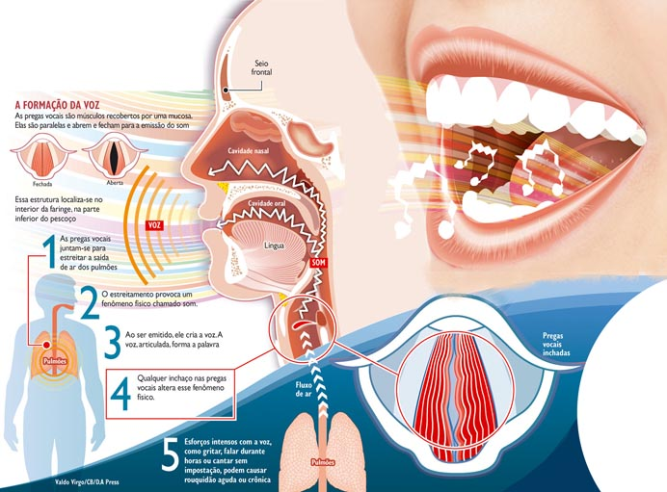

Aplicativos para trabalhar técnica vocal
Sing Sharp: App bom para o treino de afinação, exercícios vocais, escolha de músicas,
https://www.youtube.com/channel/UC0RqM29KP1IPaCodPi_yp1Q

 Vocalizer: Nesse app você pode descobrir qual é sua extensão vocal, fazer exercícios para voz na sua extensão e ainda gravar esses exercícios.
https://play.google.com/store/apps/details?id=com.hectorricardo.vocprim&hl=pt_BR

Smule: Nesse app você pode tato fazer duetos, como cantar à capella, karaokê, efeitos no microfone, criar músicas e muitas outras coisas interessantes
https://play.google.com/store/apps/details?id=com.smule.singandroid&hl=pt_BR

Aprendendo a Cantar 2.0: Aplicativo ótimo para quem quer ter muitas opções de aquecimentos vocais fáceis de fazer, gravar músicas, fazer duetos e escolher músicas para cantar.
https://play.google.com/store/apps/details?id=com.novo.learnsing&hl=pt_BR

Vocalizzo Lite: Aplicativo com vários vocalizes específicos separados por tópicos. Tem de vibração de lábios e língua, intensidade, relaxamento
https://play.google.com/store/apps/details?id=ru.vitvlkv.vocalizzo.lite&hl=pt_BR

1. Relaxando o Corpo
O relaxamento serve para que a tensão esteja concentrada na musculatura do aparelho fonador e não nas outras partes do corpo. Ter os músculos contraídos desconcentra e dispersa energia atrapalhando o desempenho vocal. Estando com o corpo todo relaxado a atenção (tensão) poderá se concentrar somente onde for necessário.
Para evitar problemas, realize alguns exercícios de relaxamento de forma bem devagar. Abaixo indicamos alguns exemplos:
*Gire a cabeça para o lado direito e para o lado esquerdo
* Movimente a cabeça para cima e para baixo * Estique os braços, as pernas, os dedos, os pés (um de cada vez)
* Mova os quadris para os lados, frente e trás, movimentando a coluna
* Faça caretas procurando usar todos os músculos do rosto
* Massageie o interior da boca com a língua * Finja que você está mastigando algo e movimente a boca

2. Controlando a Respiração
A respiração é um dos itens mais importantes no canto, pois está relacionada com a afinação, colocação, volume da voz e a resistência do cantor. Ter um bom condicionamento físico ajuda a ter fôlego para cantar e ter uma respiração controlada. Ao respirar, devemos voltar nossa atenção a um músculo localizado entre o tórax e o abdômen, conhecido como diafragma. A chamada respiração diafragmática nada mais é que a “respiração abdominal” ou, em outras palavras, “respirar com a barriga”, já que é possível perceber a movimentação dessa região, devido à entrada e a saída do ar. A forma de respiração mais adequada é aquela que utiliza, principalmente, o movimento natural do diafragma, tanto para expandir os pulmões, permitindo que o ar entre no corpo, quanto para contraí-los e, consequentemente, empurrar o ar para fora de forma controlada visando manter a afinação.
A respiração diafragmática é muito importante para quem quer cantar, já que garante manter um fluxo de ar constante passando nas pregas vocais. Isso permite sustentar uma nota por mais tempo, sem precisar parar para respirar.

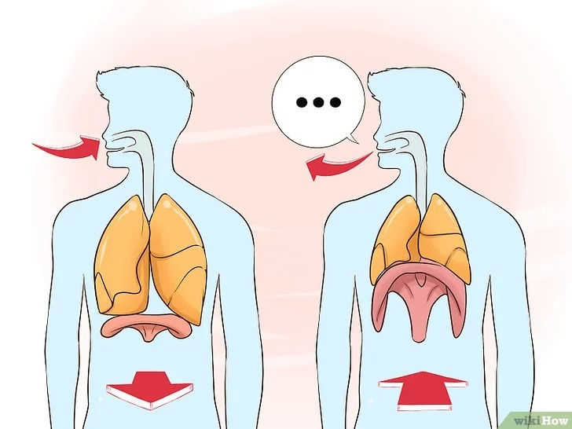 Fig. 1
Segue abaixo alguns exercícios para exercitar a respiração diafragmática: * Imagine que você está ofegante e respire como se estivesse cansado. * Finja que está bebendo algo sugando um canudinho (para todos os exercícios, mantenha os ombros e o peito parados, e a mão sobre a barriga para verificar se está realmente usando o diafragma corretamente). * Deitar e colocar um livro sob sua barriga. Procure inspirar (pelo nariz) e expirar movimentando o livro. A capacidade respiratória refere-se à quantidade de ar que o pulmão consegue reservar e utilizar. * Imagine que você tenha um balão na barriga. Inspire como se o balão fosse se enchendo. Em seguida, deve-se expirar lentamente o ar ao mesmo tempo que se faz o som de “sssss” com fluxo de ar constante, sem oscilação, como se o balão fosse esvaziando. *Abrace a você mesmo, cruzando os braços em frente ao peito e deixando as mãos próximas às escápulas (omoplatas) traseiras. Respire e inspire fortemente sem levantar os ombros. *Expire com força as sílabas “Fú, Xi, Si”; depois altere a velocidade, ordem e a quantidade das sílabas utilizadas.

3. Postura Corporal para Cantar
Precisamos da postura para que nosso corpo, juntamente com a voz, sintam-se seguros e com apoio para começarmos a cantar.
Em pé: coluna reta, pernas um pouco separadas e paralelas, joelhos levemente flexionados e pés encostados totalmente no chão para segurança e apoio, sempre com a cabeça erguida. Sentado: sentar-se um pouco a frente mantendo a coluna ereta sem estar com as costas no encosto da cadeira. Relaxar os ombros, cotovelos flexionados e pés todos no chão, sempre com a cabeça erguida.

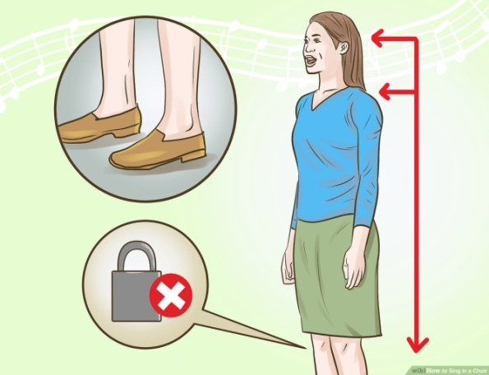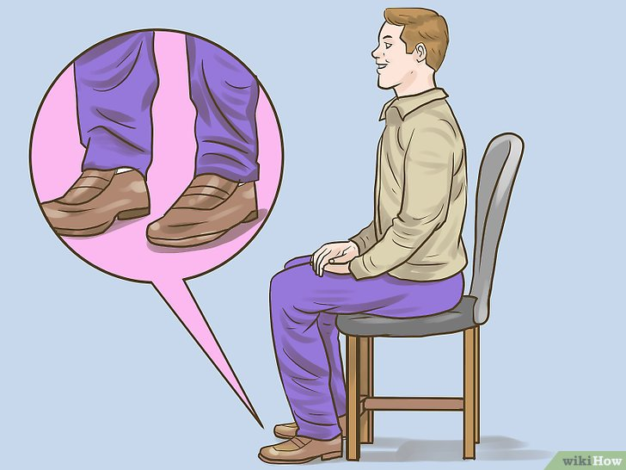
Fig. 2 Fig. 3
Importante lembrar que não se deve movimentar a cabeça
e nem mexer ou tencionar a região dos ombros, pescoço e do queixo.

4. Aperfeiçoando a Dicção (ou articulação)
Articulação ou dicção é o controle dos órgãos fonoarticulatórios (lábios, língua, dentes, céu da boca) e faz com que o indivíduo transmita ao ouvinte a compreensão das palavras, fazendo com que os sons sejam precisos e bem entendidos. No canto, a prática da articulação vocal é muito importante, justamente para que o público entenda com nitidez tudo aquilo que você está cantando e o sentimento que você está tentando transmitir para quem está te ouvindo.
Uma boa dicção permitirá a pronúncia das palavras de forma clara e compreensível.

*Com um pequeno objeto, que pode ser uma rolha, leia frases diversas, rimas e travas-línguas. Pág. 19 Leia num ritmo normal, depois tente mais lento e no fim mais rápido.

4.1 Classificação fonética dos sons
De acordo com a fonética articulatória, os sons produzidos na linguagem humana são chamados fones ou segmentos. Esses sons podem ser divididos basicamente em três grupos: consoantes, vogais e semivogais (ou glides).
Vogais: as vogais, ou segmentos vocálicos, são sons produzidos sem obstrução no trato vocal, de forma que a passagem de ar não é interrompida.
Semivogais: semivogal é a vogal que se apoia em outra, de tonicidade maior, para formarem uma única sílaba. Exemplo: a palavra papai é formada de duas sílabas: pa-pai. Na última sílaba, o fonema vocálico que se destaca é o a. Ele é a vogal. O outro fonema vocálico i não é tão forte quanto ele. É a semivogal.
Consoantes: as consoantes, ou segmentos consonantais, são sons produzidos com algum tipo de obstrução no trato vocal, de forma que há impedimento total ou parcial da passagem de ar.

4.2 Na emissão das vogais existe uma combinação entre língua e lábios:
*Vogal “A”: para a emissão correta desta vogal, a mandíbula deve estar relaxada, os lábios separados e a língua em repouso;
*Vogal “E”: para esta vogal os lábios devem estar separados, sorriso leve, língua um pouco elevada nas bordas;
*Vogal “I”: sorriso leve, separação parcial dos lábios, ponta da língua em contato com os dentes incisivos inferiores, dorso da língua elevado;
*Vogal “O”: abertura da boca em formato oval, lábios avante, parte posterior da língua elevada;
*Vogal “U”: lábios avante e quase fechados, dorso da língua elevado;

4.3 Articulação das consoantes (Fonemas Consonantais)
Observando os locais de articulação podemos separar os fonemas consonantais por categorias de articulação:
*Fonemas Bilabiais: quando utilizamos somente os lábios, como nas consoantes: p, b, m; *Fonemas Labiodentais: quando ocorre o contato do lábio inferior com os dentes, como nas consoantes: f, v;
*Fonemas Linguodentais: quando a língua encosta nos dentes, como nas consoantes: t, d; *Fonemas alveolares: quando ocorre o contato da língua com os alvéolos próximo ao céu da boca, como nas consoantes: s, z, l, r;
*Fonemas Palatais: quando aproximamos a língua do palato, como nas consoantes e fonemas: x, j, l, lh, nh;
*Fonemas Velares: sons produzidos perto da garganta, como: k, g, rr;

5. Ressonância
Segundo o Maestro Ernesto Leal http://www.studiomel.com/21.html “O som produzido na laringe seria praticamente inaudível se não fosse amplificado e modificado pelas caixas de ressonância próximas à laringe.”
Do pulmão até a cabeça nós temos vários locais de ressonância (exemplos: pulmão, laringe, faringe, boca, seios paranasais e etc) e articuladores (exemplos: língua, mandíbula, lábios e etc). O bom uso dessas caixas de ressonância pode fazer com que a voz tenha mais brilho e seja ampliada sem que precise forçar em locais inadequados. Além disso, os harmônicos podem ficar melhor definidos.
Os articuladores servem para que a voz soe de forma nítida, compreensível e com pronúncia adequada ao ouvinte.

5.1 Definição de timbre:
Timbre é a característica sonora que nos permite distinguir sons de mesma frequência que foram produzidos por fontes sonoras diferentes (vozes diversas ou instrumentos), e também nos permite diferenciá-las. Cada voz possui seu timbre e sua individualidade, que é o que os torna únicos e nos faz ter a capacidade de distingui-los.
“O ouvido humano tem uma limitação de audição e de qual é a frequência máxima que se pode ouvir. Sons mais graves trazem mais harmônicos audíveis ao nosso ouvido. E sons mais agudos menos harmônicos audíveis, uma vez que os harmônicos mais finais estarão soando bem mais agudos que o humano ouvido pode ouvir”.

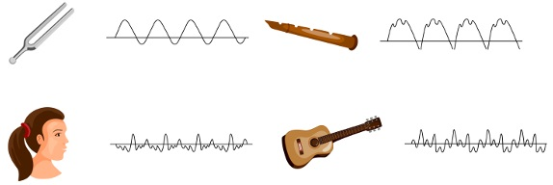
O que define o Timbre é justamente a relação do comportamento sonoro de cada um dos harmônicos que compõe uma nota fundamental emitida por um instrumento. Por exemplo: uma nota grave de um bom violoncelo tem um timbre bem encorpado e com brilho, este brilho mesmo é dado pelo comportamento de alguns dos harmônicos que estão aparecendo mais enquanto outros estão mais ‘escondidos’. O som da Flauta Doce é um som mais aveludado e sem brilho, este som quase não tem destaque em nenhum dos harmônicos, por isto que este som se parece muito com o som de uma ‘onda sinusoidal’, que é uma onda pura, sem harmônicos.
A série harmônica é uma série infinita, composta de ondas com todas as frequências múltiplas inteiras da frequência fundamental. Por exemplo, quando um som é emitido, esse som soa acompanhado de outros, com menor intensidade, que serão: uma oitava, uma quinta da oitava e por aí vai. Abaixo indicamos uma sequência de série harmônica a partir da nota DÓ 1 como som gerador:

5.2 Ressonadores e articuladores
Nosso corpo é composto por vários ressonadores, as principais caixas de ressonância:
Pulmões: ressoam nos graves.
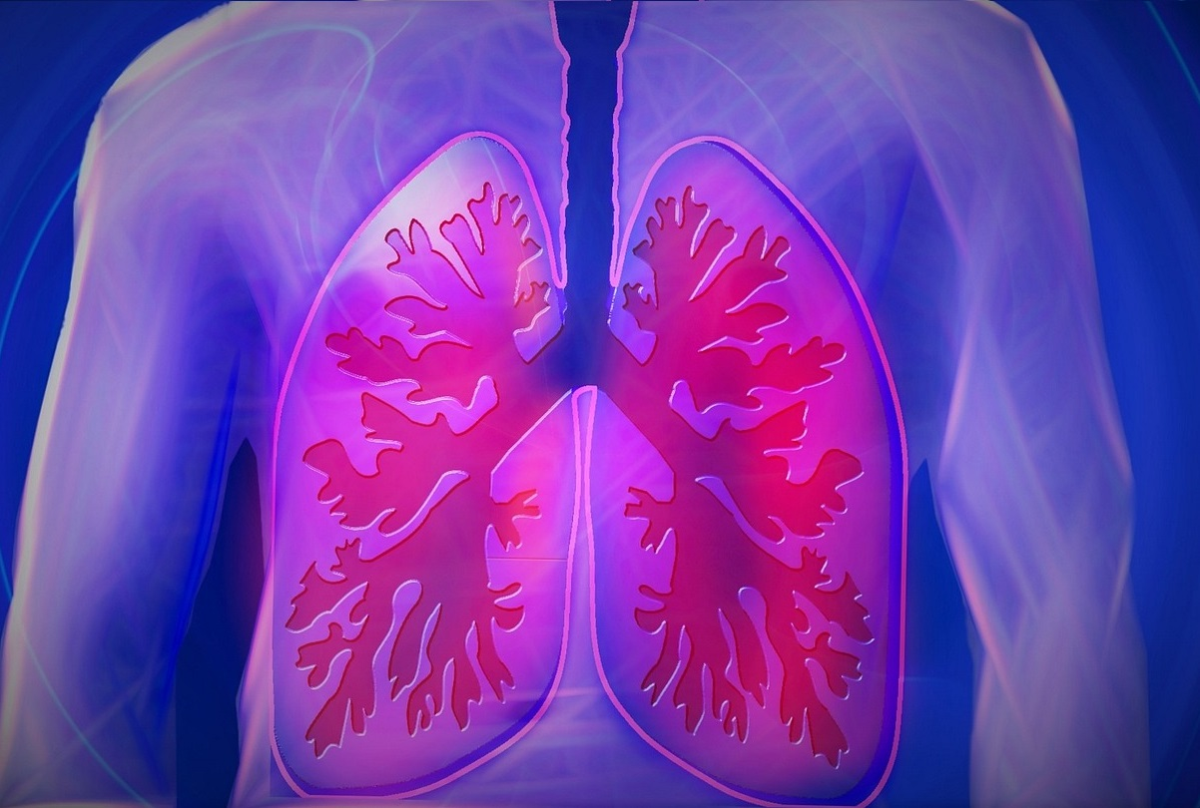 Fig. 4

Laringe: onde o som é gerado e começa a espalhar-se pelo trato vocal.
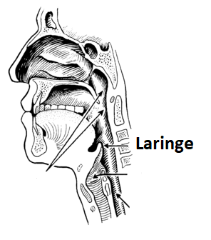Fig. 5
Faringe: onde a voz começa a tomar volume. No bocejo a língua desce a faringe se expande e o céu da boca se eleva.
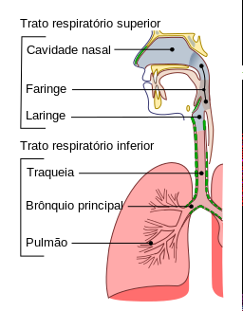Fig. 6
Boca (cavidade oral): é uma cavidade utilizada para articular, ampliar, posicionar e projetar o som. Abrir a boca é importante para que o som tenha por onde sair. Se a boca estiver fechada o som vai ter que procurar outro caminho o que pode trazer um resultado desagradável, como: voz anasalada, voz mal articulada e voz comprimida, pois o som pode fazer pressão contrária na faringe e laringe. Língua, mandíbula e lábios são articulares que desempenham um papel importante na articulação.
Fig. 7 colocar os articuladores e sua definição

Seio frontal, seios etmoidais e maxilares: são espaços preenchidos de ar localizados no interior dos ossos do crânio e face. Esses espaços podem ser utilizados também para ressonância. Assim, fique atento para o uso dessas cavidades também para o equilíbrio da ressonância quando necessário.
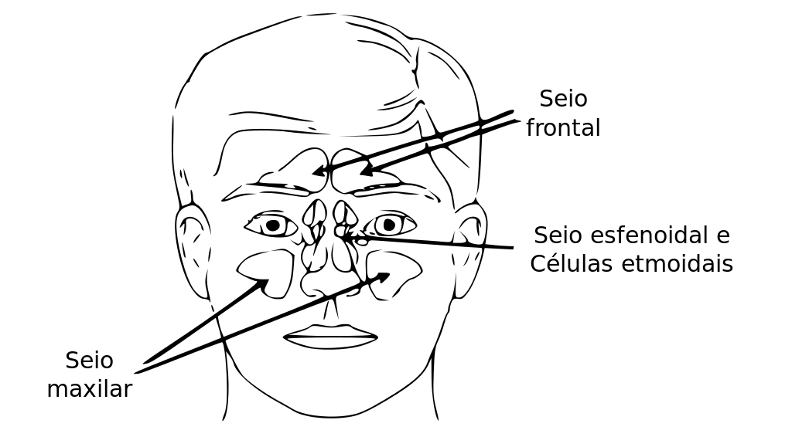Fig. 8

Ossos da cabeça: por termos muitos ossos associados às cavidades, eles auxiliam na ressonância sendo o crânio o principal ressonador. O som se propaga pelo rosto, e pela vibração alcança os seios maxilares, etmoidais, frontal e também consegue chegar ao crânio o que ajuda muito na amplidão do som e sua projeção.
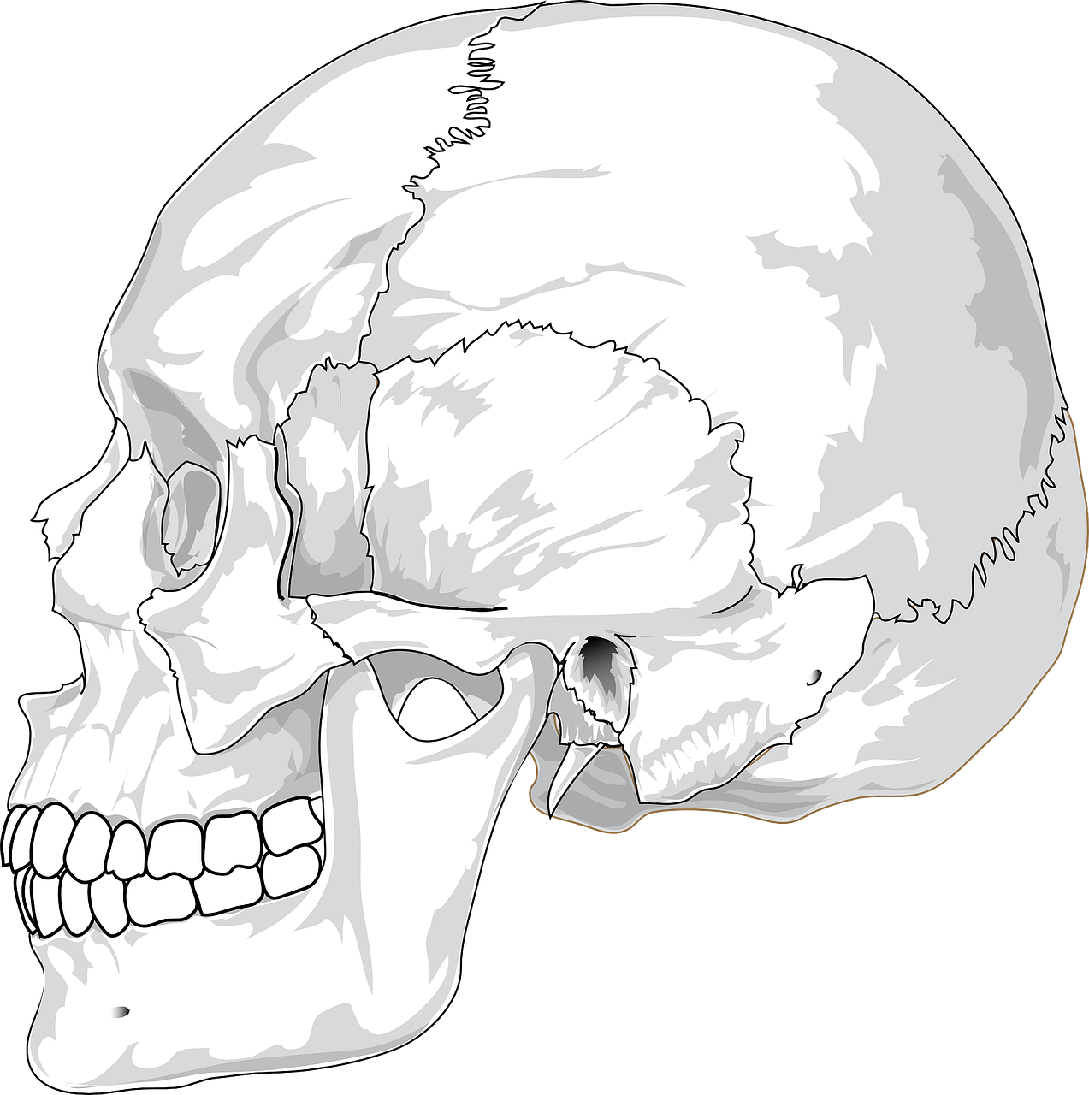Fig. 9

Segue abaixo exercícios para o treino de projeção vocal:
*Um exercício que treina a capacidade de ressonância é dizer a palavra “hâng” enquanto se tenta manter a garganta bem aberta e o céu da boca levantado. Depois de conseguir realizar isso, pode-se adicionar um “á” ao final da palavra, resultando em “hâng-áá” e repetir por várias vezes.
*Outro exercício para melhorar a colocação da voz é a técnica de bocca chiusa (termo em italiano que significa cantar com a boca fechada). Esse exercício serve para aumentar o volume do som dentro da boca e na cabeça. Feche a boca como se estivesse com um ovo inteiro dentro da boca e emita um som de “m”. Os dois vídeos abaixo são para maior entendimento sobre ressonância e alguns exercícios para trabalhar projeção vocal. Projeção vocal: https://www.youtube.com/watch?v=ho1aFyDeupQ
Harmônicos: https://www.youtube.com/watch?v=rIe0ChYjd0

6. Registros Vocais
Voz de peito: a voz de peito é o registro onde ressoam os graves, uma voz mais densa e encorpada. Nossa voz natural, falada, normalmente está situada neste registro. Voz de cabeça: a voz de cabeça é o registro usado para cantar notas agudas. A voz é mais tênue e tem menos potência que a voz de peito. Voz mista: a voz mista, ou voz média, é um registro de passagem entre voz de peito e a voz de cabeça. É a partir do bom uso das duas vozes que você desenvolve a voz mista, na ‘voz de máscara’, que é a conexão entre esses dois tipos de técnicas. Neste caso, usando esta técnica, você passa a trabalhar as notas mais agudas com mais conforto e com a mesma qualidade da voz de peito e da voz de cabeça pegando características qualitativas de ambos os lados.
Falsete: o falsete é uma técnica vocal normalmente utilizada pelos homens durante o canto. Com o intuito de produzir notas mais agudas do que as de habitual, o falsete é aplicado para alongar a extensão vocal. Esta característica é praticada na voz masculina.

7. Trabalhando a Afinação
Afinação corresponde ao processo de produzir sons equivalentes a outros mesmo que provavelmente tenham timbres (veja a definição de timbre no tópico 5.1) diferentes. É como se a afinação fosse um padrão que deve ser tomado pelos instrumentos e vozes para que a música se reproduza de forma correta.
Por exemplo, fazer um som mais fino (agudo) ou mais grosso (grave) e ter consciência e controle dessas variações fica muito mais fácil na hora de cantar e de apresentar a voz de acordo com a música. Você também pode usar algum aplicativo de afinação, por exemplo, para celulares, para auxiliá-lo e ver se está cantando na nota certa.
É possível adquirir uma boa afinação através de exercícios vocais e treinamento auditivo. Comece encontrando uma região em que você se sinta confortável para cantar. Isso vai ajudar a manter a afinação durante a música. Cante várias vezes a mesma música, junto com a gravação original, treine separado os trechos mais complicados, faça gravações suas cantando a música. Importante dizer que cantar com corpo tenso não ajuda. Músculos contraídos prejudicam a produção da voz e, consequentemente, a afinação. Além disso, deixe a timidez de lado e solte a voz.
Exemplo de exercícios de solfejo e ritmo que facilitam o trabalho de leitura, afinação e acompanhamento musical, juntamente com aprendizado de teoria musical https://www.youtube.com/channel/UCtmNiTzgVLbN_0Sd5q3yj3A

8. Classificação Vocal
Classificação vocal nada mais é do que a categorização de alguém de acordo com sua tessitura ou sua extensão vocal. Essa classificação é baseada nas notas que conseguimos emitir. Qual a diferença entre extensão vocal e tessitura?
Extensão vocal: Agrupamento de todas as notas que alguém consegue executar com sua voz independente da qualidade de som produzida.
Tessitura vocal: são as notas que são confortáveis e mais ‘naturais’ para cada tipo de voz/instrumento e também o timbre. Por exemplo. A nota dó grave, cantada por um Tenor é um som mais fraquinho, opaco, apagadinho, também por estar no final da tessitura grave, quase no limite da mesma para o tenor. Já um baixo genuíno cantaria esta nota Dó grave com muito mais volume, energia e de forma mais natural e robusta, o som sairia mais encorpado”. MINAL, Marcelo.
Em um coro, ou coral polifônico, por exemplo é necessário fazer a classificação vocal dos coralistas para que sejam divididos em naipes.
Coro, ou coral: é um grupo de cantores distribuídos por naipes segundo a tessitura de suas vozes.
Na música ocidental, um coro misto (de vozes adultas, masculinas e femininas) pode compor-se de quatro naipes: Baixos, Tenores, Contraltos e Sopranos; incluindo, algumas vezes, também as vozes intermédias: Barítono e Mezzo-soprano.
Tessitura: conjunto de notas que uma pessoa consegue emitir de forma confortável e com boa qualidade.

Soprano: é a mais aguda das vozes femininas, possuindo subdivisões, como Soprano Lírica, Dramática etc.
Exemplos: Montserrat Caballé, Gal Costa, Sarah Brightman, Marjorie Estiano.
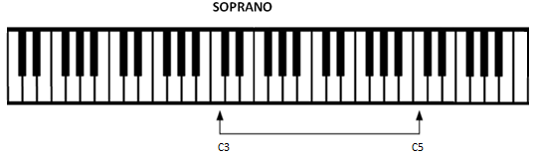Fig. 10

Mezzo-Soprano: é uma voz intermediária, consegue transitar com muita facilidade entre graves e agudos. Poucas cantoras possuem tamanha versatilidade.
Exemplos: Edith Piaf, Marisa Monte, Elis Regina, Simone Simmons, e Adele.
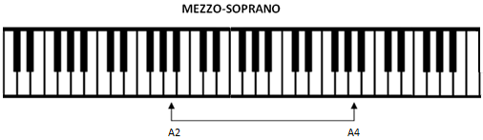 Fig. 11

Contralto: é a voz feminina mais grave, possuindo divisões como Contralto Dramática, Lírica e Coloratura.
Exemplos: Ana Carolina, Cássia Eller, Alcione, Maria Bethânia, Marília Mendonça.
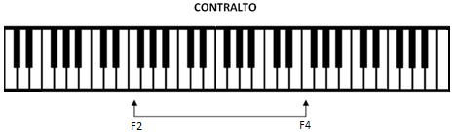Fig. 12
Tenor: em um coral, não é muito usual os tenores irem até um Si 3, mas em um solo, pode ser que sim. Os tenores estão quase no final da extensão vocal masculina. A mais aguda das vozes masculinas. Possuindo divisões como Tenor Ligeiro, Lírico, Dramático etc.
Exemplos: Nando Reis, André Matos, Xororó, Bruce Dickinson, Paul Stanley.

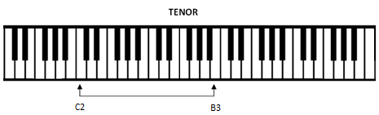Fig. 13
Barítono: é a voz masculina intermediária, que se encontra entre as extensões vocais de baixo e tenor. Os barítonos em um coral normalmente não ultrapassam o Fá3. Trata-se de uma voz mais grave e aveludada que a dos tenores, porém quase nunca conta com a mesma agilidade.
Exemplos: Freddy Mercurie, Anderson Freire, Frank Sinatra.

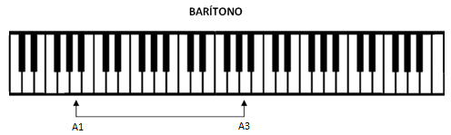 Fig. 14
Baixo: voz masculina mais grave possuindo divisões como Baixo Profundo e Superprofundo.
Exemplo: Zé Ramalho, Louis Armstrong, Arnaldo Antunes.

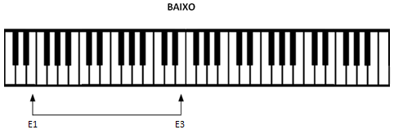 Fig. 15

8.1 Mudança Vocal em Jovens
Até um pouco antes do final do século XX era pensado que não podia cantar ou fazer aula de canto com meninos quando se estava passando pela muda vocal.
Estudos recentes estão desconstruindo esta concepção e, pelo contrário, indicando que aqueles que desejam cantar o devem fazer, desde que esse jovem seja orientado de forma correta por um professor de canto ou regente.
Se estiver ao alcance, os professores podem adaptar as partituras de canto para a região confortável de cada aluno durante o processo de muda vocal. A laringe, bem como todo o corpo, sofre profundas modificações resultantes da influência das glândulas de secreção interna na puberdade.
No sexo masculino, ela sofre um aumento pronunciado, dobrando o seu tamanho e, como resultado, a voz baixa uma oitava, estabelecendo-se a voz normal do adulto. No sexo feminino, esse aumento é menos significativo e a voz baixa apenas duas a três notas. Esse fenômeno é denominado muda vocal, sendo quase imperceptível no sexo feminino (Anelli, 1999; Behlau et al., 2001a; Bommarito & Behlau, 2001; Boone & McFarlane, 2003; Castro & Behlau, 2001; Fuchs et al., 2005; Marinho, 1999; Spiegel et al., 1997).

Ao estudar acusticamente o som de um cantor, a percepção da qualidade vocal é associada às estratégias fisiológicas e de ressonância que o cantor utilizou, como por exemplo as estratégias utilizadas na obtenção de uma determinada intensidade. De facto, tal é possível porque o som irradiado corresponde à transformação do som primário por parte das frequências de ressonância do trato vocal (Lã, 2013). Estas estratégias de ressonância possibilitam uma maior/menor projeção vocal, sem/com esforço acrescido para a laringe (Lã, 2013). Elas variam consoante a classificação vocal do cantor, pois diferentes tipologias vocais possuem diferentes tamanhos do trato vocal e das pregas vocais (Mürbe et al., 2002, in Lã, 2013). Assim, nas vozes femininas em geral, mas mais particularmente nos sopranos, a estratégia de ressonância passa pelo encurtamento do tamanho do trato vocal em notas acima de Fá5 (≈739.99Hz). Este encurtamento é necessário, pois é necessário evitar distúrbios na vibração das pregas vocais que acontecem quando a F0 da nota cantada supera a F1 da vogal cantada. A forma de o fazer é modificar as vogais acima desta nota para /ae/, já que esta possui uma F1 elevada (≈660Hz) (ver Tabela 1, com as frequências das primeiras formantes de cada vogal). Quando a F0 é extremamente elevada, o abaixamento da mandíbula, a subida da laringe e a não protusão dos lábios constituem estratégias adicionais para aumentar a F1, para que esta não seja superior a F0. (pág. 16)

VOGAIS |  |  |  | MULHERES |  |  |  | HOMENS
F1 [Hz] |  | F2 [Hz] |  | F3 [Hz] |  | F1 [Hz] |  | F2 [Hz] |  | F3 [Hz]
/a/ | 1002.9 |  | 1549.95 |  | 2929.70 |  | 753.87 |  | 1278.70 |  | 2483.44
/ε/ | 672.45 |  | 2242.93 |  | 3018.60 |  | 588.44 |  | 1745.11 |  | 2566.00
/e/ | 437.03 |  | 2429.76 |  | 3087.09 |  | 406.63 |  | 1955.60 |  | 2540.33
/i/ | 361.9 |  | 2583.89 |  | 3378.14 |  | 297.80 |  | 2150.85 |  | 2925.14
/ɔ/ l | 715.34 |  | 1073.27 |  | 2981.69 |  | 580.15 |  | 947.25 |  | 2525.52
/o/ | 444.89 |  | 914.26 |  | 2899.80 |  | 411.62 |  | 832.84 |  | 2376.13
/u/ | 461.82 |  | 763.41 |  | 2902.55 |  | 345.27 |  | 799.51 |  | 2351.50

Nas vozes masculinas, são feitos ajustes de ressonância que são diferentes. O objetivo neste caso é de aumentar o comprimento do trato vocal, através da descida da laringe, da protusão dos lábios e do alargamento dos seios piriformes, para se poder formar um cluster das formantes F3, F4 e F5, e originar o pico espetral do cantor ou formante do cantor situado entre os 2kHz e 3kHz (Lã, 2013). Esta situação só se verifica em vozes masculinas graves, devido ao tamanho do trato vocal e das pregas vocais serem superiores ao das vozes femininas (Roers et al., 2009 a; in Lã, 2013), que como já foi referido, devem encurtar o trato vocal a fim de evitar que a F0 ultrapasse a F1. (pág. 18)
Como o tamanho e a forma do trato vocal podem sofrer alterações, devido à atividade articulatória (Sundberg, 1987 in Barriga, 2013), dando origem ao que se chama então as “estratégias de ressonância”, as instruções mais concretas de como utilizar as estruturas articulatórias para atingir uma dada ressonância (i.e. timbre e projeção vocal) devem substituir as instruções mais vagas, como por exemplo “colocar a voz à frente, na máscara”. O feedback verbal pouco concreto usado nas aulas de instrumento, tem sido identificado como um aspeto menos positivo na concretização de correções neuromusculares necessárias ao controlo técnico do instrumento, já que induzem a uma concepção pouco rigorosa dos acontecimentos fisiológicos e acústicos (Barriga, 2013). Paralelamente, também se usa o termo “colocação”, tendo em vista os registos vocais, nomeadamente a “colocação em voz de cabeça, de peito” entre outros. Tendo em consideração a fisiologia e o seu resultado sonoro, pode-se admitir que existem cerca de 5 registos vocais: a voz fritada (voz pulsada ou vocal fry), caraterizada por um som vocal irregular, devido à inexistência de pulsos periódicos, de vibração das pregas vocais; a voz modal (de peito), que apresenta um tempo de contato das pregas vocais um tanto substancial, caraterizada por pulsos de vibração amplos; a voz mista (intermédia), que se produz entre a voz de cabeça e a voz de peito; a voz em falsete, caraterizada por uma voz leve; e o flageolet (whistle – assobio), cuja qualidade do timbre se assemelha a de uma flauta ou mesmo de um assobio, pelo facto de ocorrer uma ligeira aproximação das pregas vocais (finas, tensas e alongadas) e de não existir praticamente um contato entre elas, apresentando assim uma abertura glótica muito reduzida (Lã, 2013). Mas o recurso aos diferentes registos passa também por outra função: “Os diferentes registos utilizam-se também para transmitir uma certa mensagem emocional no canto clássico.” (citado de Ibid., p. 29). De facto, o fenómeno de registo vocal é laríngeo mas também acústico, pelo que resulta numa qualidade vocal particular que poderá estar associada a um certo código emocional. Isto significa que cabe ao cantor realizar a adequação dos registos à intenção e objetivos estilísticos de uma determinada obra, enriquecendo assim a sua forma de comunicação performativa, evitando comprometer as capacidades do seu instrumento. (pág. 18)

9. Aquecimento Vocal
O aquecimento prepara os músculos vocais para um melhor desempenho e contribui para a prevenção de lesões. Exercícios para aquecer a voz podem ser praticados não apenas por quem canta, mas por todas as pessoas que precisam da voz para o seu trabalho.
Além disso, essa técnica faz toda a diferença para quem faz exercícios visando aumentar a sua extensão vocal. Antes de começar, alinhe a sua postura corporal. Preparado, repita cada exercício abaixo:
* Inspire e solte o ar lentamente, com um “A” sussurrado, até o ar acabar. Retraia o abdômen devagar e relaxe. *Inspire e produza uma vibração com a língua, em “Trrrrr“, soltando o ar e sentindo a vibração da língua no céu da boca, sempre retraindo o abdômen devagar e controlando o ar. *Inspire e faça uma vibração com os lábios, em “Brrrr“, até o ar acabar, trabalhando o abdômen também. *Inspire e emita o som “DZ”, com a ponta da língua encostada nos dentes da frente na parte superior. Faça até o ar acabar e não se esqueça de trabalhar o abdômen, sempre tentando manter o fluxo de ar constante.
O aquecimento prepara não apenas as pregas vocais, mas todo o corpo, avisando de que aquela região será utilizada daquele momento em diante, portanto, mesmo que de forma rápida, é importante praticá-lo.

*Emita o som de “hummm...”, com os lábios fechados, trazendo a ressonância para o seguimento nasal. Musicalmente este exercício é conhecido como “bc” ou “bocca chiusa”, expressão italiana que em Português brasileiro se pronuncia boca quíusa.
Para aqueles que usam a voz de forma profissional e constante, o acompanhamento de um especialista para que ele avalie a progressão do aparelho fonador é importante.
Durante todo o processo mantenha suas pregas vocais relaxadas e não as force. Beba bastante água durante todo o dia para que, no momento da prática, a mucosa esteja hidratada e na condição ideal de proteger todo o sistema vocal. Você terá, portanto, uma sessão de estudos muito mais proveitosa e com melhor qualidade. Veja a lista de vocalizes que preparamos para você ao final da apostila. Devem ser realizados respeitando os limites de extensão vocal de cada pessoa.

10. Desaquecimento Vocal
Tão importante quanto aquecer é desaquecer a voz, pois ambas as práticas colocam a voz na condição ideal tanto para uso quanto para iniciar o descanso. Depois de cantar, deve-se fazer alguns exercícios que ajudem a relaxar o corpo e a trazer a voz para o estado normal. Existem vários, mas abaixo estarão alguns exercícios fáceis e eficazes: *Vibre os lábios emitindo o som “Brrrr…” * Boceje algumas vezes para relaxar a musculatura e as articulações * Beba água em temperatura ambiente, pois o movimento de engolir relaxa a laringe *Mantenha a voz em repouso, evitando falar em excesso.

11. Roteiro para execução e exercícios de aquecimento e técnica vocal
*Defina os objetivos que se deseja alcançar com a execução dos exercícios (Exemplos: aquecimento, afinação, ritmo, educação musical, memória musical, saltos de intervalos específicos, timbre, extensão vocal, fraseado, etc.)
*Se possível informe-se sobre o objetivo de cada exercício a ser(em) executado(s)
*Realize exercícios de relaxamento e conscientização corporal
*Realize os exercícios de respiração indicando formas de manter o foco na respiração diafragmática
*Esteja atento e se alerte sobre as melhores posturas
*Tenha conhecimento das extensões vocais das pessoas que farão o exercício
*Indique a tonalidade em que se deve iniciar e terminar o exercício.
*Planeje o roteiro de aquecimento selecionando quais e em que ordem os exercícios que devem ser executados e a duração dos mesmos. Se possível também analise a proximidade dos exercícios com as peculiaridades da(s) música(s) que será(ão) executada(s) após o aquecimento.
*Mantenha atenção à respiração e comprometimento das pessoas executantes.
*Procure formas de tornar o exercício atraente alterando andamentos, intensidade, tonalidades (saltos crescentes e decrescentes não cromáticos), imitação de ritmos musicais, etc.
*Para crianças e jovens são sugeridas atividades conjuntas ou simultâneas como palmas, batidas de pé, perna, caminhar, etc.
*Sempre importante lembrar de não cortar as palavras e meio de frase das músicas com a respiração.
*Escolha sempre o tom mais confortável para extensão vocal, nunca deixe soar uma voz forçada, tentando alcançar notas muitos graves ou muito agudas. Acesse o link do vídeo abaixo e aprenda como fazer a mudança de tom conforme a necessidade de cada voz. https://www.youtube.com/watch?v=csuTTVoEU40&list=RDcsuTTVoEU40&start_radio=1&t=788

12. Dicas para Cuidar da Saúde da Voz
A nossa voz também envelhece, assim como tudo na vida. Por isso é importante ter alguns cuidados para que a voz se mantenha saudável e sem problemas de saúde, principalmente para quem a usa como ferramenta de trabalho. Com o tempo, a voz se torna mais grave e perde a sua potência. Mantenha a hidratação: para manter as pregas vocais em boas condições é preciso hidratá-las com água em temperatura natural. Boceje, espreguice e mastigue: o ato de bocejar e se espreguiçar ajuda a diminuir a tensão da região do pescoço e dos ombros, descentralizando a tensão na região da laringe. A mastigação auxilia a melhoria da dicção e da ressonância vocal. Atenção ao pigarro: evite beber leite, chocolates e bebidas gasosas antes de cantar. Essas bebidas aumentam a secreção da garganta, o famoso pigarro, que pode causar um choque nas pregas vocais. Durma bem: dica válida não só para cantar, mas para a vida. Ter um sono regular permite que o corpo e a mente descansem e recarreguem as energias. Evite gritos e cochichos: nem mais, nem menos. Procure falar normalmente, pois usar a voz em tons diferentes do habitual (alto ou baixo) é necessário um esforço maior, podendo provocar a formação de nódulo. Cuidado com as festas: o som alto junto com a voz gritada é muito prejudicial à saúde da sua voz. Evite o cigarro: ele é altamente prejudicial à voz e à laringe. Álcool com moderação: Ao contrário do que muitos pensam, ingerir álcool antes de cantar não faz bem. Pelo contrário, além de ressecar a garganta, o álcool pode criar um efeito anestésico e você pode perder o controle do esforço feito para falar ou cantar, causando um grande desgaste nas pregas vocais. Evite pigarrear ou tossir demais: isso provoca um forte atrito entre as pregas vocais, irritando-as. Procure substituí-los por uma respiração seguida de deglutição de saliva para deslocar a secreção. Se o problema persistir, procure um médico.
Esteja atento a: voz rouca por vários dias, voz mais rouca na sexta-feira e de boa qualidade após o descanso no fim de semana (ou o contrário), diminuição do volume da voz, gerando esforço para conseguir falar um pouco mais alto, falhas na voz durante as conversas do dia a dia, dor ou desconforto na área do pescoço, ardência na garganta, tosse seca persistente e voz soprosa, com o nítido “vazamento de ar”. Todos esses são sinais de que sua voz possa estar sofrendo alguma alteração ou estresse.
Alimentos que protegem a voz: maçã, frutas cítricas sem excesso, gargarejo de água morna com sal, chás (com exceção do chá preto) e comidas saudáveis no geral. Alimentos que prejudicam a voz: refrigerante, cafeína em excesso, comidas gordurosas, coisas geladas, chocolate, leite e derivados, pastilhas para dor de garganta e bebidas alcoólicas no geral.
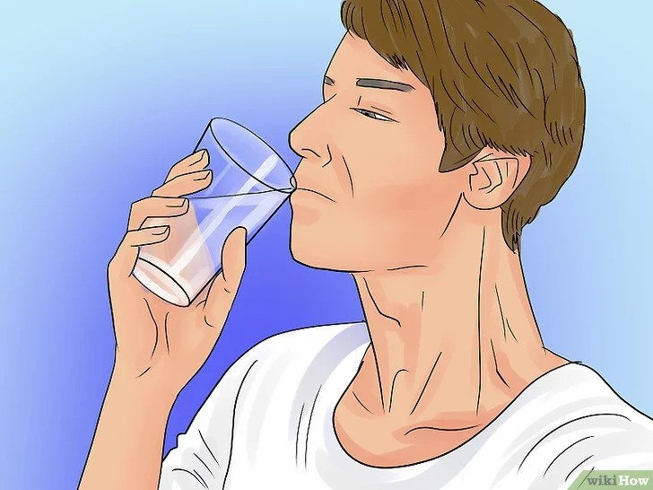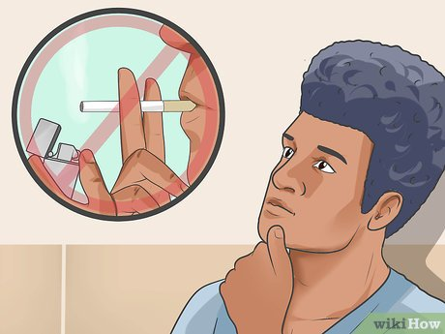
Fig. 17 Fig. 18

13. Tópicos Relacionados ao Canto Coral
Um coro, ou coral, é um grupo de cantores distribuídos por naipes segundo a tessitura de suas vozes. Um coro misto (de vozes adultas, masculinas e femininas) geralmente compõe-se de quatro naipes: Baixos, Tenores, Contraltos e Sopranos. Incluindo, algumas vezes, também as vozes intermédias: Barítono e Mezzo-Soprano.
“O canto orfeônico é uma síntese de fatores educacionais os mais complexos. Em primeiro lugar, reúne todos os elementos essenciais à verdadeira formação musical (...).Em segundo lugar, o canto coletivo, com o seu poder de socialização, predispõe o indivíduo a perder no momento necessário a noção egoísta da individualidade excessiva, integrando-o na comunidade, valorizando no seu espírito a ideia da necessidade de renúncia e da disciplina ante os imperativos da coletividade social, favorecendo, em suma, essa noção de solidariedade humana, que requer da criatura a uma participação anônima na construção das grandes nacionalidades.” (Villa-Lobos,1991, p. 8)

13.1 Importâncias do timbre homogêneo para o canto coral:
A homogeneidade é um dos mais importantes aspectos coletivos da sonoridade coral. A busca por alcançá-la internamente nos naipes entre si e no coro como um todo deveria ser envolver a observação coletiva do uso do apoio, forma, colocação, articulação, intensidade, interpretação, além de reforçar a atenção de cada um na sonoridade dos colegas de naipe e do coro. Swan chega a afirmar que “a homogeneidade é possivelmente a técnica coral mais necessária e importante; não dá para imaginar um belo grupo vocal sem homogeneidade” (SWAN, 1998, p. 60).

13.2 Atividades para Interação do Grupo
O coro deve funcionar como um organismo único, que se expressa coletivamente. Para isso, é importante as pessoas se sentirem a vontade umas com as outras, para serem capazes de compartilhar o fazer musical. Os principais objetivos dos exercícios são: trabalhar a desinibição, a socialização e a prontidão, bem como a coordenação motora, a afinação e o desenvolvimento auditivo.
“O cego e o guia”: Uma pessoa conduz o colega (que está de olhos fechados) pelo espaço. É importante salientar que a intenção de quem conduz é auxiliar o outro, sendo solidário com a ausência de visão do companheiro. Objetivos: desenvolvimento da confiança, da responsabilidade, reconhecimento facial, desenvolvimento sensorial.
“Código Sonoro”: Em duplas, cada pessoa inventa um código sonoro (motivo rítmico ou melódico) através do qual irá encontrar o parceiro. De olhos fechados as pessoas misturam-se e caminham pela sala, e ao sinal do regente devem cantar seu código e encontrar seu parceiro através do som. Objetivos: percepção auditiva, criatividade, interação, concentração.
“Rádio”: De frente para a parede, com os olhos fechados, um ao lado do outro, sem se encostar. Uma pessoa que fica de fora será o radialista que deve apresentar um cantor “famoso” (seleciona uma pessoa sem o grupo perceber para cantar uma música qualquer). Logo após, o radialista escolhe uma outra pessoa do grupo para reconhecer quem está cantando. Quem acertar será o novo radialista. Objetivos: interação, percepção auditiva, socialização.
“Máquina Sonora”: Uma pessoa inicia fazendo um som (ritmo em ostinato (padrão rítmico que se repete ao longo da música) acompanhado de um movimento repetitivo. As outras pessoas (uma a uma) devem encaixar-se (tanto sonoramente como gestualmente) formando a engrenagem de uma máquina. Objetivos: coordenação motora, criatividade, interação, composição espacial.

13.3 Técnicas de ensaio coral: reflexões sobre o ferramental do Maestro Carlos Alberto Pinto Fonseca por Willsterman Sottani Coelho.
“[...] De fato, Fonseca adotava algumas estratégias para conseguir do grupo mais concentração e reatividade, ou simplesmente para fazer o grupo relaxar, principalmente através de exercícios musicais – mas não dispensava algum tipo de dinâmica de grupo. Eis alguns exemplos dessas estratégias:
a) Vocalize com alterações improvisadas. Fonseca usava este vocalize para exercitar a atenção e a reatividade do Coro ao gestual do Maestro. Sem explicar verbalmente, apenas através do gestual, ele dividia o coro com entradas alternadas gerando cânones (canto coral em que os vários grupos repetem a parte inicial em tempos diferentes) e mudava parâmetros como dinâmica, andamento, articulação. Devido à grande dificuldade para se alcançar a perfeição no exercício, os erros individuais eram muito frequentes, e Fonseca aproveitava a situação para transformá-la em algo engraçado. Isso dava ao exercício um efeito secundário, a diminuição da tensão psicológica (Rodrigues, Antoniol e Silva).
b) Regência sem braços. O exercício consistia em deixar de reger com os braços para dar apenas indicações com o olhar enquanto o coro estivesse cantando alguma peça já lida (Antoniol e Silva). Podem-se supor duas finalidades, pelo menos: (1) a concentração da atenção na sonoridade da música, uma vez que o principal condutor passa a ser o som do conjunto, e (2) o aumento da sensibilidade ao gesto do Maestro, pois espera-se que o Coro sinta falta desse gestual e, portanto perceba a diferença que faz tê-lo à frente.
c) Quartetos. Segundo Antoniol e Silva, em quase todos os ensaios, Fonseca costumava convidar sem aviso prévio uma pessoa de cada naipe para executar o repertório diante de todo o Coro. Tendo conhecimento da iminência de ser convidado, cada corista se responsabilizava pessoalmente por um trabalho extra ensaio de assimilação do repertório. Esse trabalho podia ser individual, mas geralmente gerava muita mobilização do grupo no sentido de os coristas se ajudarem uns aos outros e até marcarem ensaios extraordinários para aprimorar o repertório.
Portanto, o efeito desse exercício era muito superior a uma constrangedora avaliação do corista: gerava crescimento individual, mobilização do grupo e aumentava a prontidão para as atividades. Trata-se de um tipo de exercício fortemente recomendado pela bibliografia sobre Regência Coral.
Nossa nota: Deve-se tomar muito cuidado com o uso de quartetos e octetos, pois pode constranger os cantores, principalmente em corais amadores.

d) Figuras. O Maestro Fonseca não era apenas proficiente em trocadilhos. Também era muito hábil no uso de figuras, objetivando produzir mudanças no estado de espírito do Coro que redirecionassem a sua atenção para algum efeito na interpretação da música. Apresento dois exemplos mencionados por Verona, Antoniol e Silva. (1) Quando queria diminuir a tensão do grupo, ou, mais especificamente, quando queria sorrisos, simplesmente mostrava ao grupo uma escova de dentes ou um creme dental. (2) Quando queria que um pianíssimo extremo, falava ao grupo como é leve uma pena, ou, tendo levado uma pena, lançava-a ao ar.
e) Improvisação musical com luzes apagadas. A presença de muitas pessoas numa única sala, em silêncio e com as luzes apagadas é uma maneira de levar as pessoas à desinibição e a confiança mútua. Rodrigues e Schmidt de Andrade falam dessa prática acontecendo ao final, ou, menos comum, antes do ensaio. Fonseca convidava os presentes a se sentarem relaxadamente, em silêncio, apagava as luzes da sala e improvisava ao piano por alguns minutos. Naturalmente, esse exercício tinha efeitos diferentes, conforme fosse executado antes ou depois do ensaio. Se antes, servia para direcionar a atenção dos presentes para o ensaio, para aumentar a concentração. Se depois, principalmente se o repertório trabalhado durante o ensaio fosse muito difícil, servia para relaxar. Nos dois casos, o exercício tinha também um efeito de interação grupal.
f) Passa aperto de mão. Os integrantes do grupo, inclusive o Maestro, ficam em círculo, voltados para o centro e de mãos dadas, O Maestro aparte a mão da pessoa que está a sua direita, por exemplo, ela faz o mesmo com quem está a sua direita, e assim por diante, até o aperto de mão chegar ao Maestro pela esquerda. Além de ser um exercício de atenção e reatividade, há um efeito que se alcança subliminarmente através do círculo: unidade do grupo. Tocar as mãos e olhar os olhos dos colegas – o grupo está em círculo – também coopera para o desenvolvimento da desinibição e da confiança mútua. Rodrigues diz que este exercício era feito frequentemente no fim dos ensaios de camarim, em que o grupo estava prestes a ir para o palco.”

14. Anexos

14.1 Dinâmicas e Intensidades

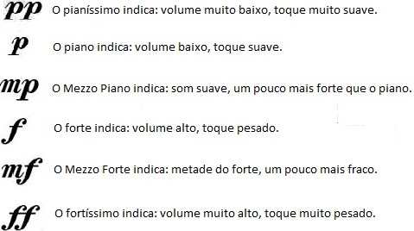Fig. 19
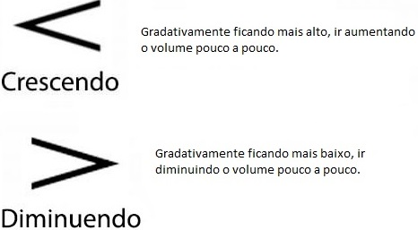Fig. 20

14.2 Efeitos e Ornamentos Vocais
Staccato: o Staccato, também chamado de ponto de diminuição, é um ponto colocado abaixo ou acima da nota. Sua função é dividir o valor de uma figura musical em som e silêncio de mesma duração.
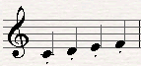 Fig. 21
Vibrato: Vibrato é uma pequena variação de frequência e/ou volume de forma consciente ou não. Quando o vibrato é inconsciente, ou seja, sem querer, ele deve ser tratado através de exercícios para que seja controlado.
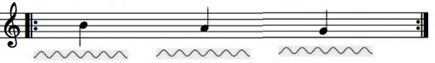Fig. 22
Glissando: Glissando é uma passagem suave de uma altura a outra.
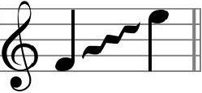 Fig. 23
Melisma: Melisma é um enfeite utilizado para estender as sílabas em uma palavra em um determinado trecho musical. Por exemplo, na palavra abacaxi usando o melisma ficaria abaaaaaaacaxi. Veja:
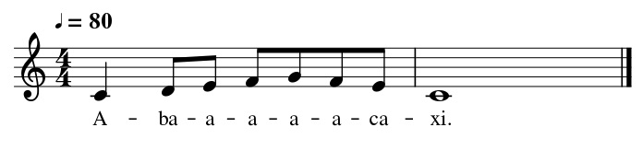Fig. 24

14.3 Sugestões de vídeos para serem assistidos
14.3.1 Vídeos de Técnica Individual
Os vídeos abaixo são sugestões para quem quer trabalhar a técnica vocal individual. São vídeos bem didáticos e explicativos para uma pessoa que quer trabalhar sozinha. Esses vídeos possuem exercícios de aquecimento vocal e exercícios para trabalhar a técnica.
https://www.youtube.com/watch?v=lAwoyIgEU6U
https://www.youtube.com/watch?v=YkXHQJc9L6s
https://www.youtube.com/watch?v=ul1oNJpB69E
https://www.youtube.com/watch?v=vZVv_ecG5OM

14.3.2 Vídeos Coral Infantil
Os vídeos abaixo tratam-se de trabalhos feitos com corais infantis e grupos de crianças no geral.
Atividades de relaxamento, respiração e vocalizes misturados com algumas brincadeiras para ficar mais interessante e satisfatório para as crianças. Relaxamento, respiração e vocalizes divertidos https://www.youtube.com/watch?v=n0AiGYVl9G4
Exercícios com as notas musicais https://www.youtube.com/watch?v=ozY48OLgGfY
https://www.youtube.com/watch?v=g-XKtitXrM4
Relaxamento e respiração https://www.youtube.com/watch?v=uX2Uf24SKSs
Vocalizes divertidos https://www.youtube.com/watch?v=N1o7SBRek44&t=3s
Veja que surpreendente! https://www.youtube.com/watch?v=TiRMOtw1VUI Esse vocalize pode ser feito tanto no coral infantil quanto no adulto. Aos 1:47 do vídeo é feito um exercício muito interessante com intensidade, memória e controle de altura.

14.3.3 Vídeos Coral Adulto
Os vídeos abaixo tratam-se de trabalhos feitos com corais adultos. Nos vídeos abaixo terão inúmeros vocalizes com diversos objetivos, como: extensão vocal, articulação, respiração diafragmática e formato correto da boca para cada exercício.
https://www.youtube.com/watch?v=tnJW-8a26OA https://www.youtube.com/watch?v=-SIM-k0BDdU https://www.youtube.com/watch?v=EMCGXcbKXI4 https://www.youtube.com/watch?v=9zpFvDGC9qU

14.4 Trava-Língua
Trava-Língua é considerado um jogo verbal que é utilizado para trabalhar articulação, dicção e pronúncia de determinadas sílabas e palavras. Abaixo separamos alguns exemplos de trava língua para exercícios:
Os trava línguas podem ser usados de diversas maneiras no aquecimento vocal. Servem para trabalhar articulação, dicção e pronúncia de determinadas sílabas e palavras. Podem ser apenas falados com e sem mudança de andamento, podem ser feitos em cima de apenas uma nota, pode ser criado melodias para eles, pode ser combinado melodia com execução rítmica do mesmo. Exemplo:
(Vocalizes retirados do livro “Guia Teórico e Prático da Voz” – Ana Cascardo)
Se vai vem fosse e viesse vai vem ia
Mas como vai vem vai e não vem
Vai vem não vai

(Vocalizes retirados do livro “Guia Teórico e Prático da Voz” – Ana Cascardo)
A fala que ele fala falha
Fale a fala que lhe falha
Falha fala, fala falha
Fala que lhe falha

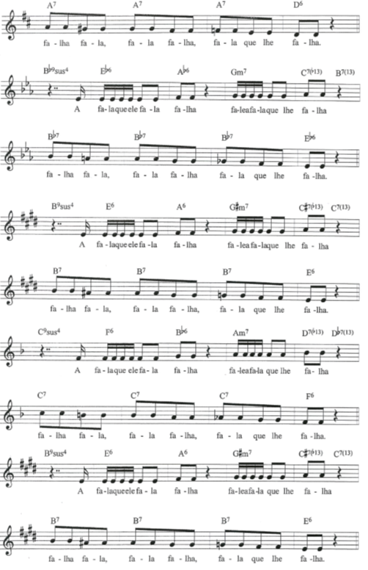

Exemplo de trava-língua executado com somente com uma nota.

1. Bagre branco, branco bagre.

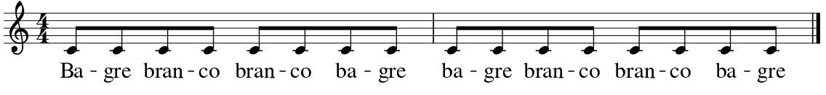

2. Farofa feita com muita farinha fofa faz uma fofoca feia.
3. Um limão, mil limões, um milhão de limões.
4. Caixa de graxa grossa de graça.
5. Uma trinca de trancas trancou Tancredo.
6. A babá boba bebeu o leite do bebê.
7. Quem a paca cara compra, paca cara pagará.
8. Em rápido rapto, um rápido rato raptou três ratos sem deixar rastros.
9. Olha o sapo dentro do saco. O saco com o sapo dentro. O sapo batendo papo e o papo soltando o vento.
10. Chega de cheiro de cera suja.
11. Fia, fio a fio, fino fio, frio a frio.
12. La vem o velho Félix com o fole velho nas costas.
13. O padre pouca capa tem, porque pouca capa compra.
14. Toco preto, porco fresco, corpo crespo.
15. Se o Pedro é preto, o peito do Pedro é preto e o peito do pé do Pedro também é preto.

14.5 Fonologia
Site fonologia.org: http://www.fonologia.org
Por que utilizar o site?
O site em questão possui ferramentas de muita utilidade como uma seção de fonética acústica que possui explicações de conceitos como parâmetros do som, e outra de fonética articulatória que nos permite além do conhecimento formal do estudo da fonética, entender como o nosso corpo funciona quando produzimos um som. Isso é muito importante, pois quando nos conscientizamos sobre como o nosso corpo funciona quando fazemos determinada atividade, passamos a realiza-la com muito mais atenção e por consequência, de forma mais adequada.
Como utilizar o site? (HABILITE O ADOBE FLASH PLAYER)
- Se deseja aprender sobre o que é o som e parâmetros do som acesse fonologia.org -> fonética acústica -> som.
- Se deseja aprender quais são os sistemas responsáveis pela produção e modificação dos sons que produzimos e como eles funcionam acesse: fonologia.org -> fonética articulatória -> aparelho fonador -> sistema desejado.
- Se deseja entender e visualizar como modificamos os sons para que eles soem da forma como escutamos acesse: fonologia.org -> fonética articulatória -> aparelho fonador -> sistema articulatório-> som desejado.
- Se deseja visualizar a diferença visual e auditiva dos sons que possuímos no alfabeto português acesse: fonologia.org -> fonética acústica -> sons do português -> vogais ou consoantes -> clicar no fonema desejado.
- Se deseja conhecer, escutar e entender como funcionam os sons que produzimos sem a presença da voz acesse: fonologia.org -> fonética articulatória-> sons não utilizados na fala -> som desejado.
Site forvo.com: link -> https://pt.forvo.com/
- Se deseja conhecer um dicionário de pronúncia para pesquisar como se pronunciam determinadas palavras de uma língua acesse: fonologia.org -> links -> “Forvo: o guia de pronúncias”

15. Vocalizes
Vocalizes são exercícios vocais utilizados como prática didática de aquecimento, afinação, consciência, impostação e colocação da voz. Abaixo separamos alguns exercícios para aquecimento vocal, aquecimento vocal para crianças, coral infantil, vocalizes específicos para os naipes (soprano, contralto, tenor e baixo) e coral adulto a quatro vozes.
Se desejar o áudio em formato OGG ou Musescore entre em contato conosco: projetosaotiago@gmail.com

Os vocalizes abaixo são para aquecer interna e externamente a musculatura do rosto, dos lábios, língua e laringe.

15.1 Vocalizes para Aquecimento
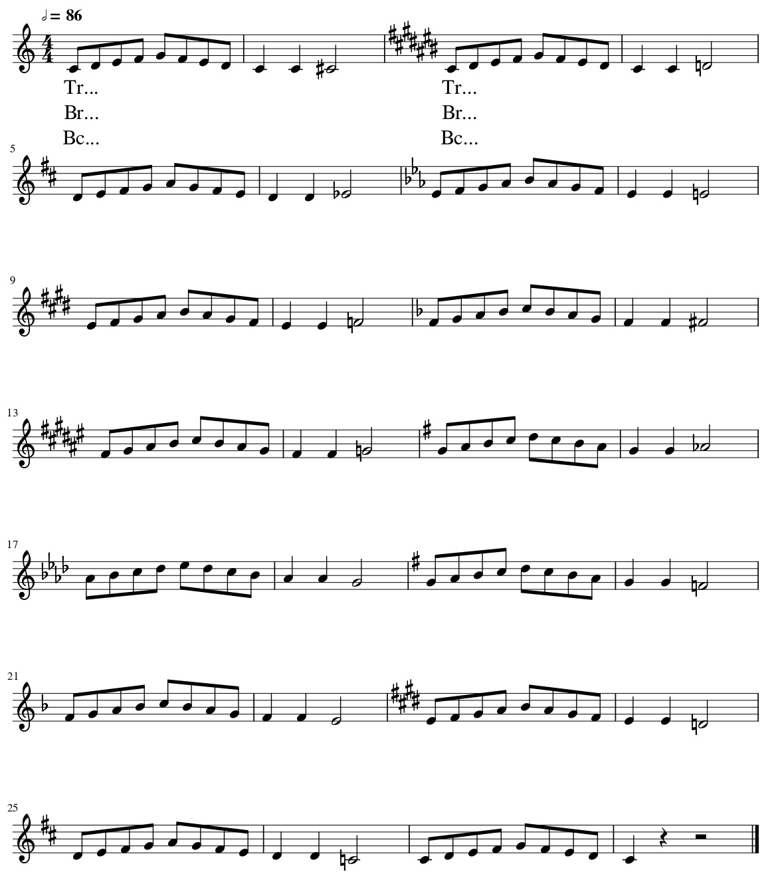
Áudio:
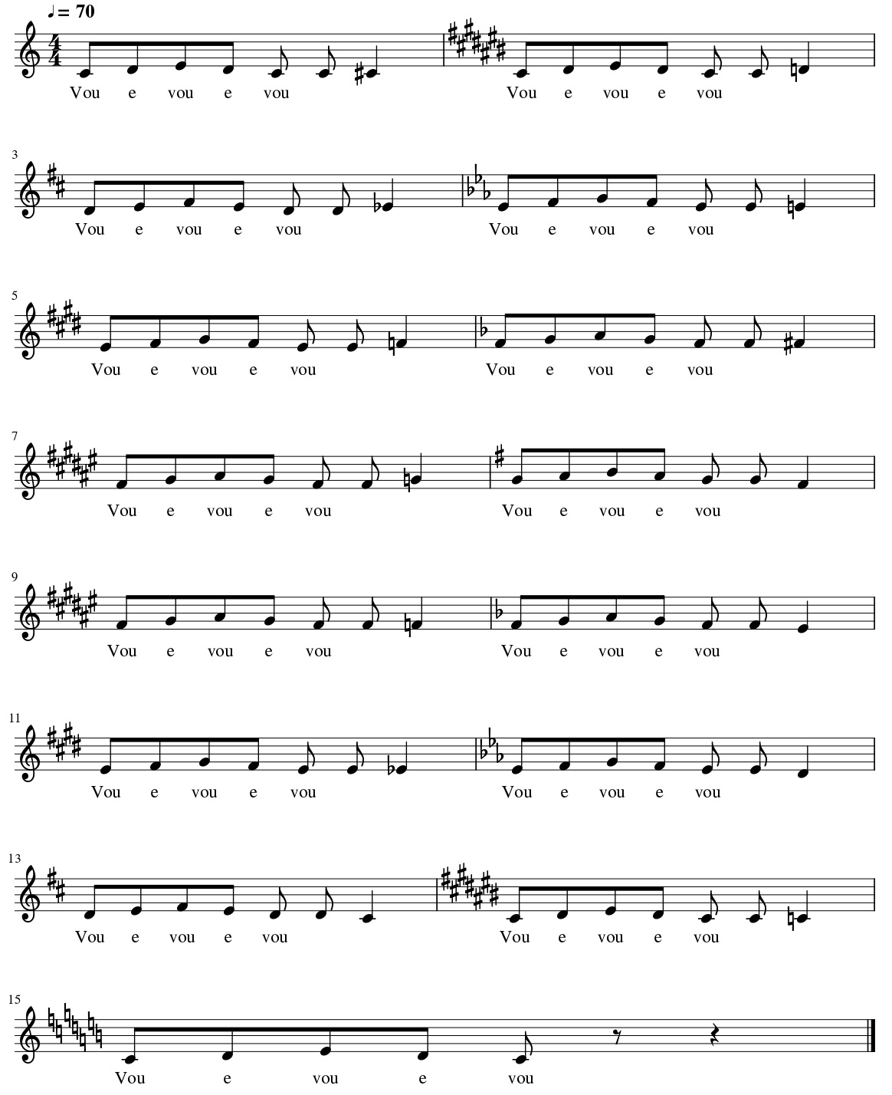
Áudio:

15.2 Vocalizes de Afinação
Vocalize com escala cromática para trabalhar afinação. É preciso muita atenção e concentração para que consiga realizar esse exercício.

Áudio:

15.3 Vocalizes de Articulação
Nestes vocalizes tem que exagerar na articulação, já que é pra isso mesmo que eles servem. Abra bem a boca e articule precisamente exageradamente cada sílaba
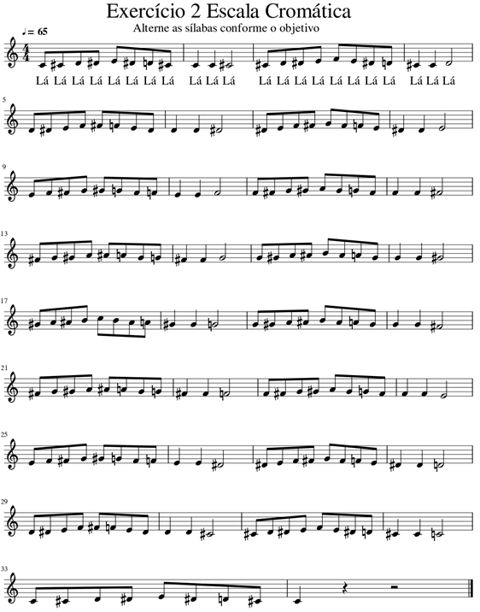
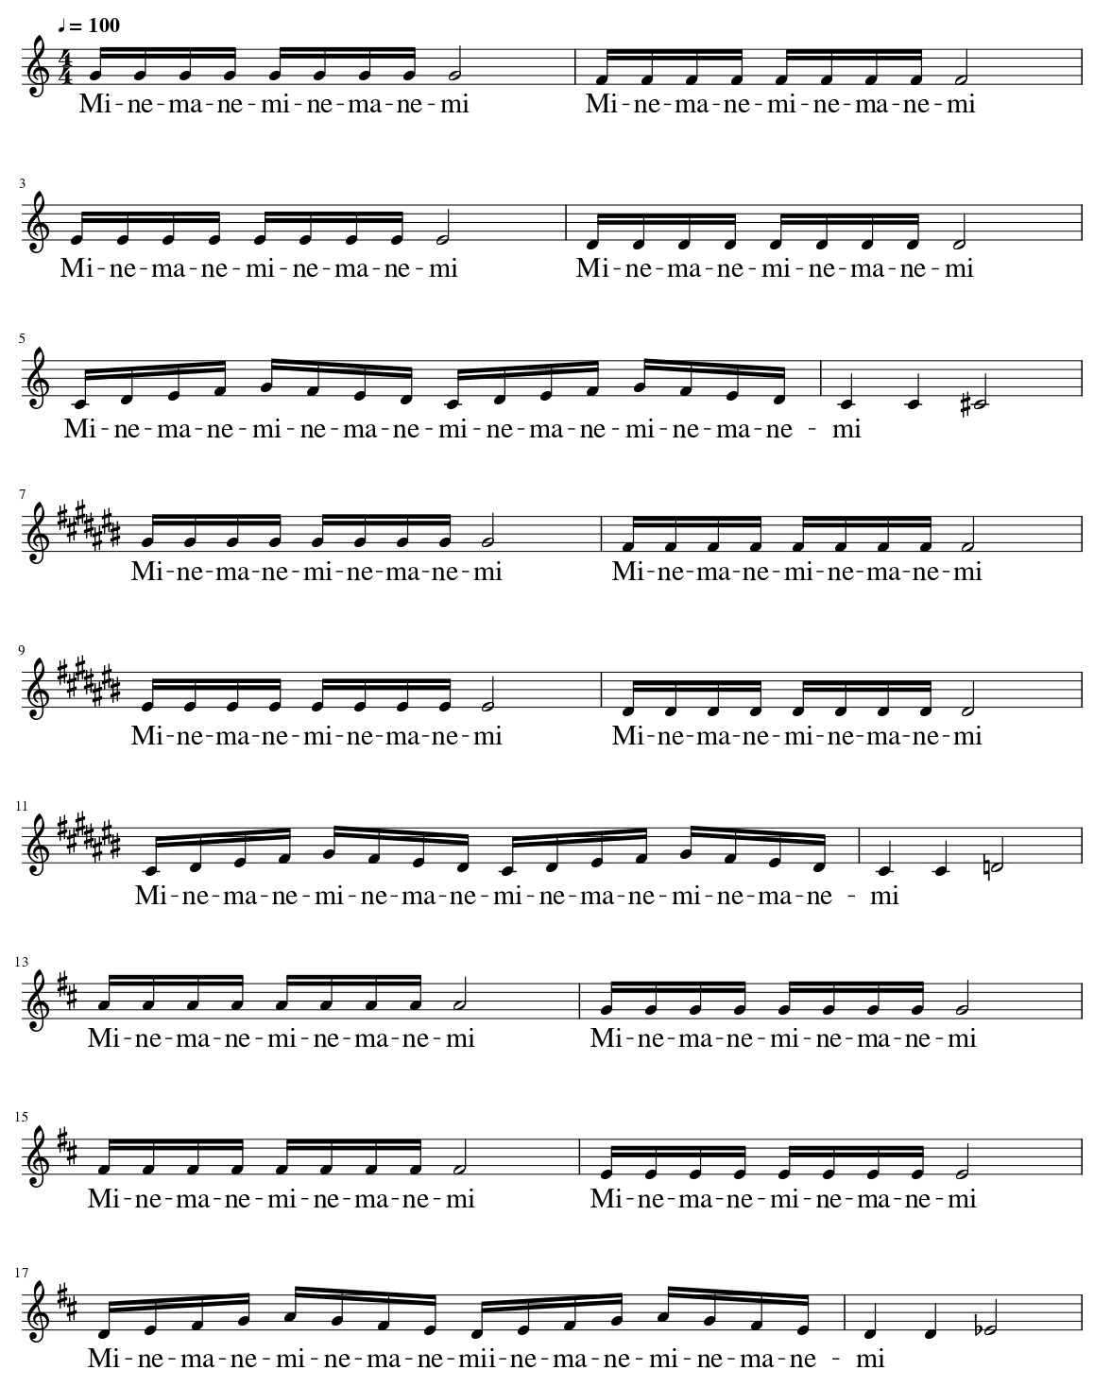
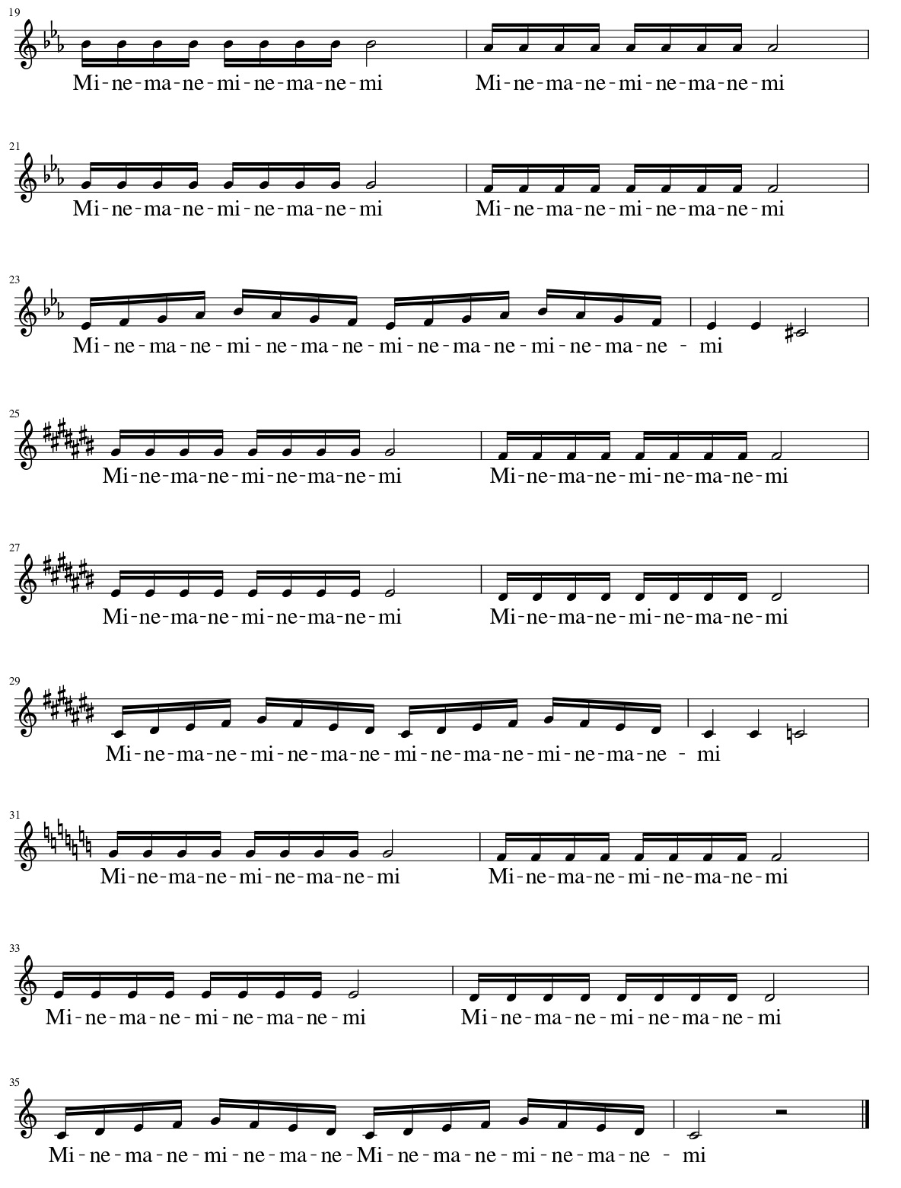
Áudio:

15.4 Vocalize com Salto
Vocalizes para trabalhar saltos de notas. Servem para movimentar a voz entre graves e agudos, concentração e atenção.
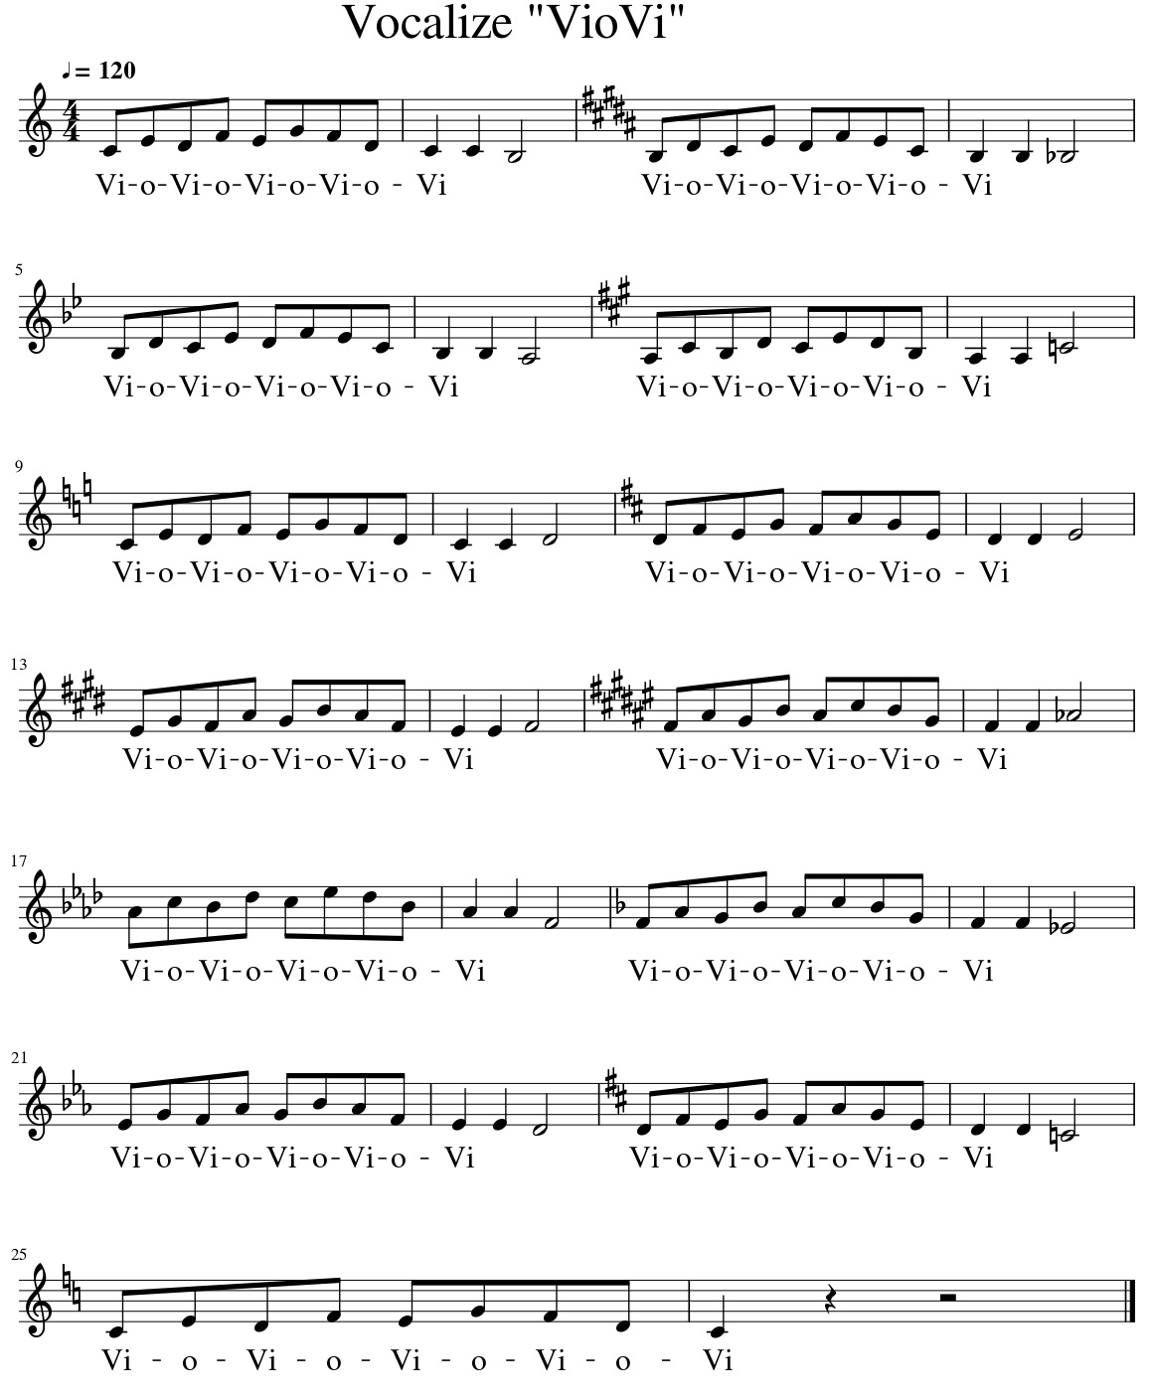
Áudio:
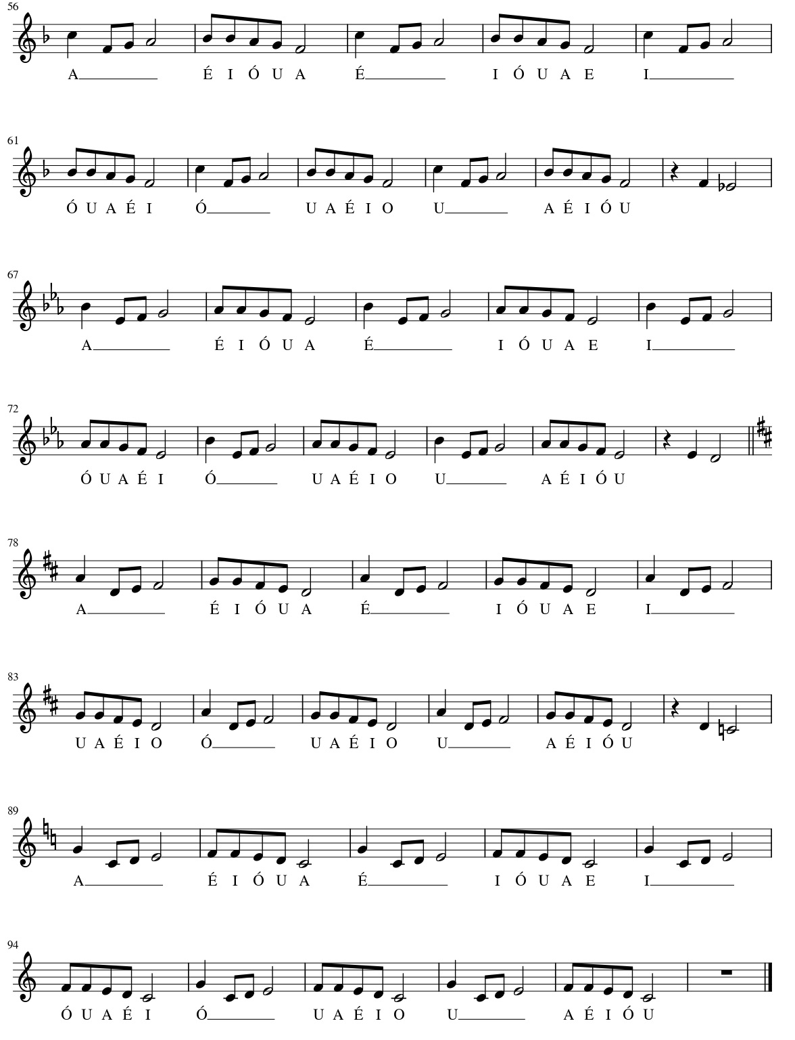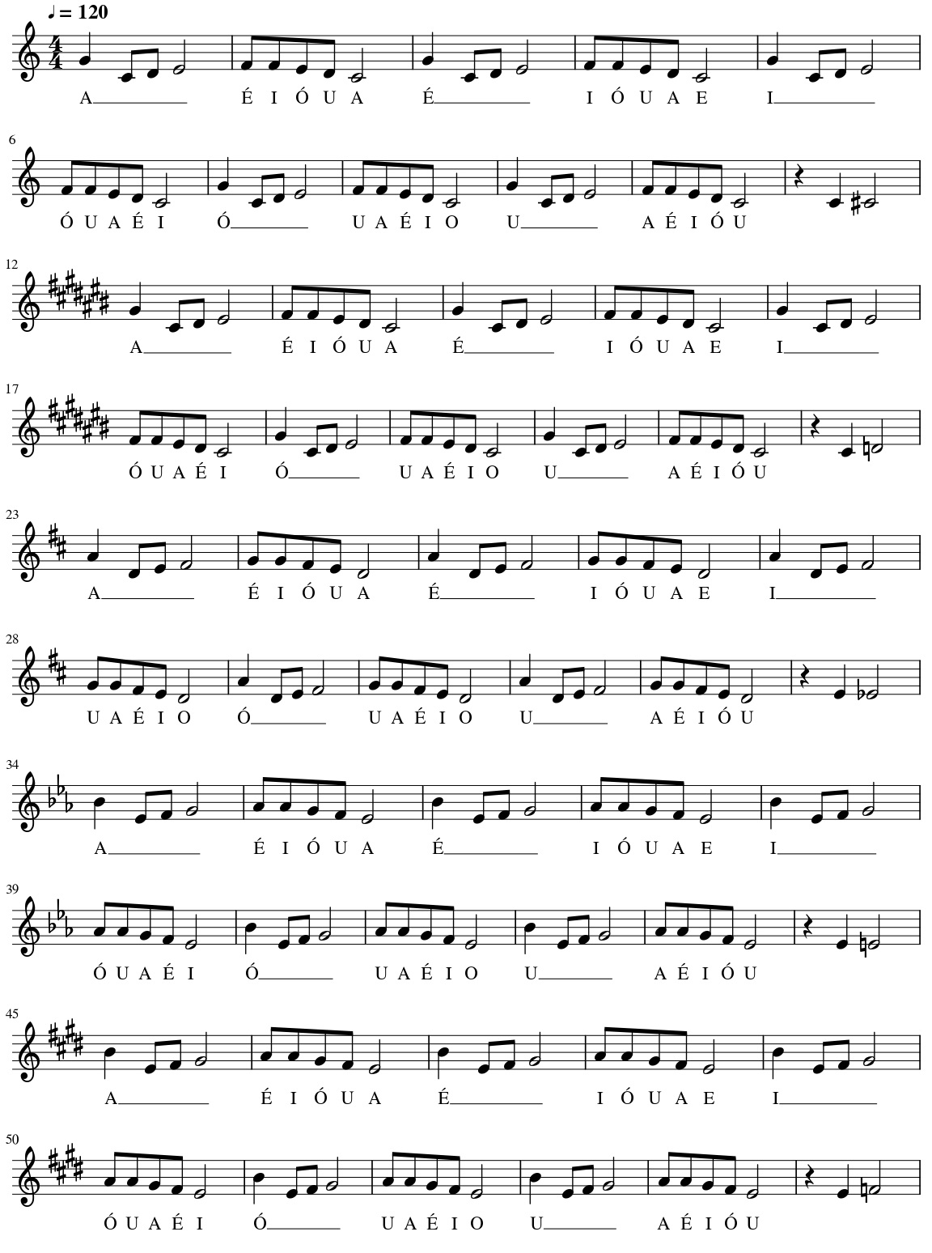
Áudio:
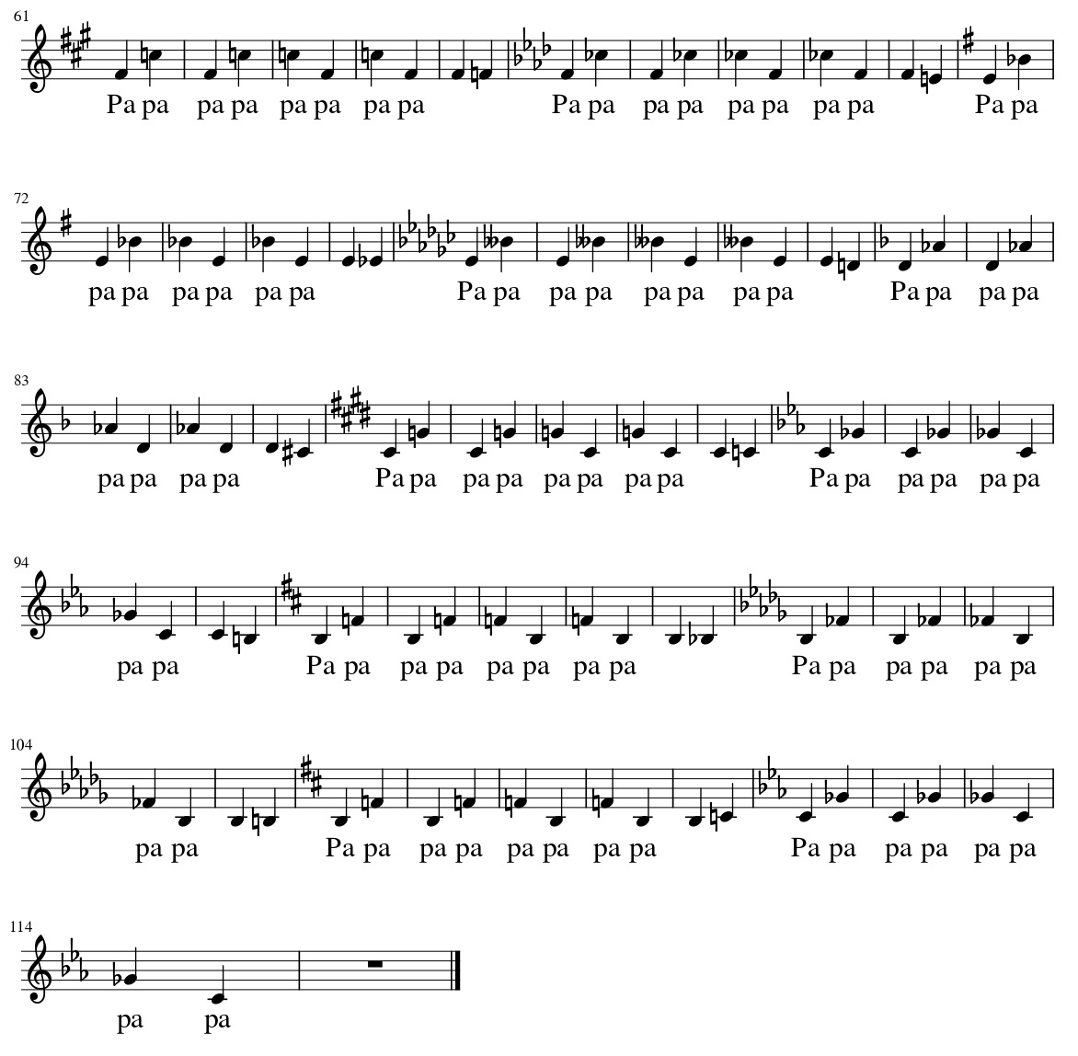

Áudio:

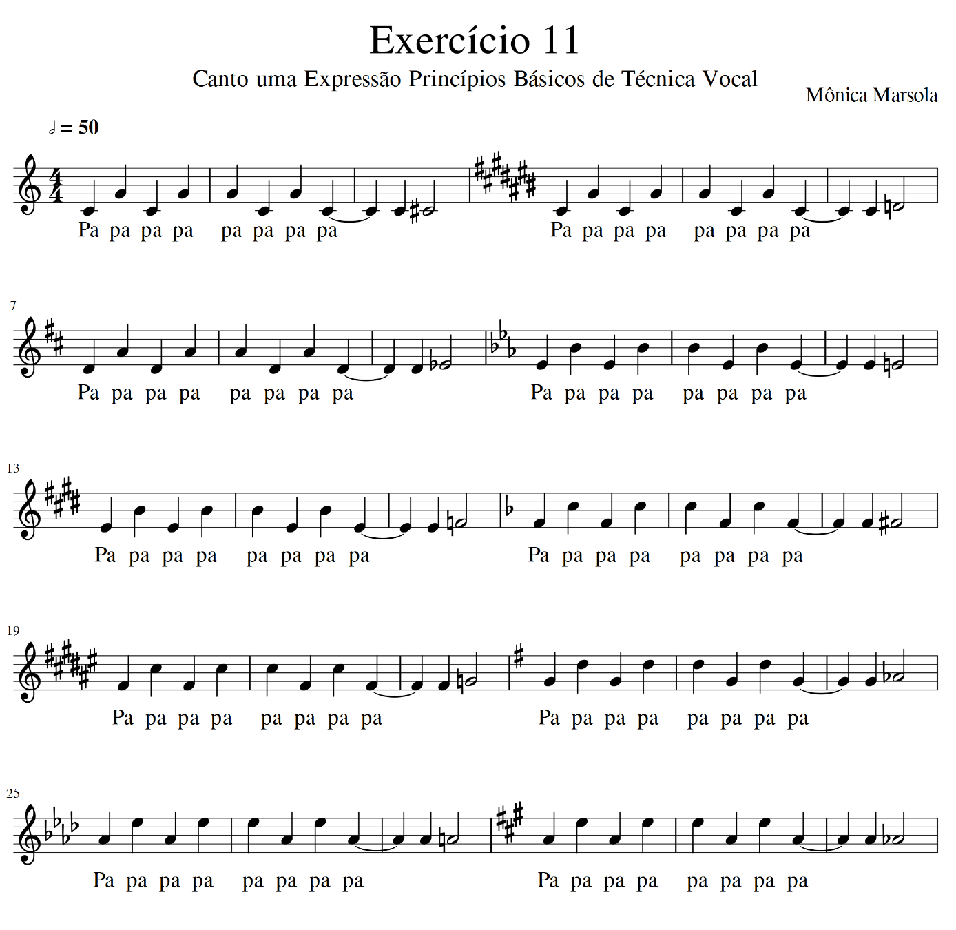
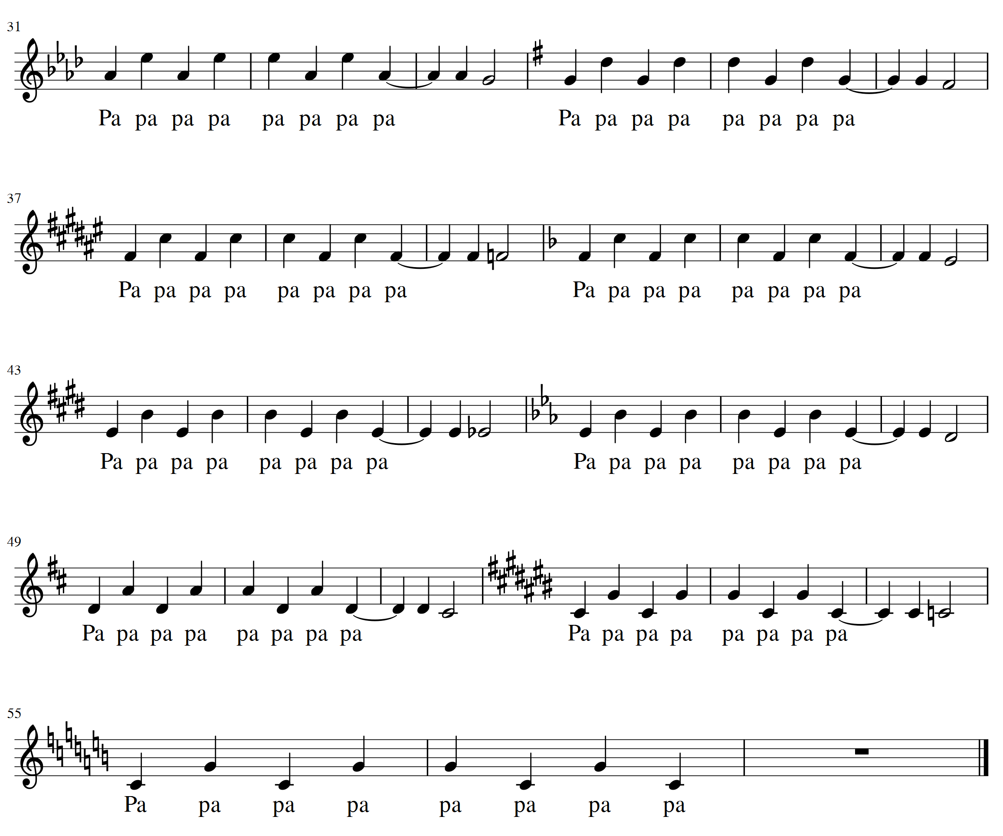
Áudio:
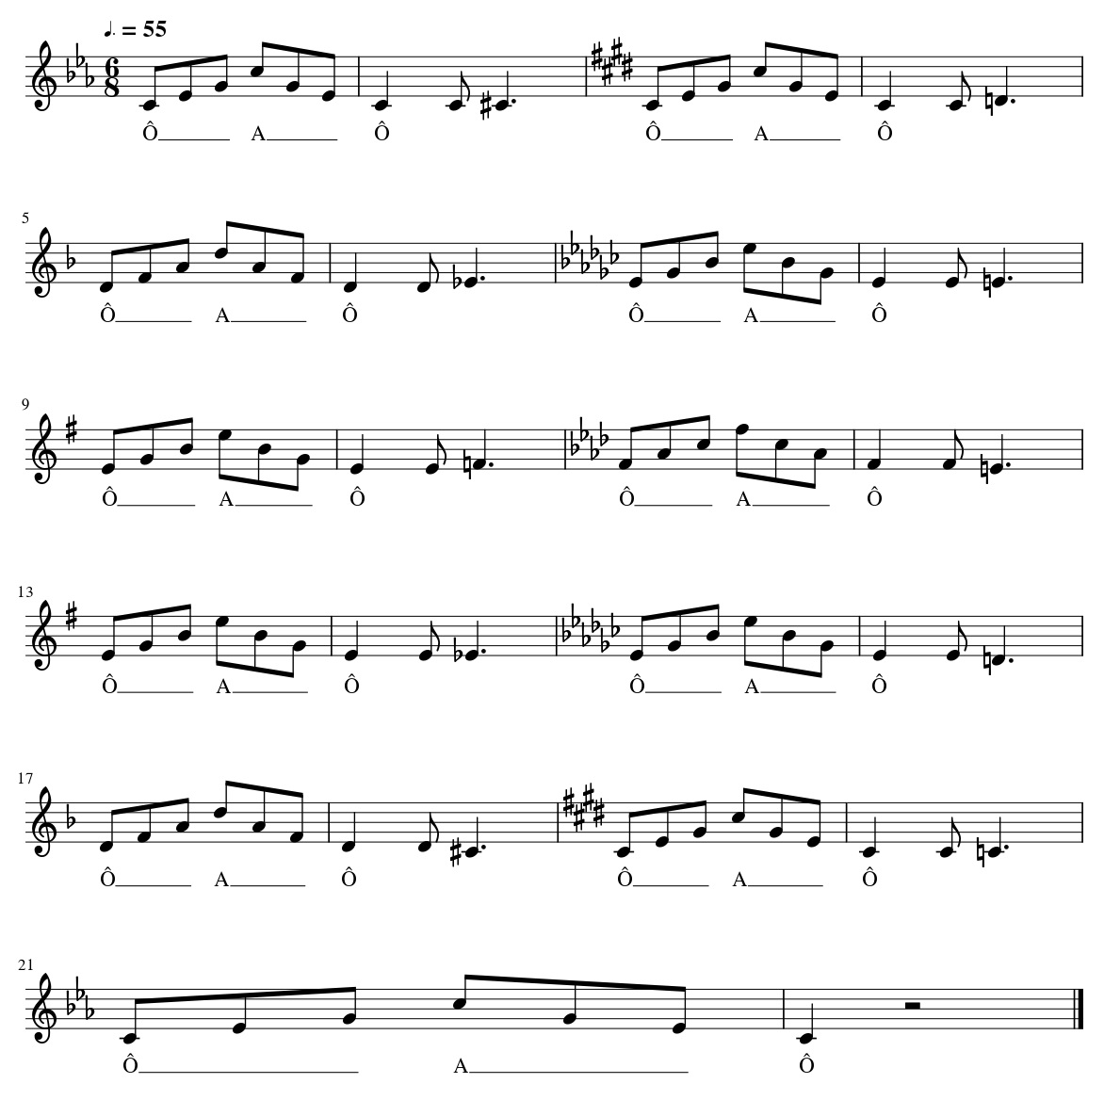
Áudio:

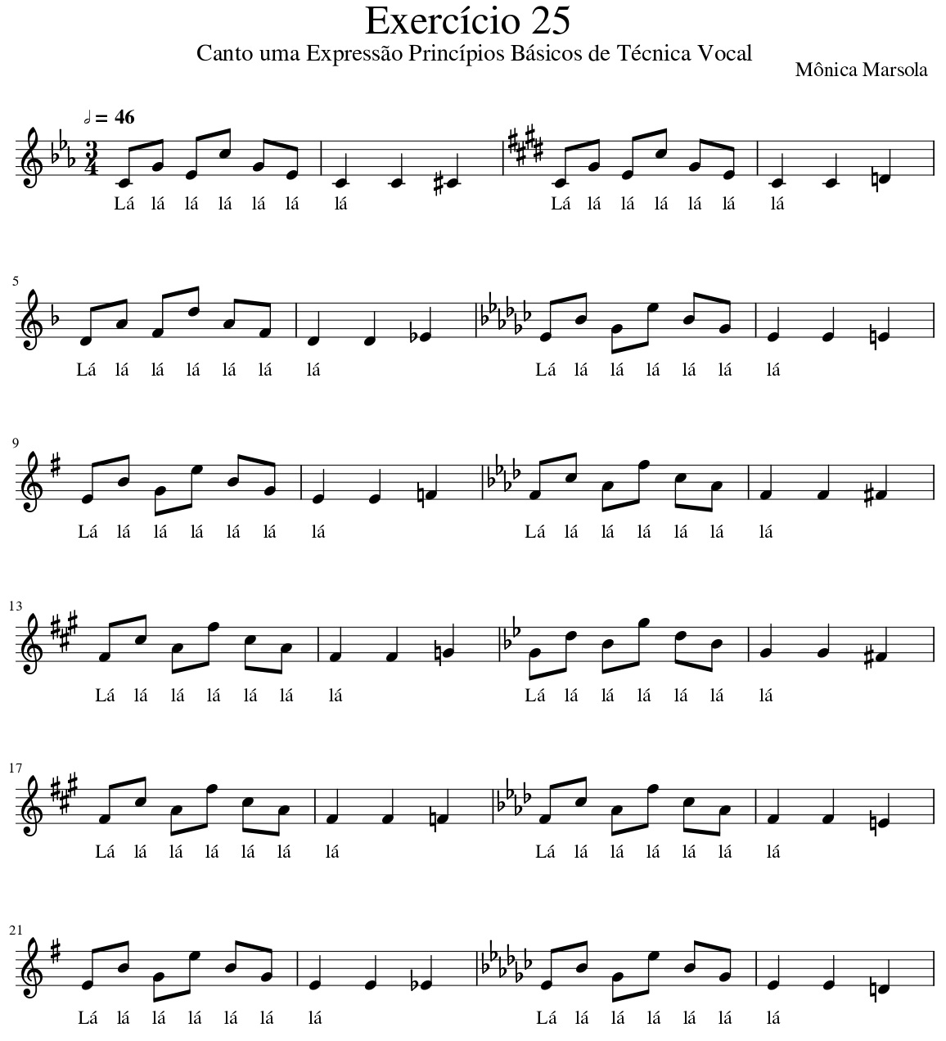
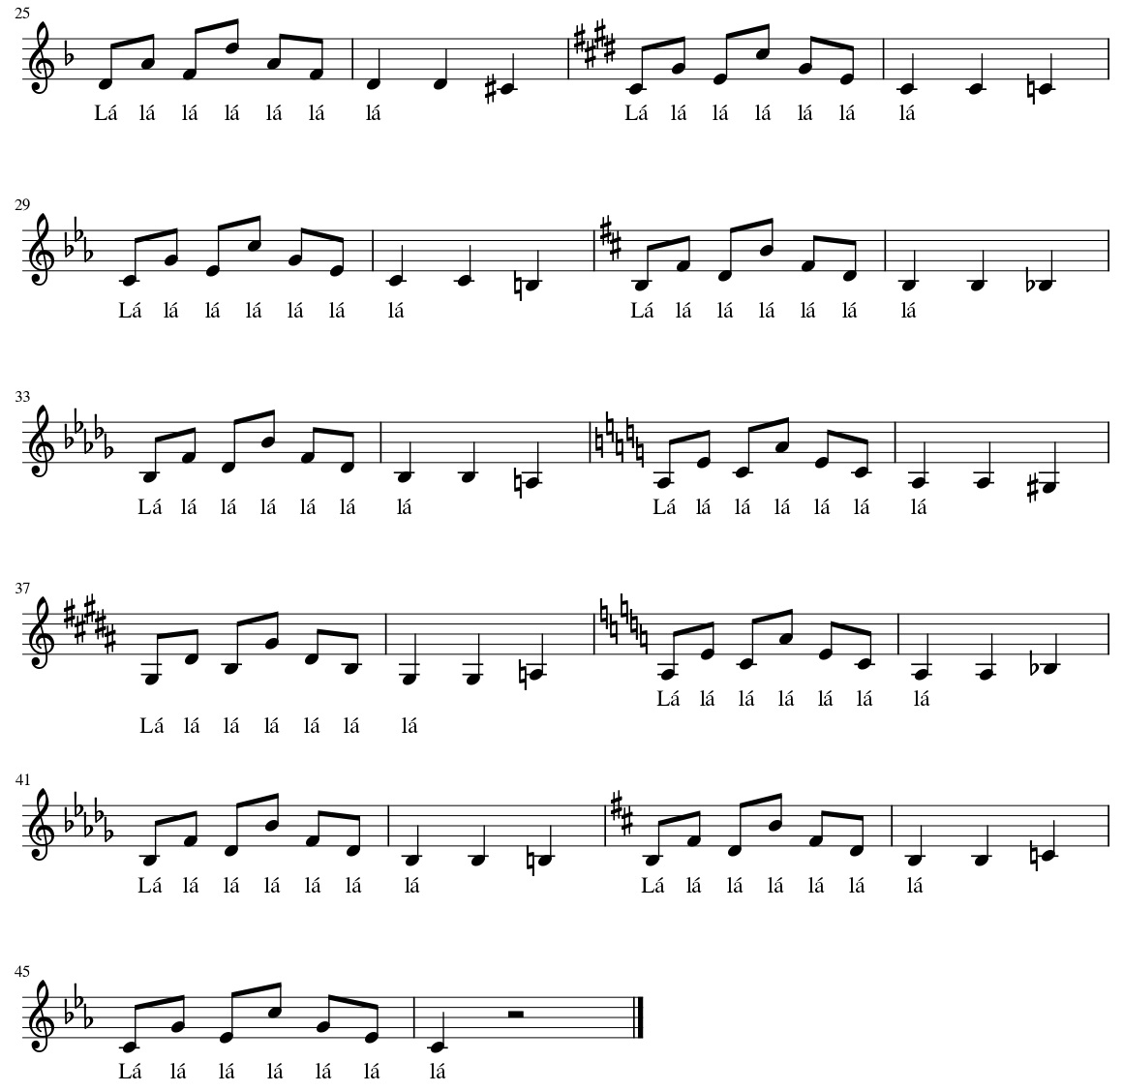
Áudio:

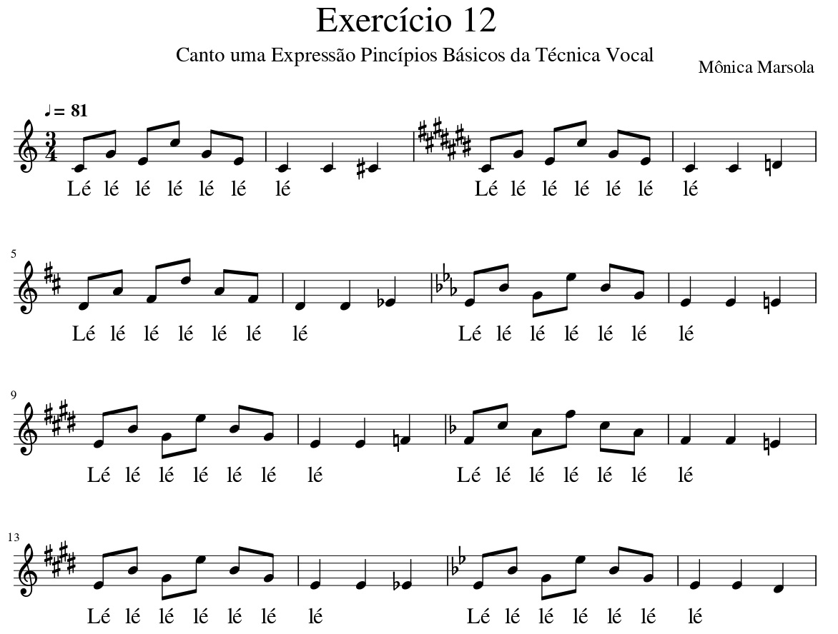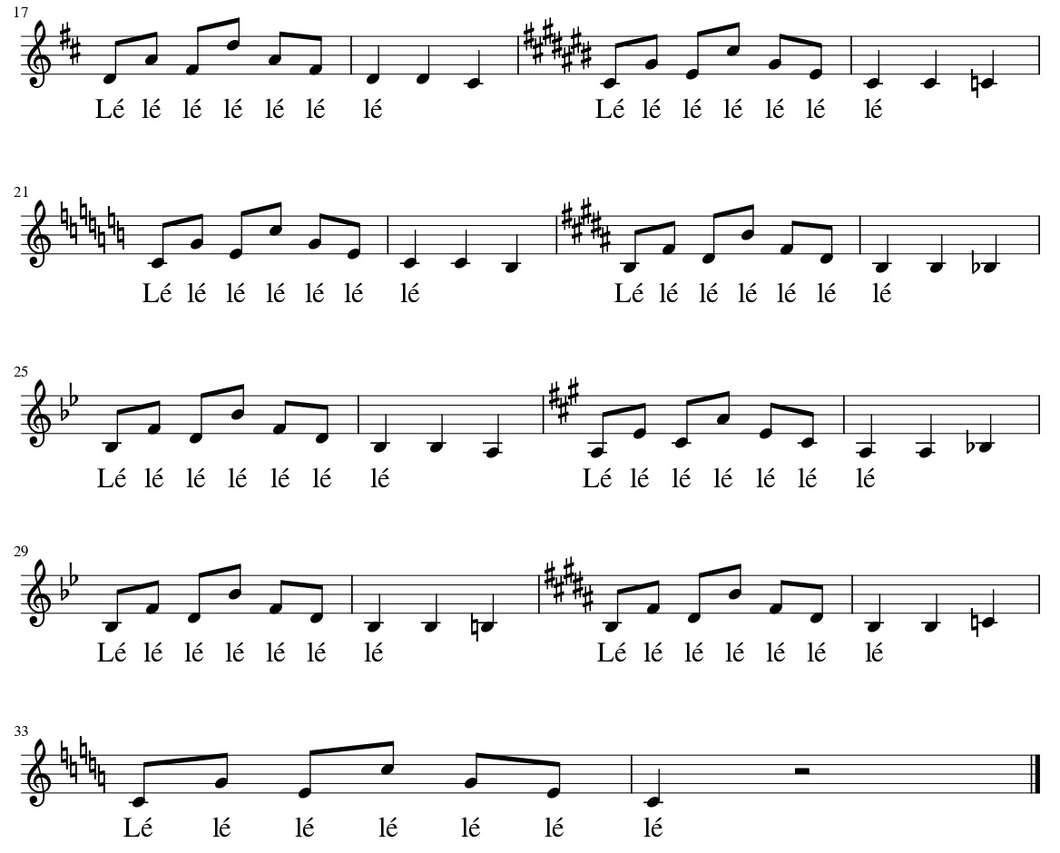Áudio:
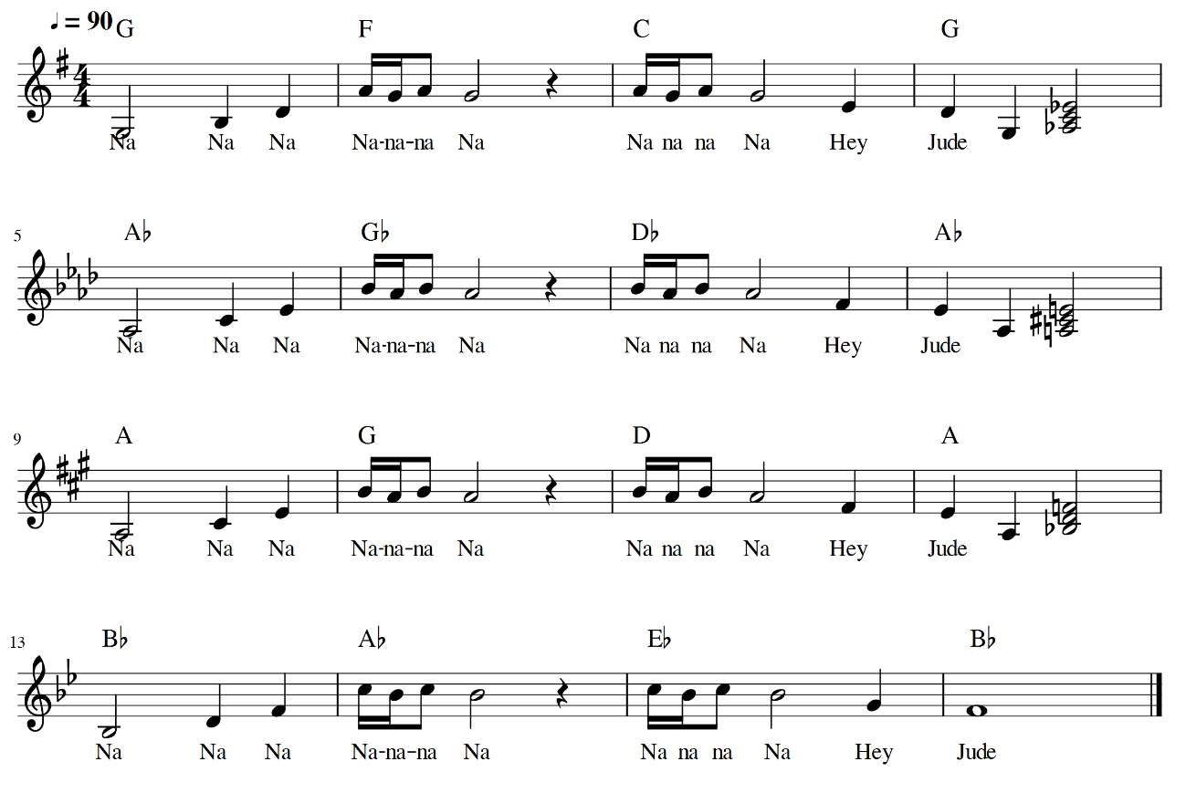
Áudio:

Vocalize de salto com staccato.
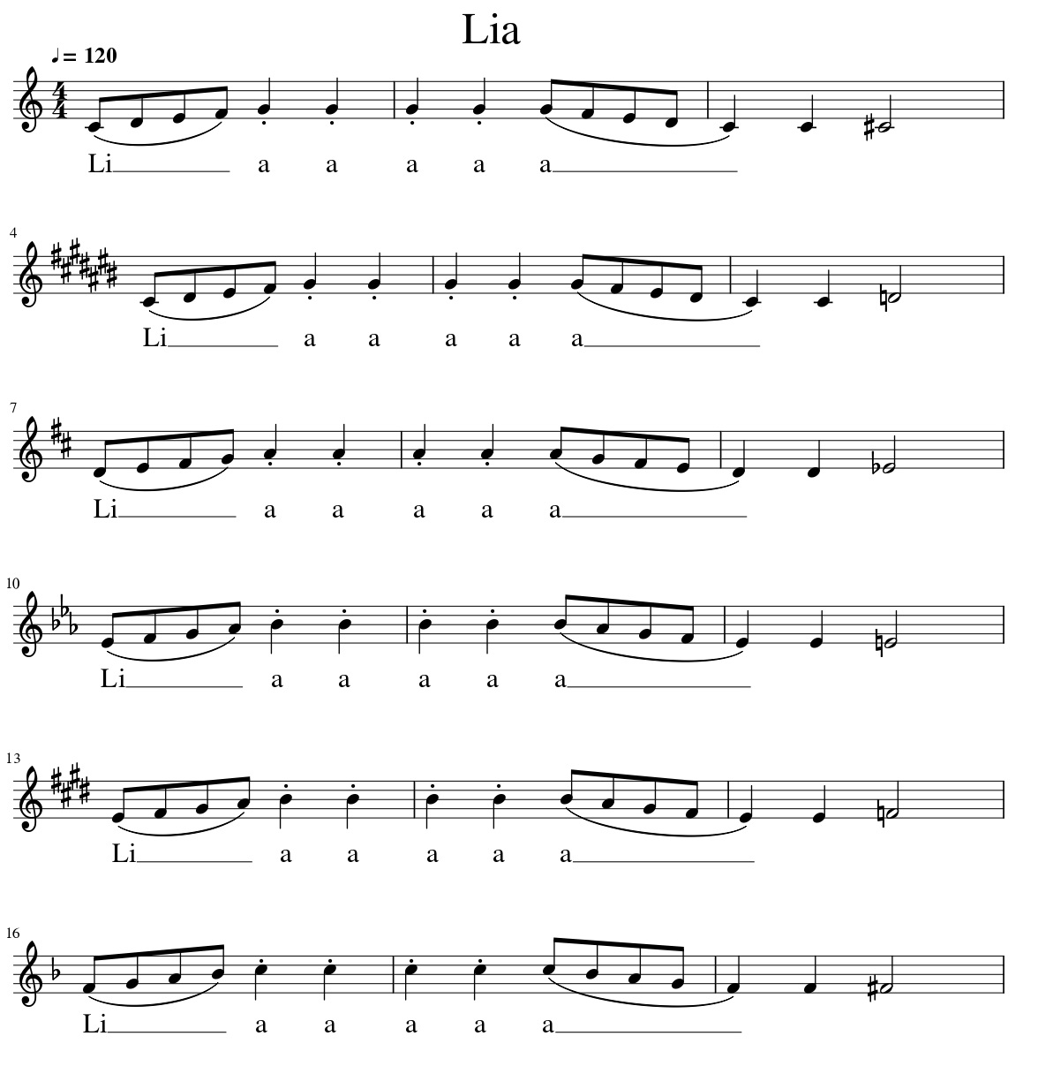
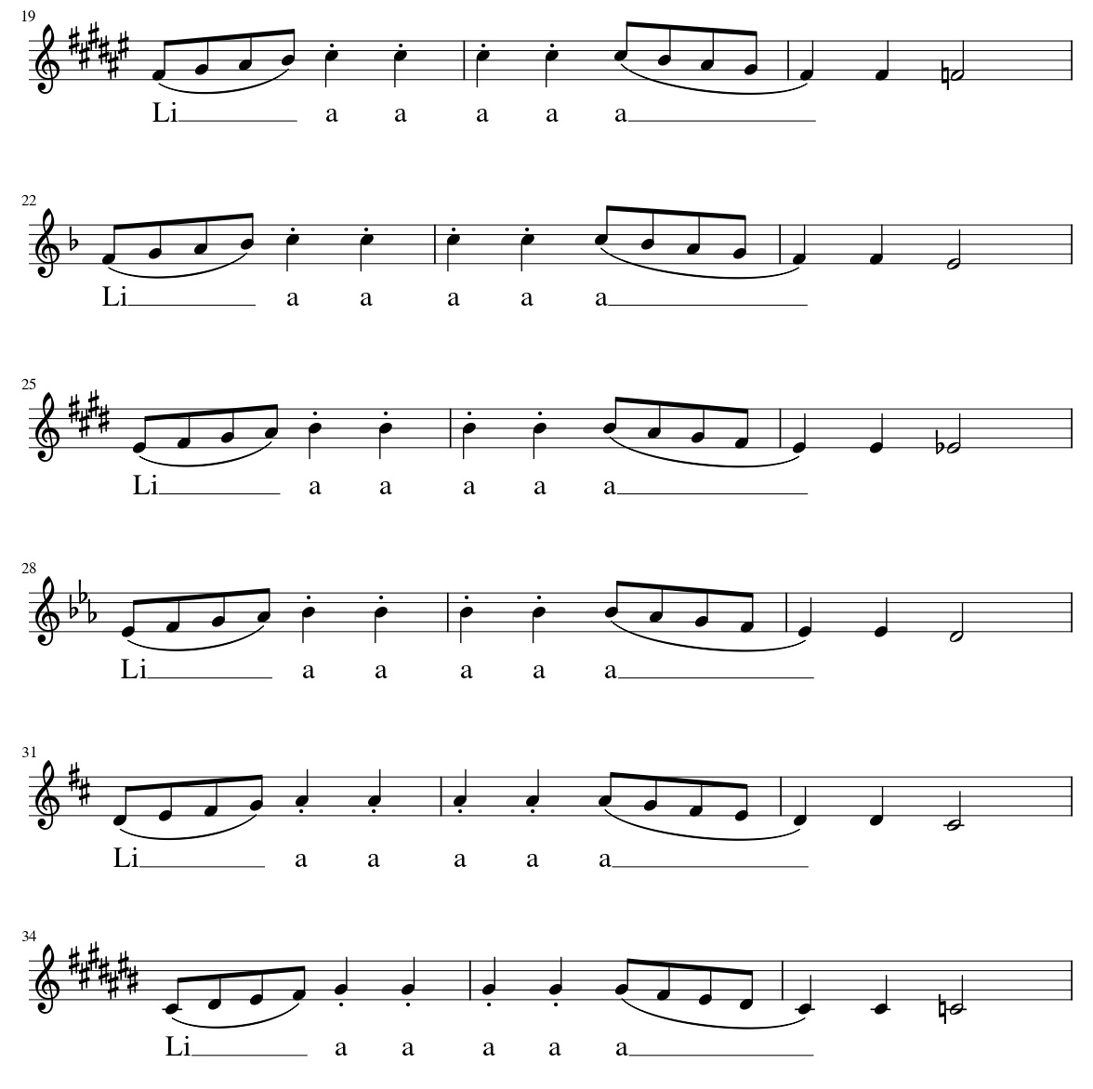

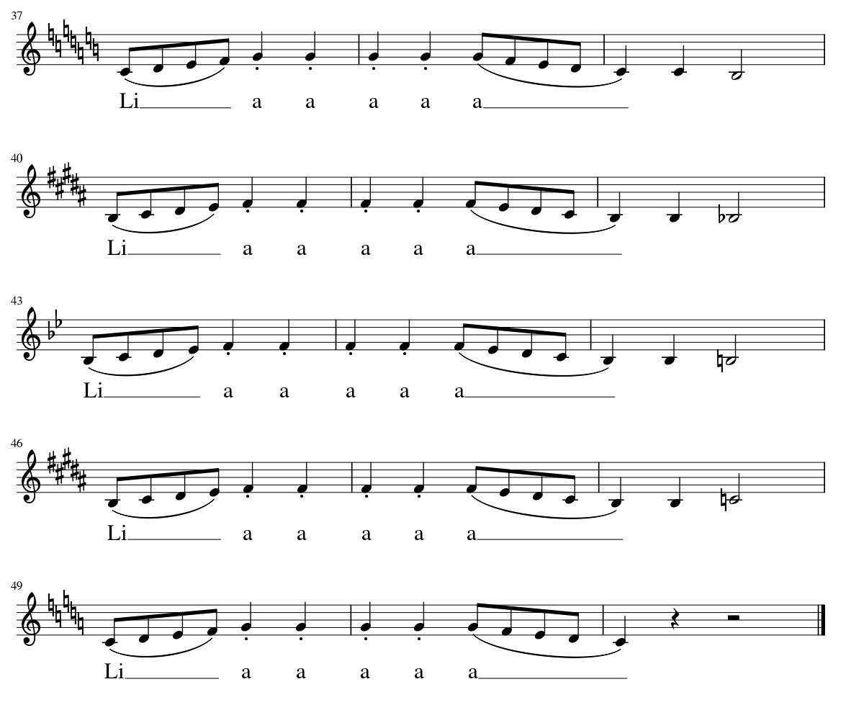
Áudio:

15.5 Vocalize para Extensão
Vocalizes de extensão vocal que ajudam a trabalham a afinação nos agudos.
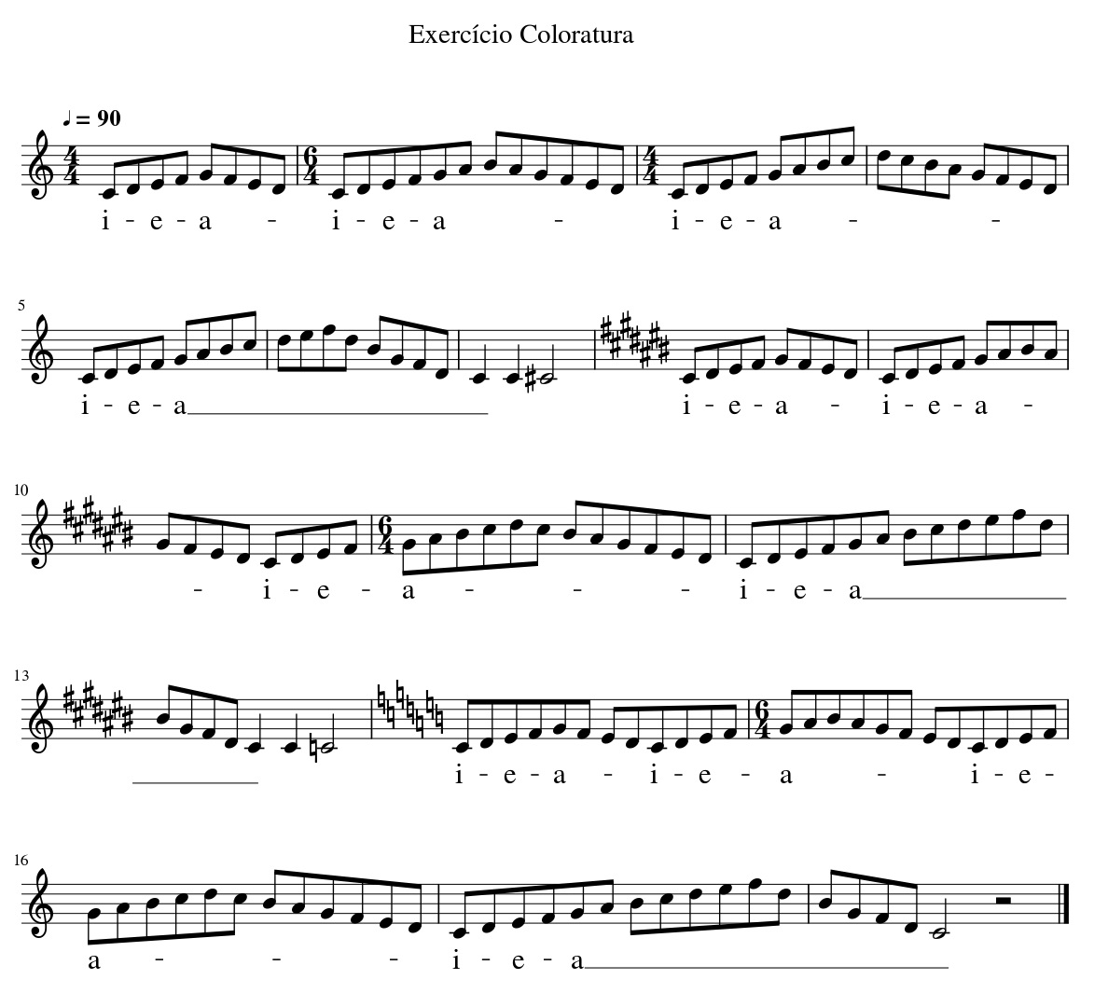
Áudio:

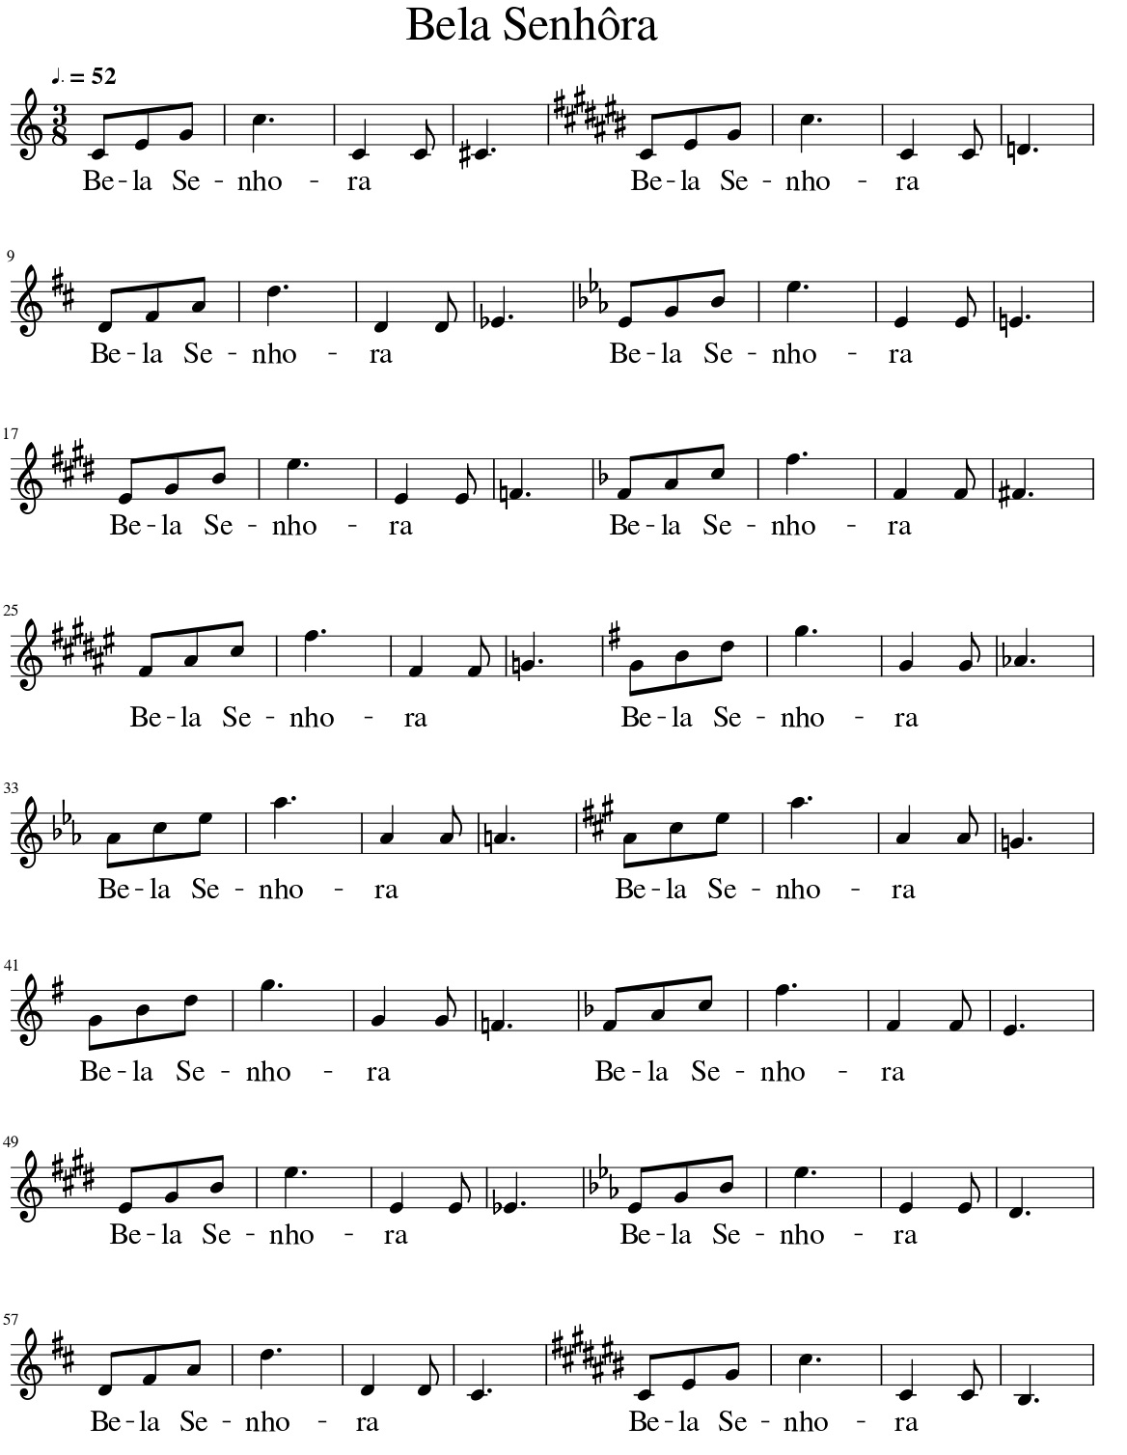
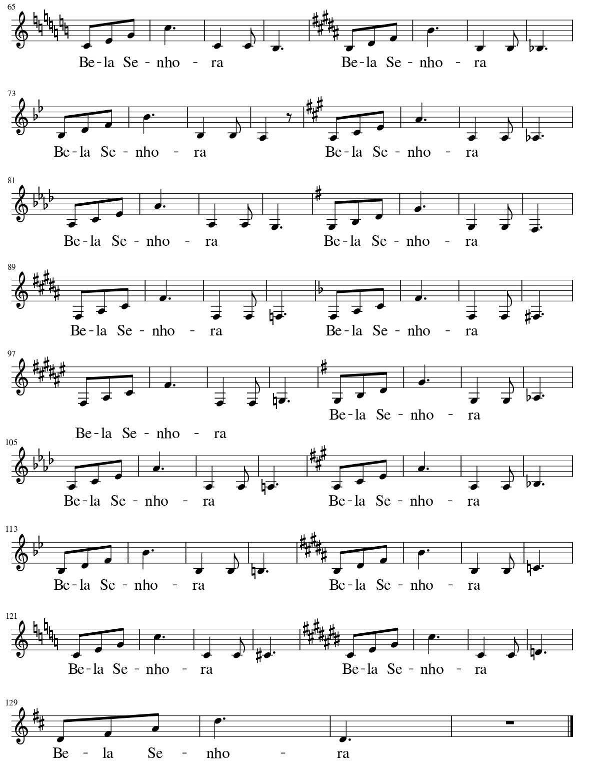
Áudio:

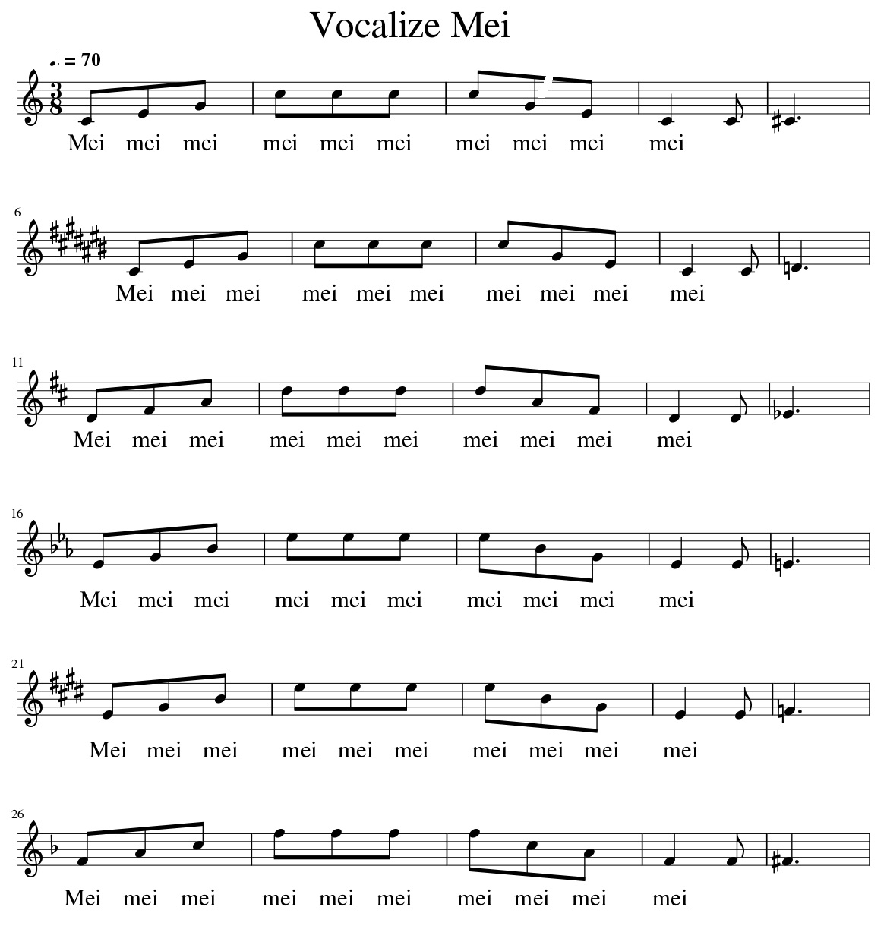
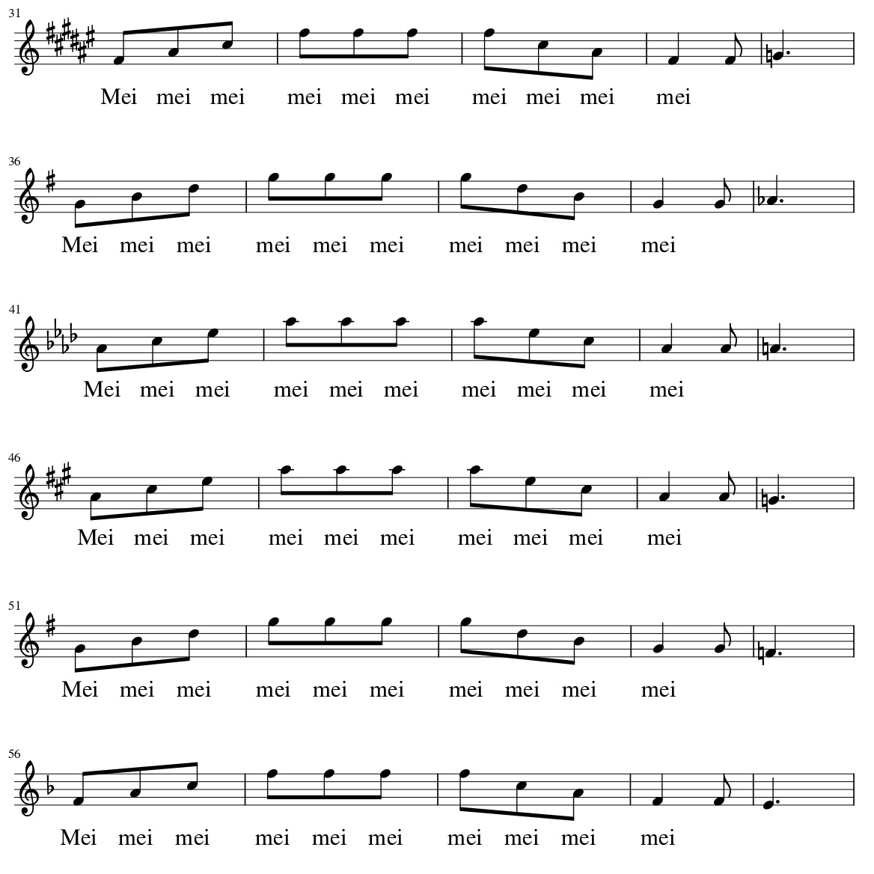
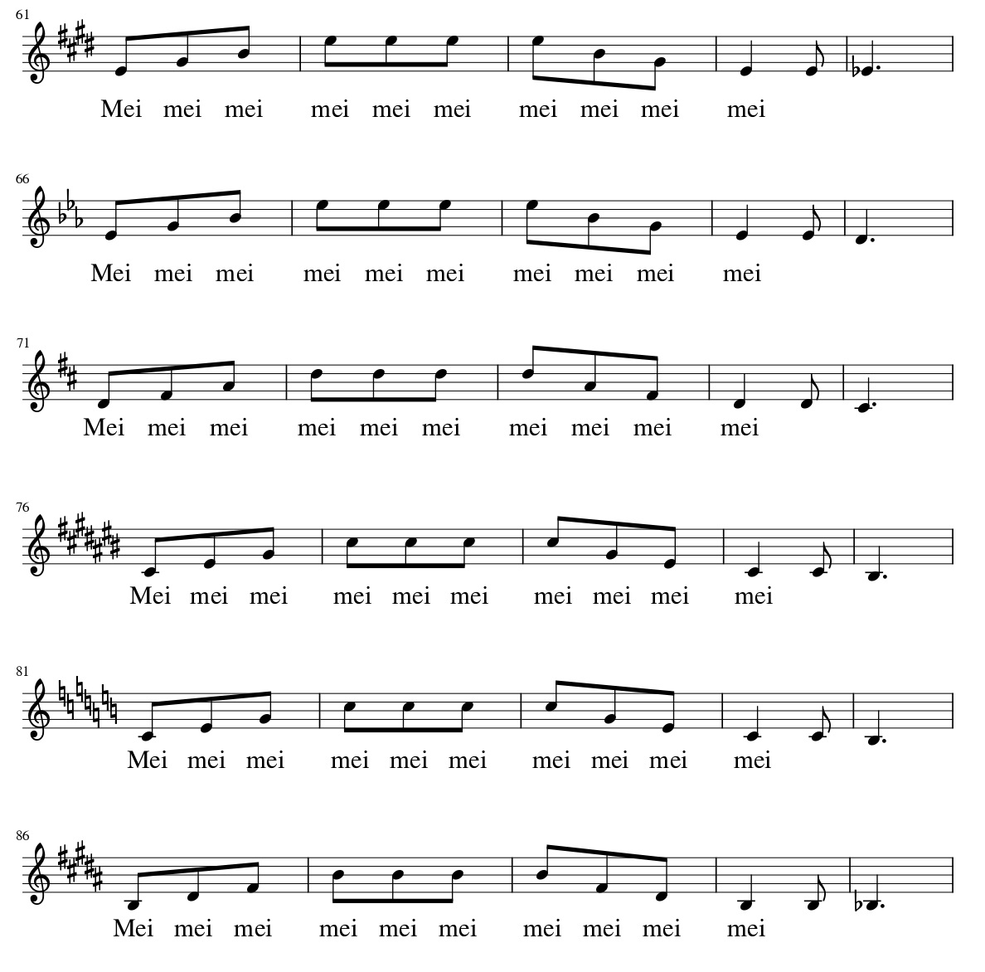
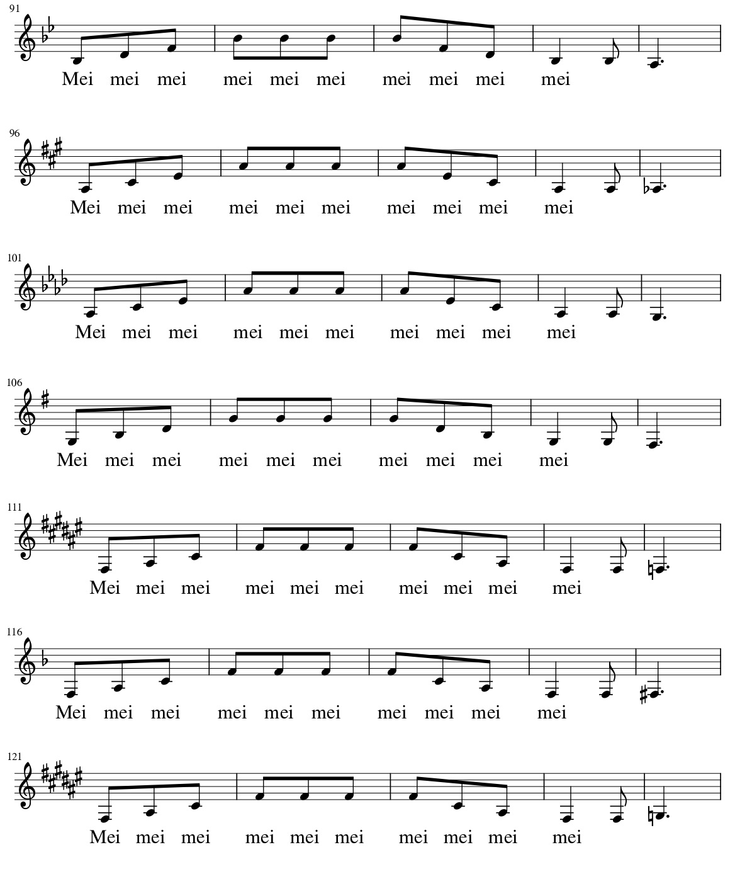
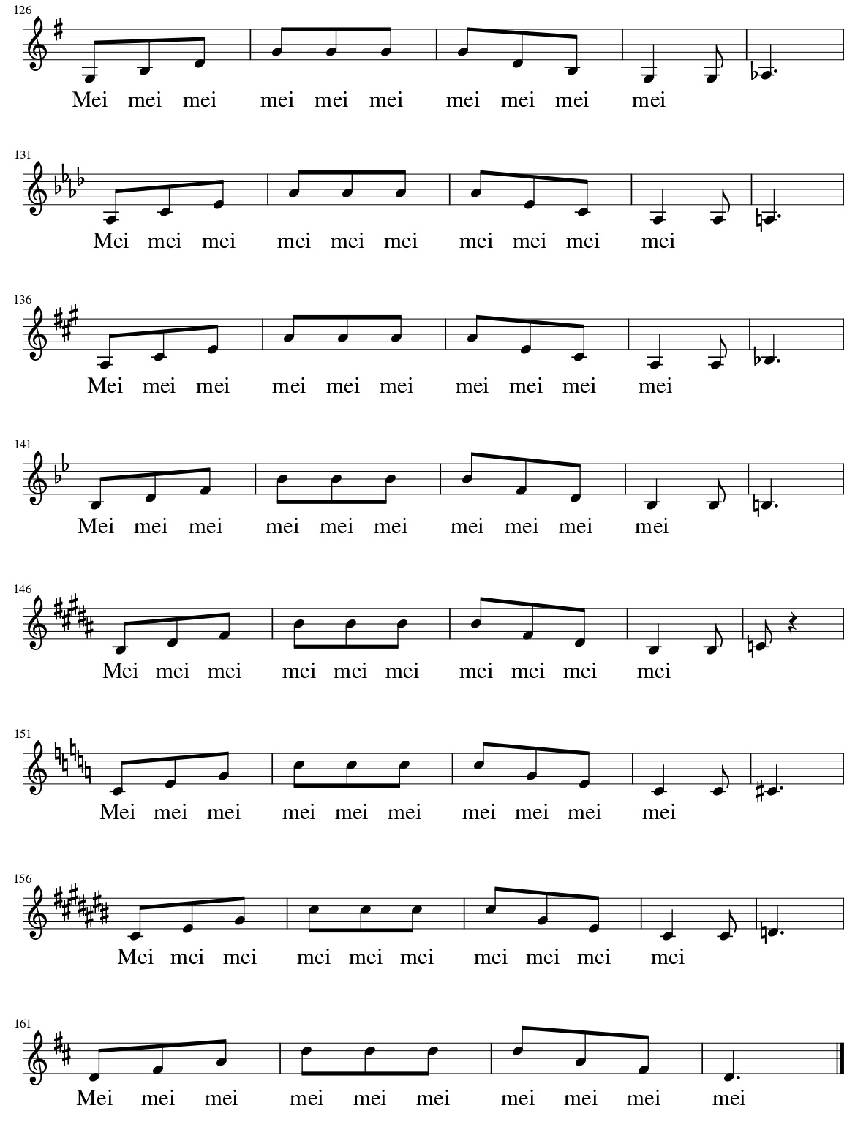
Áudio:

15.6 Vocalizes para Respiração Coral
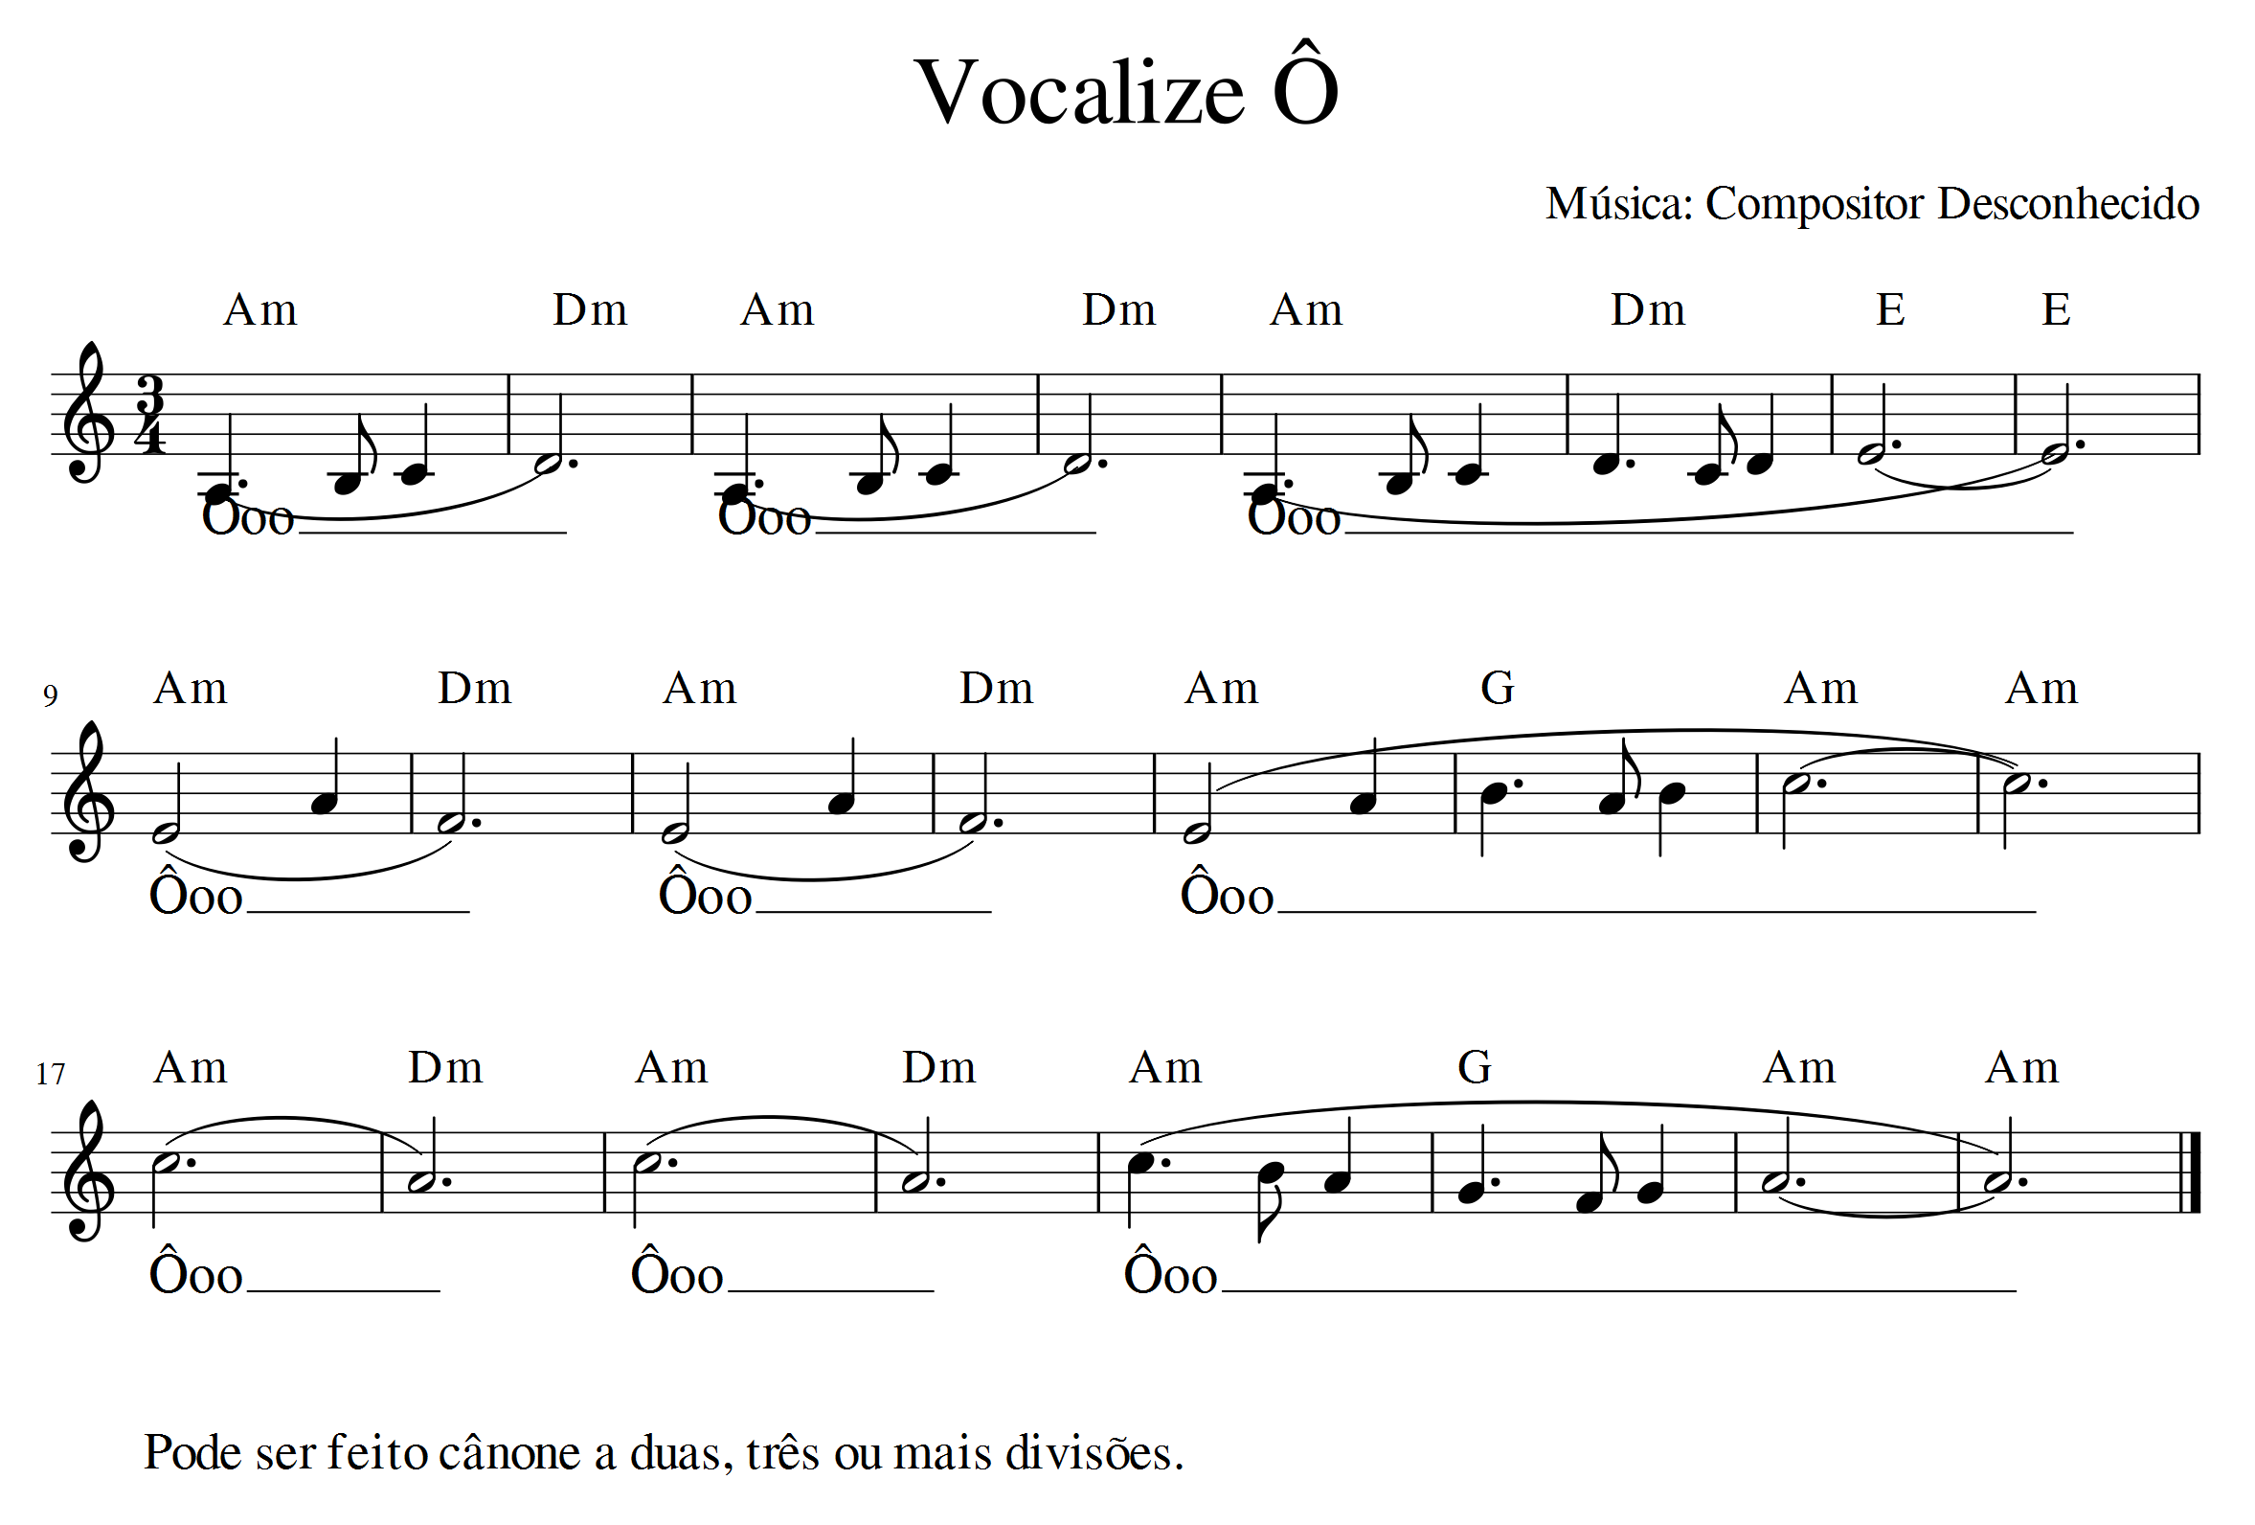
Áudio:

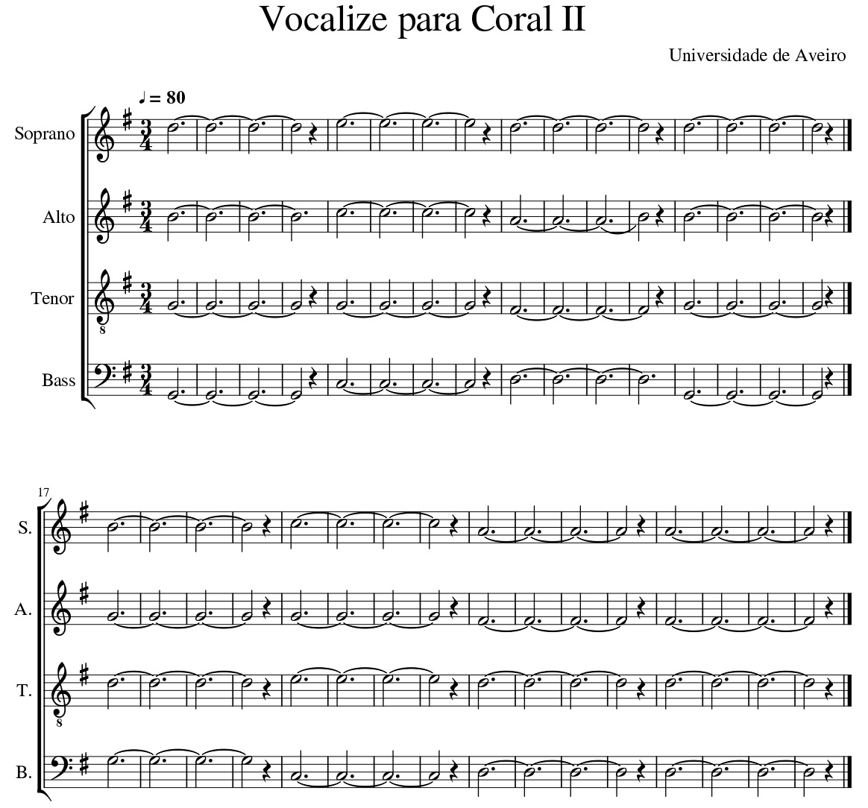
Áudio:

15.7 Vocalizes Infantis
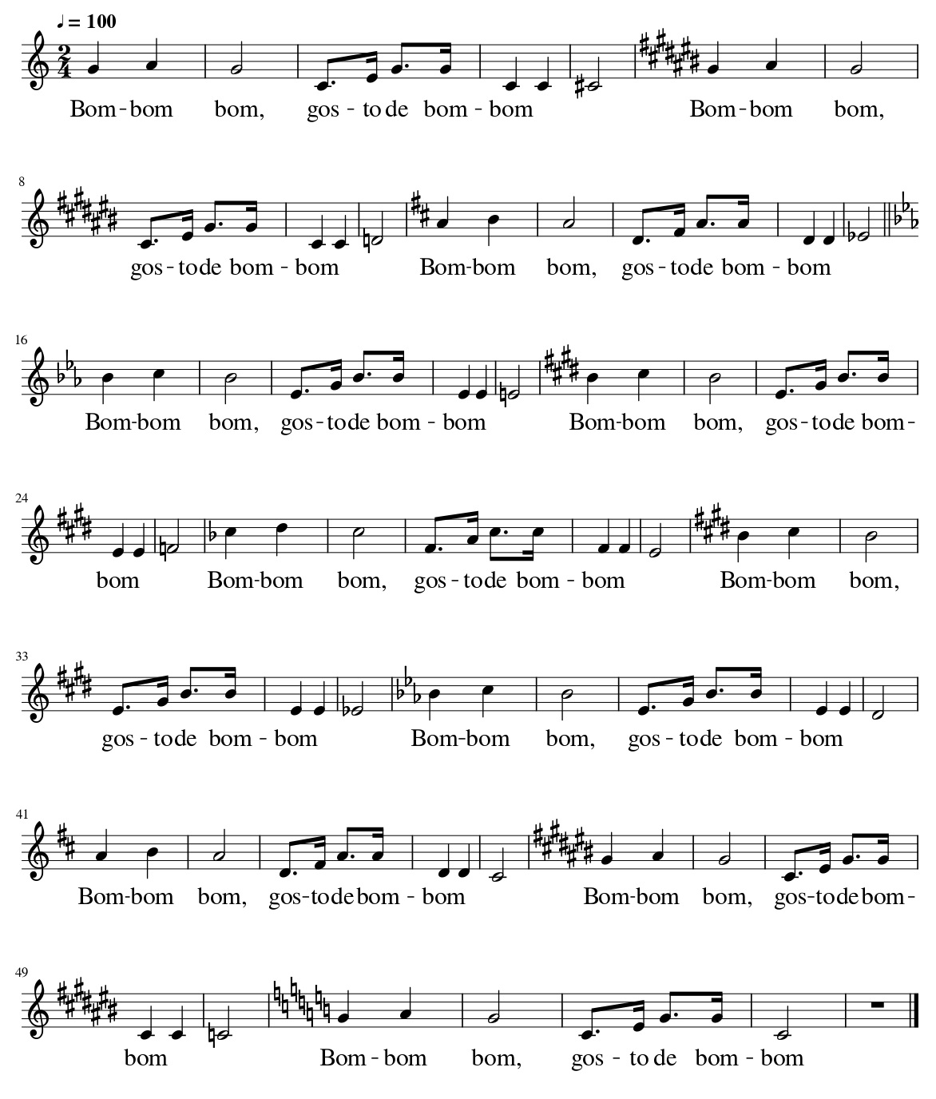
Áudio:
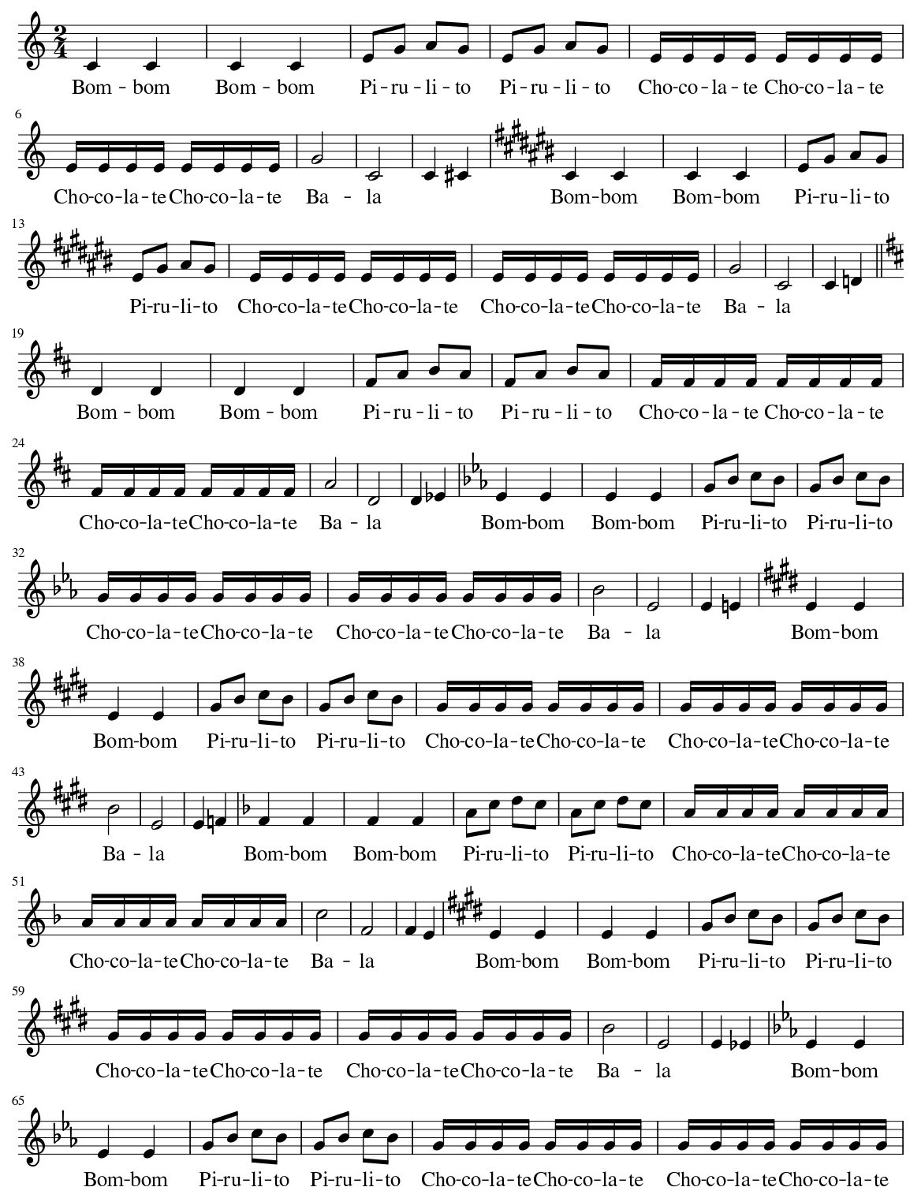
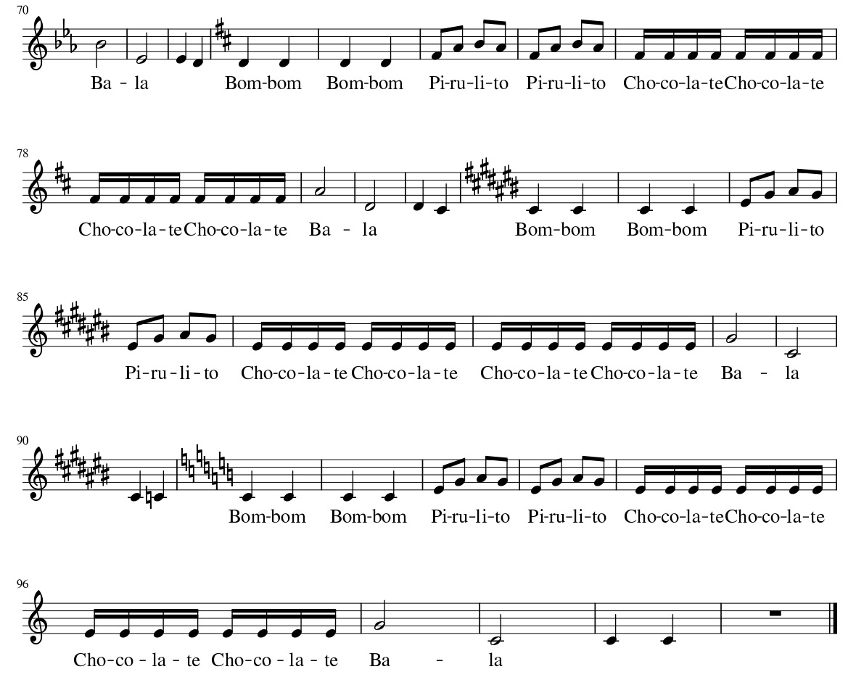
Áudio:
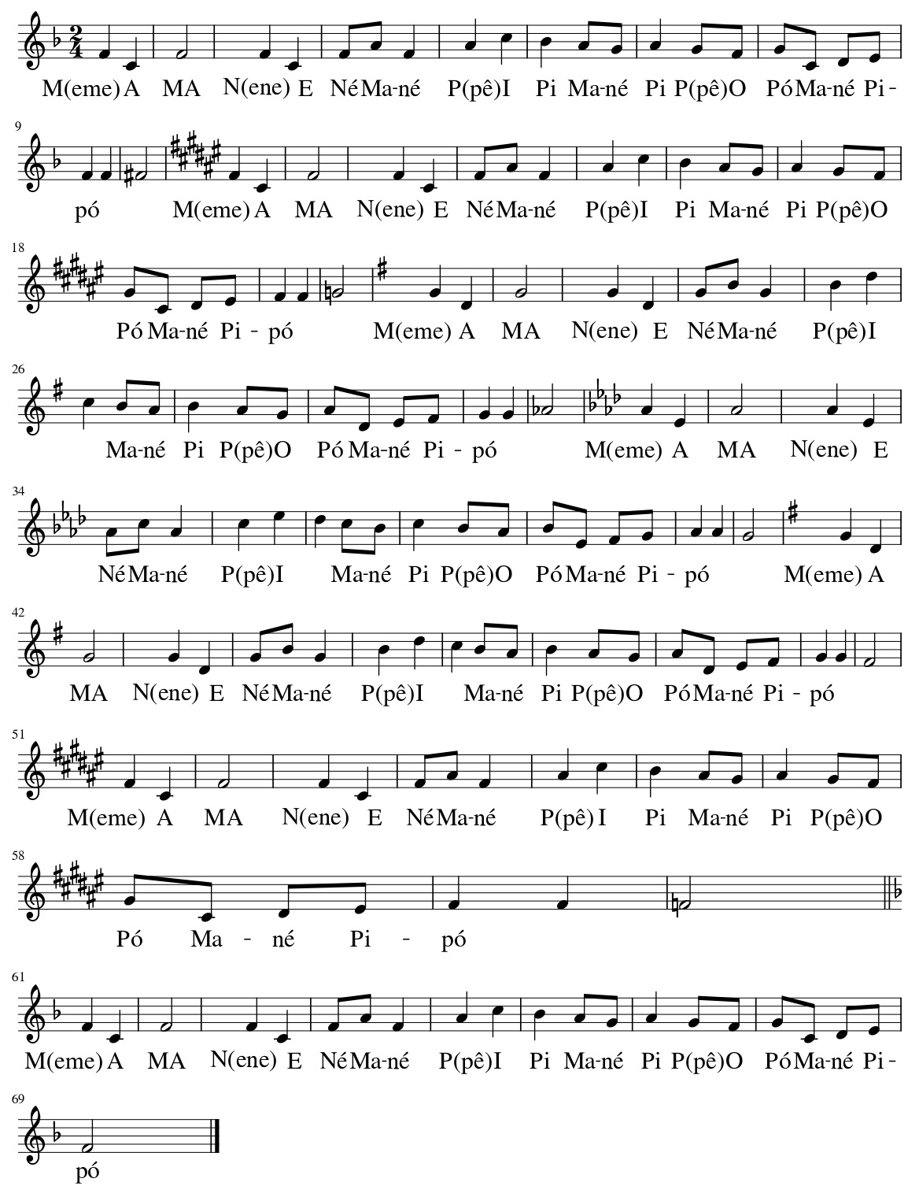
Áudio:

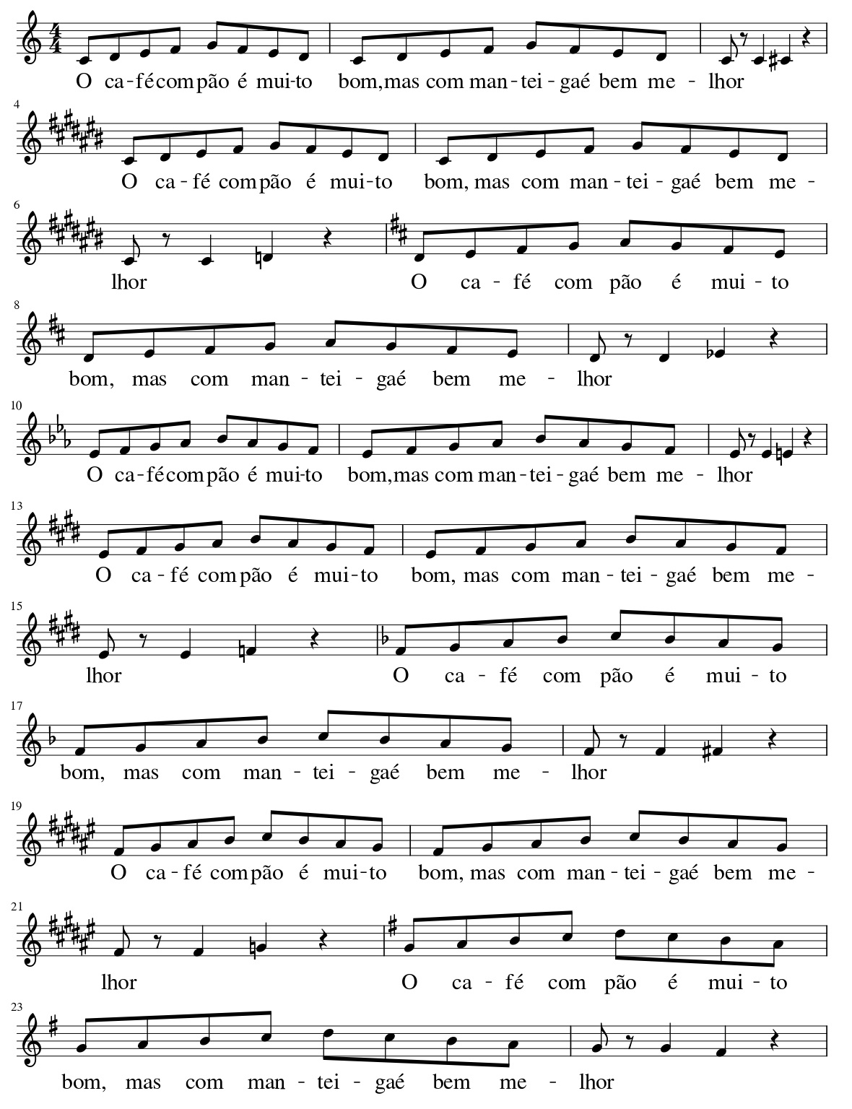

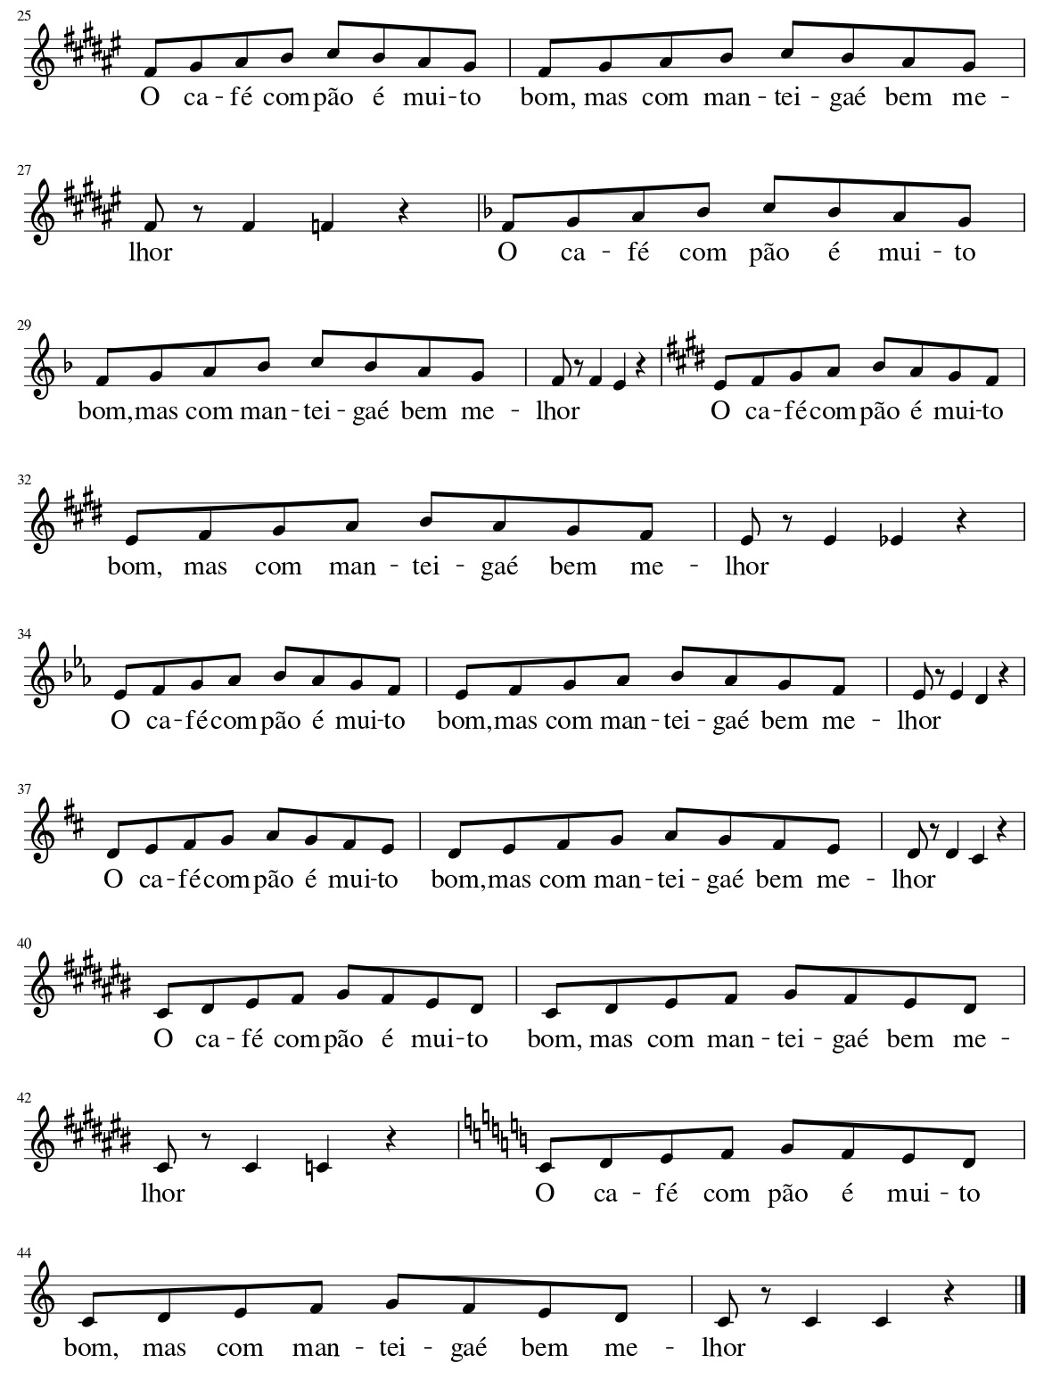
Áudio:
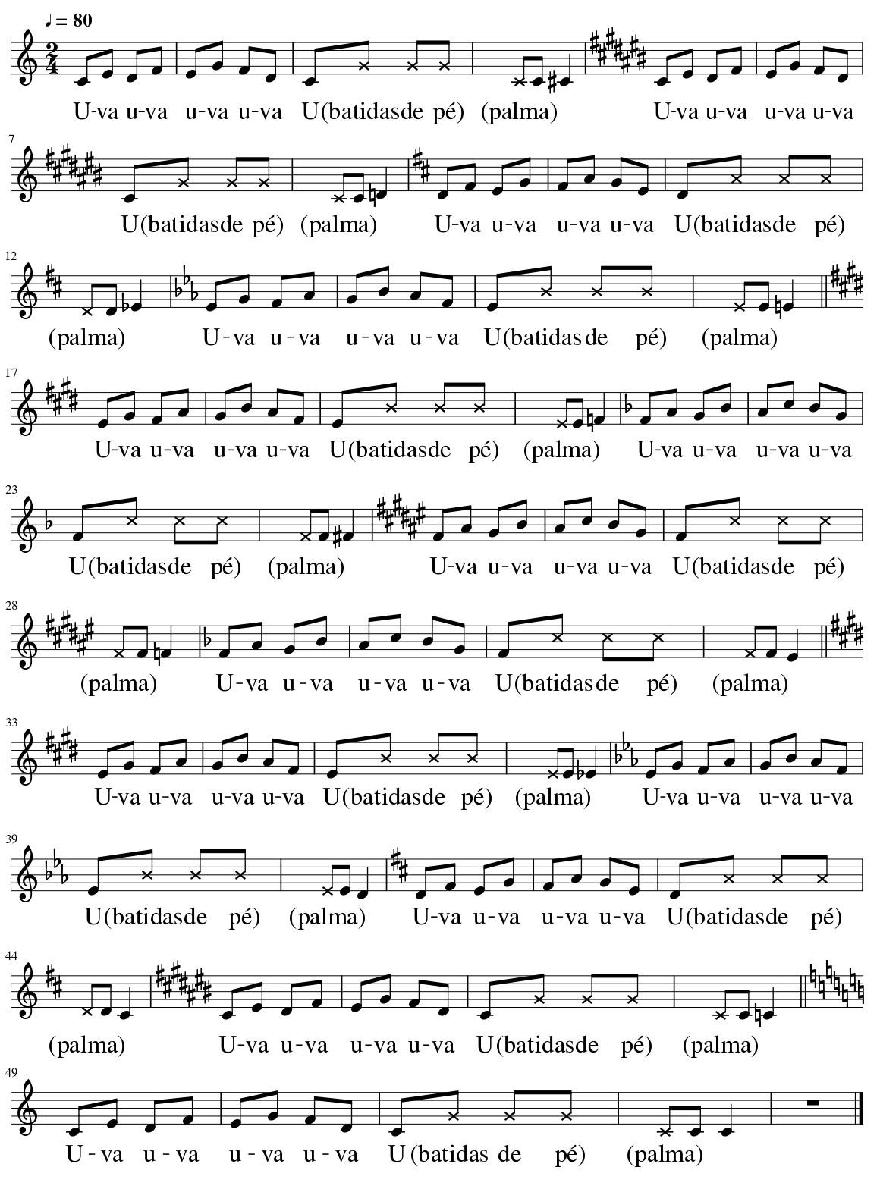
Áudio:
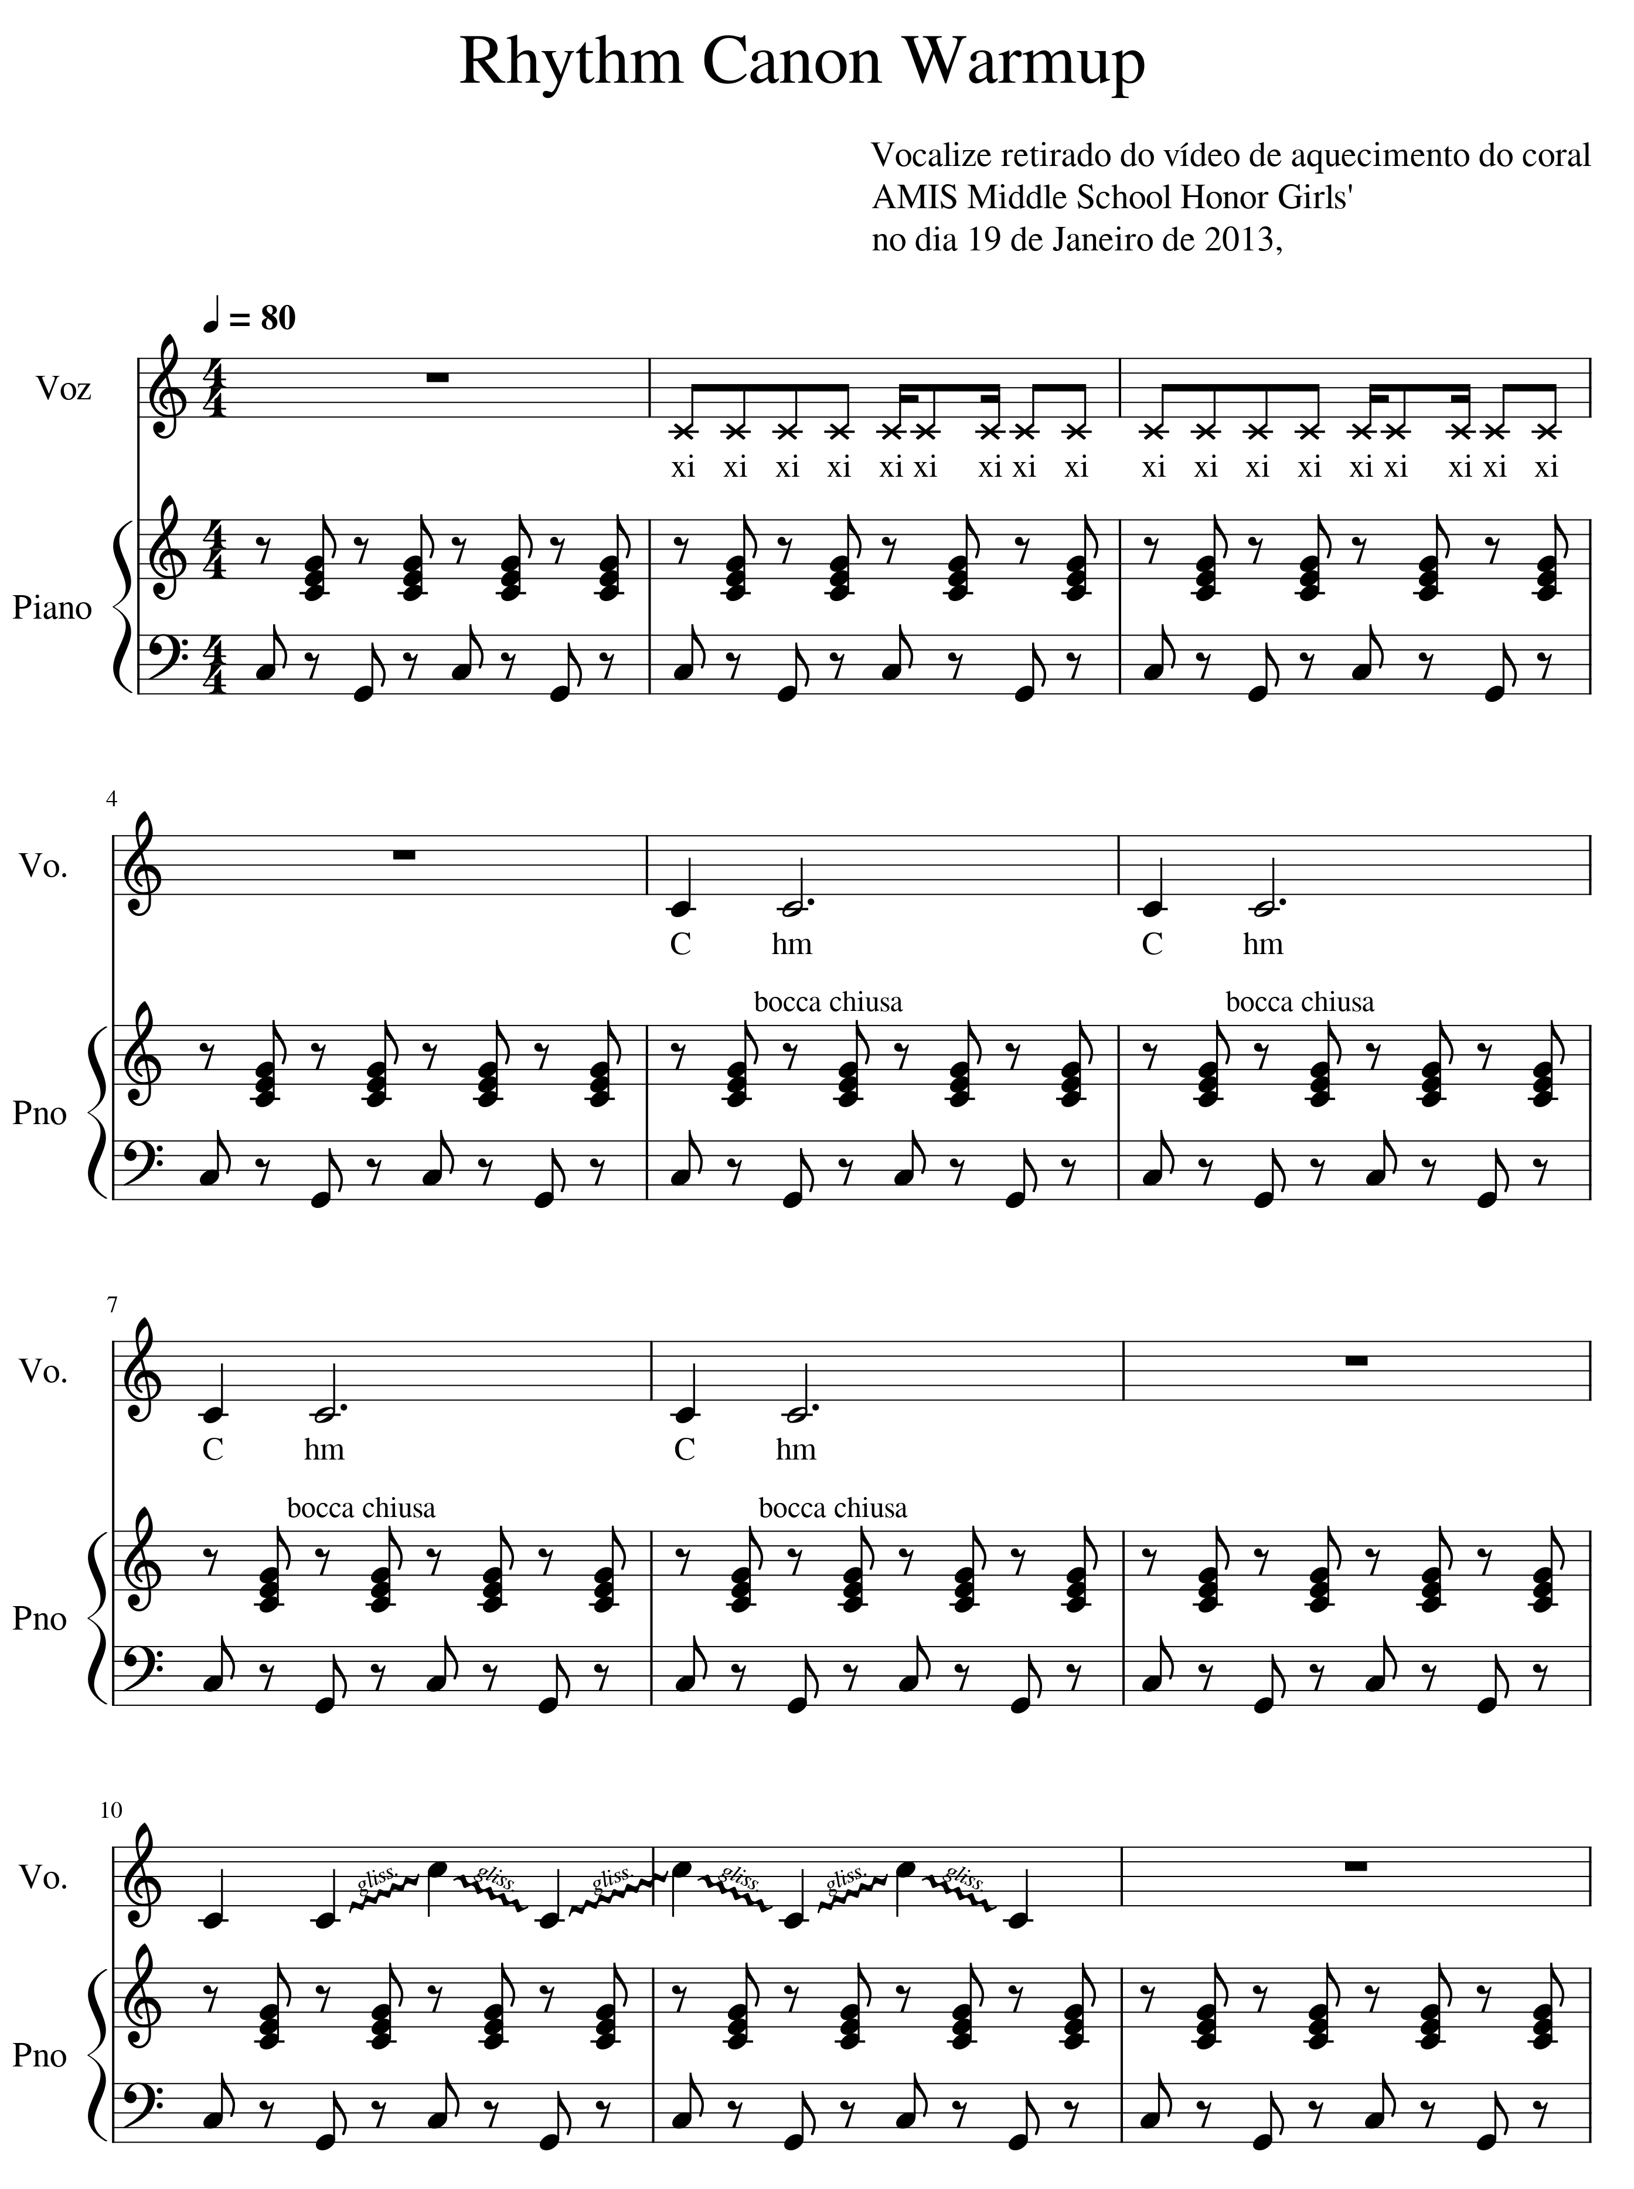

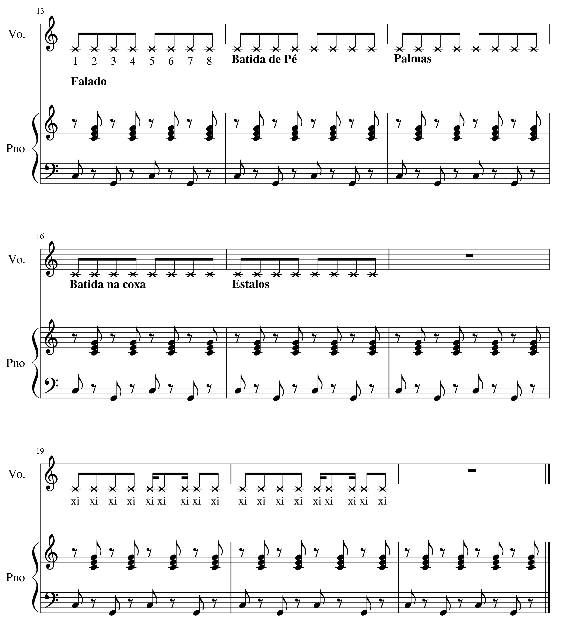
Áudio:

15.8 Vocalizes para Coral Infanto/Juvenil a Três Vozes
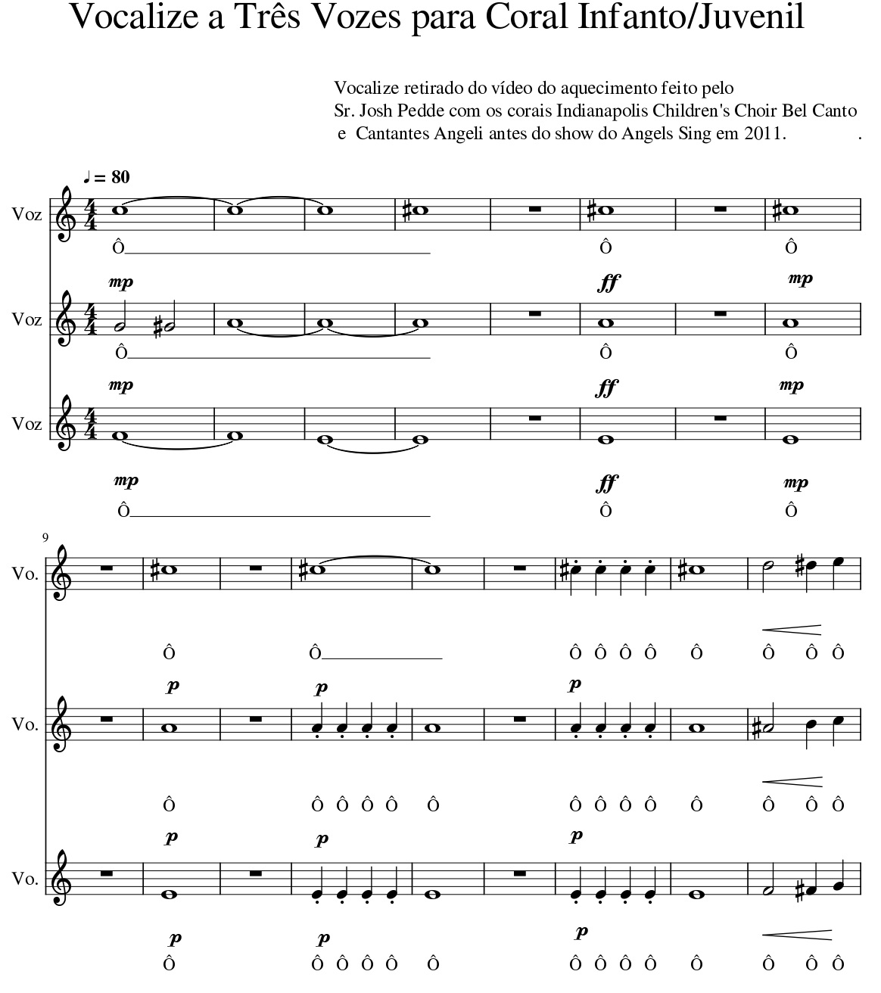
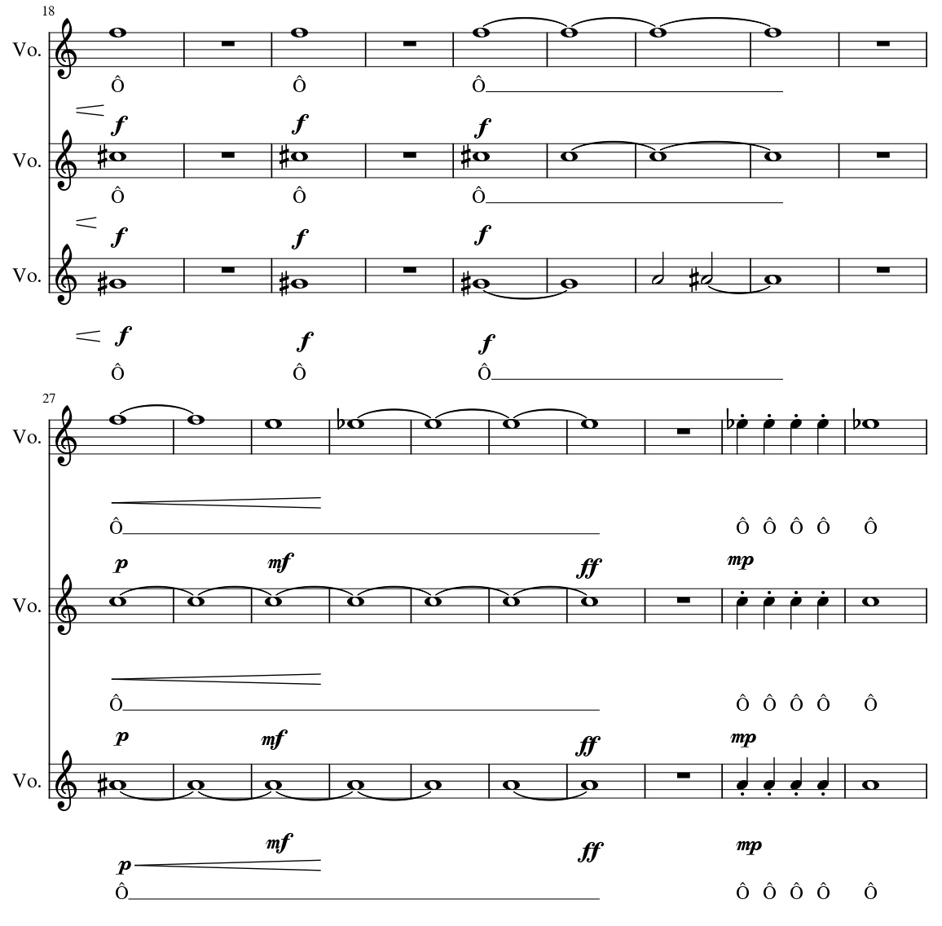
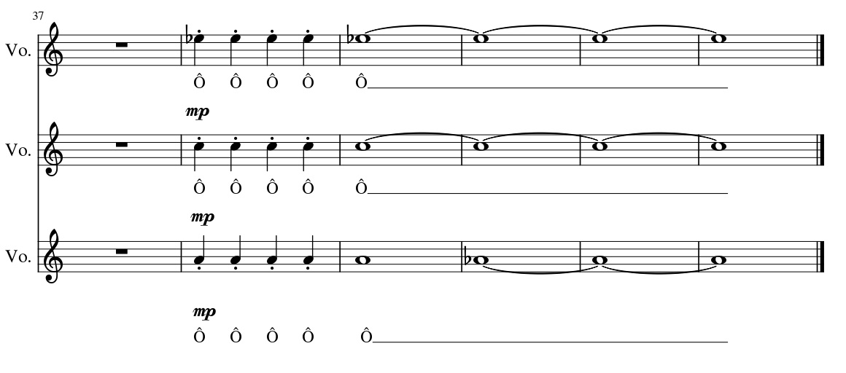Áudio:
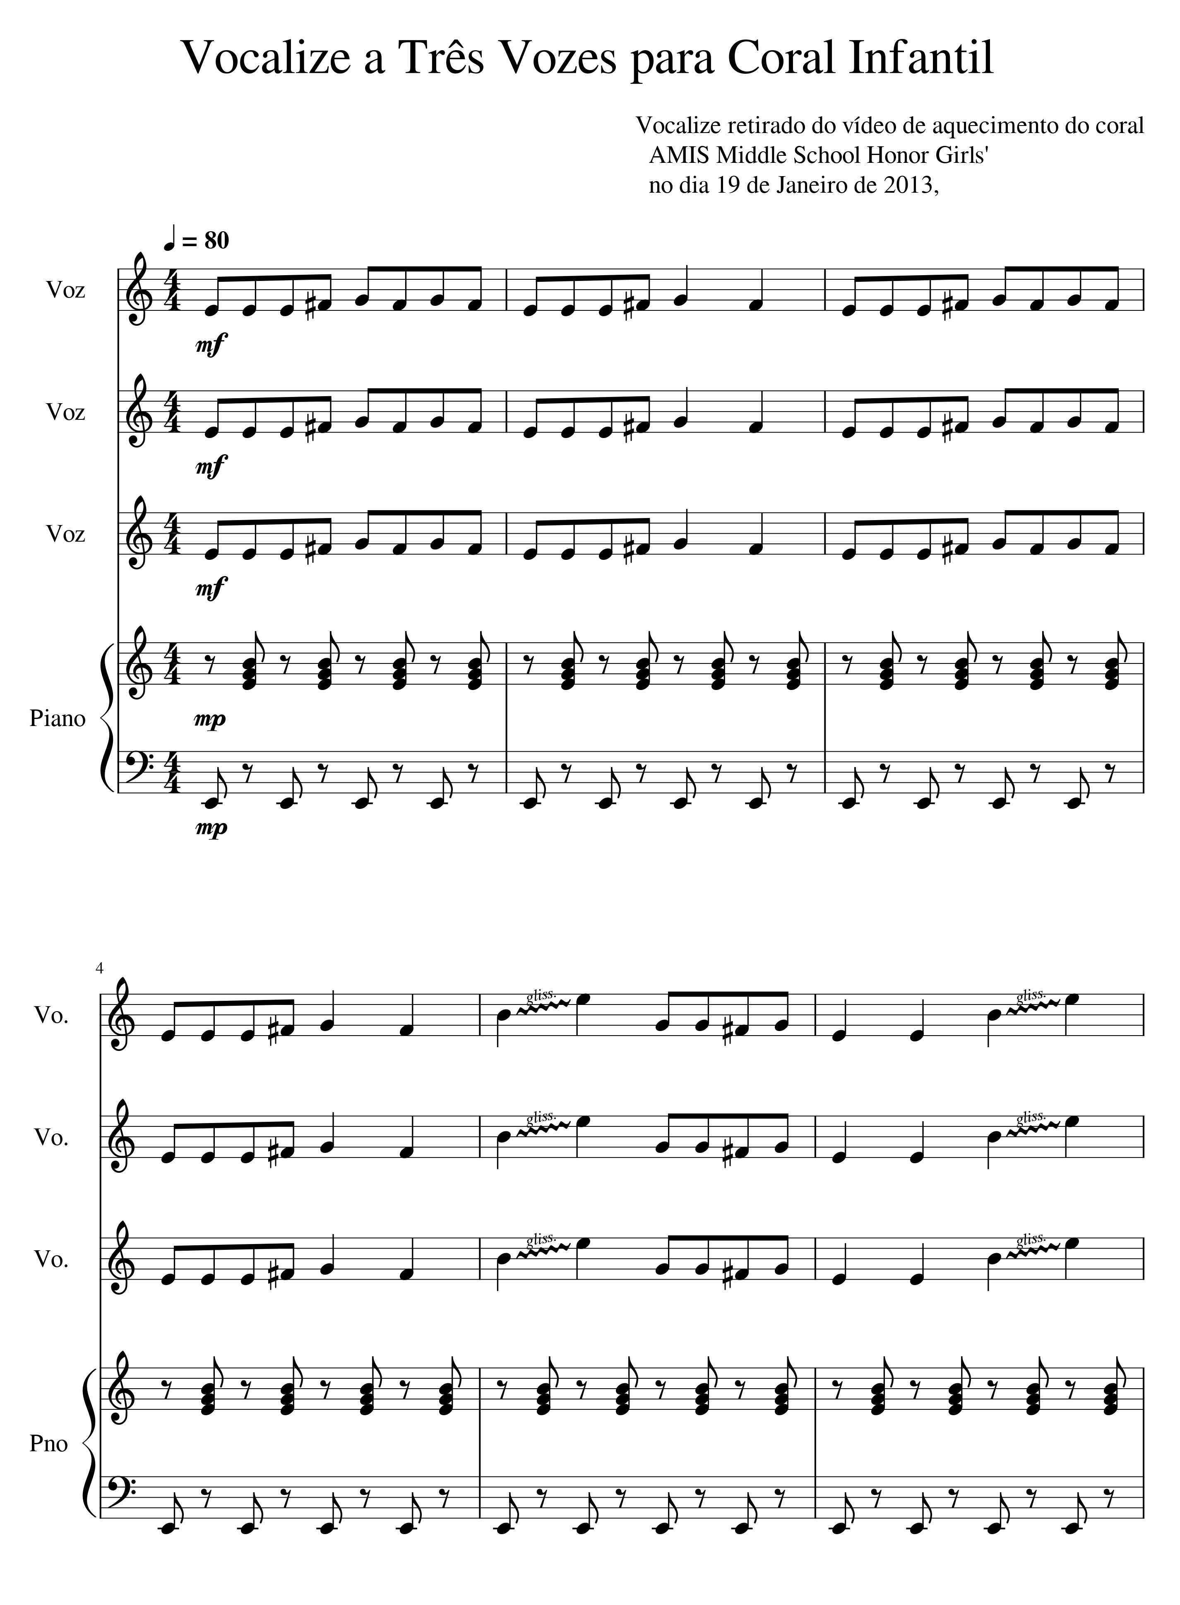

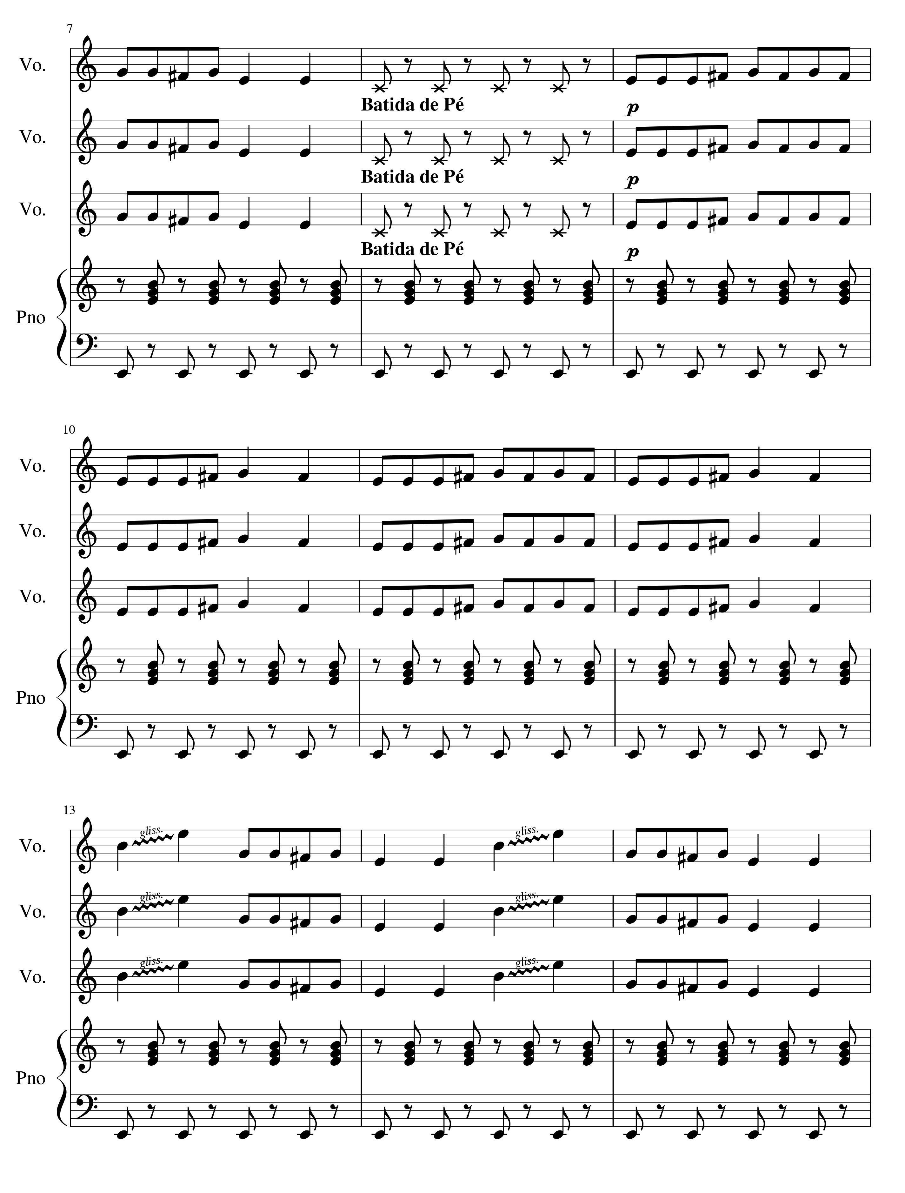

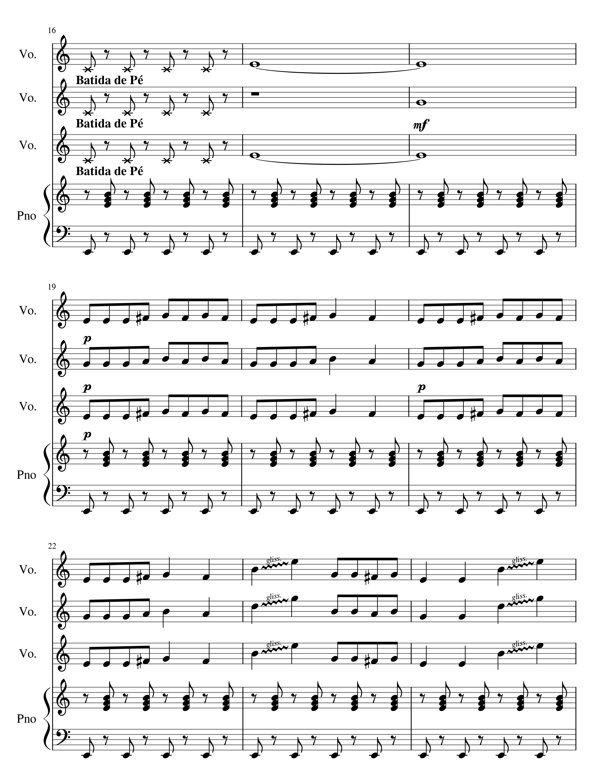

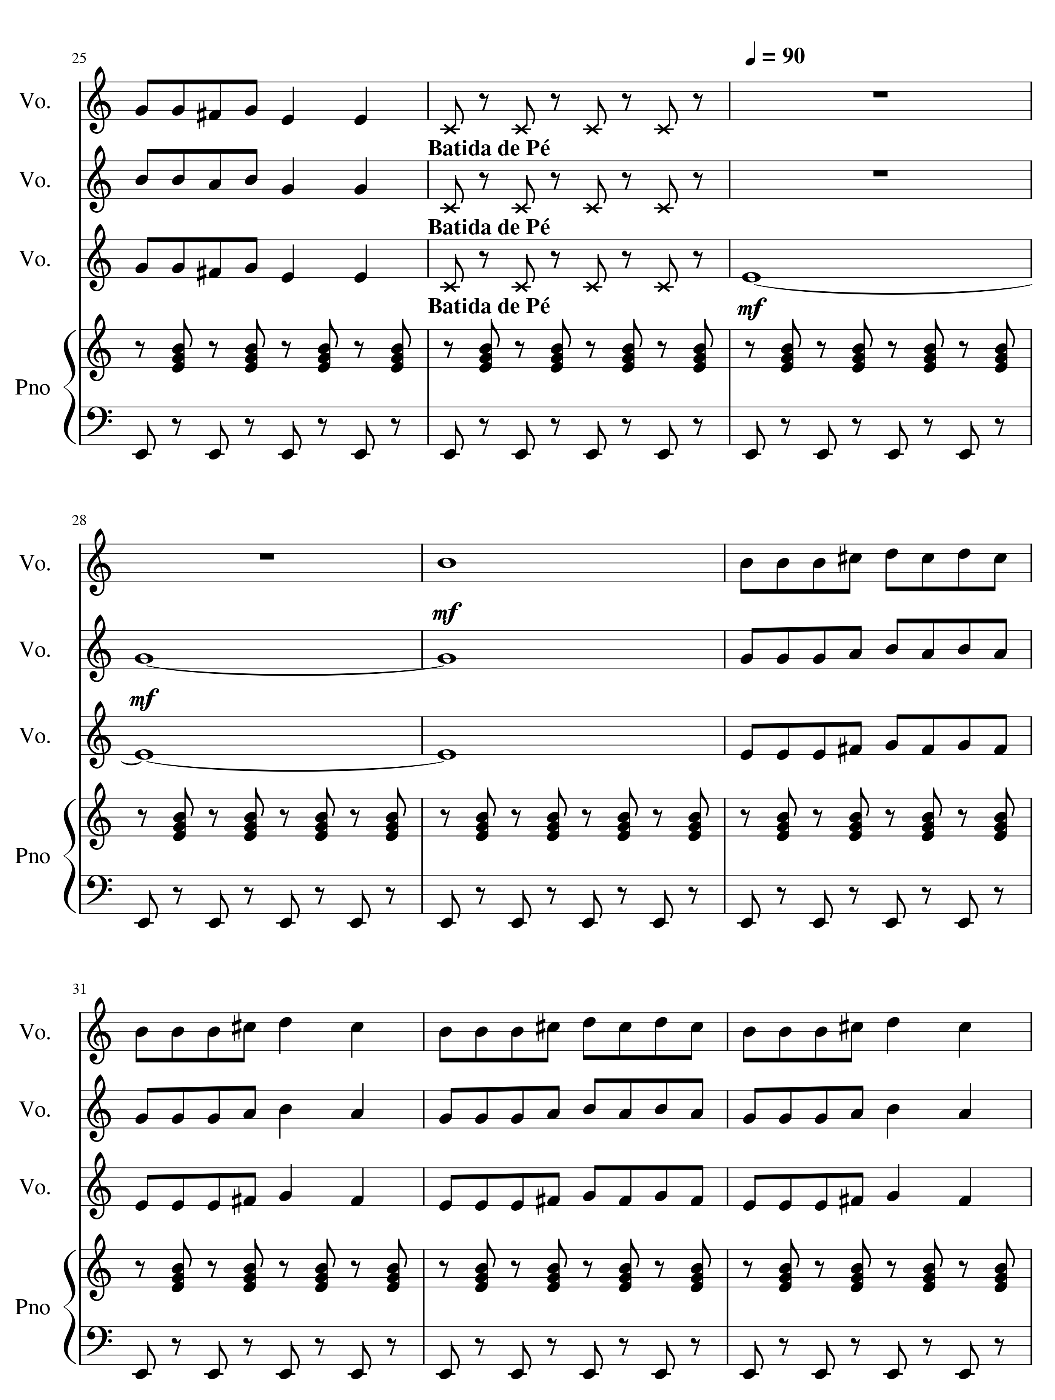
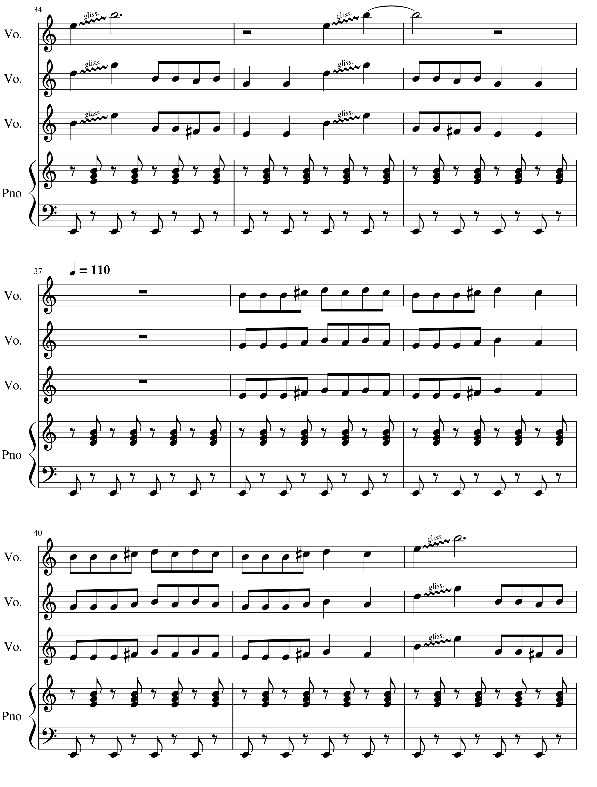

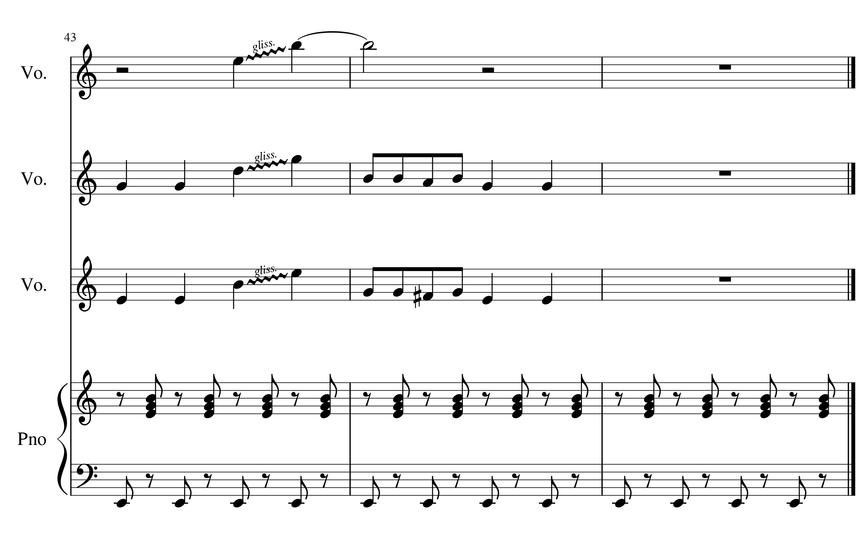
Áudio:

15.9 Vocalizes para Coral a Quatro Vozes
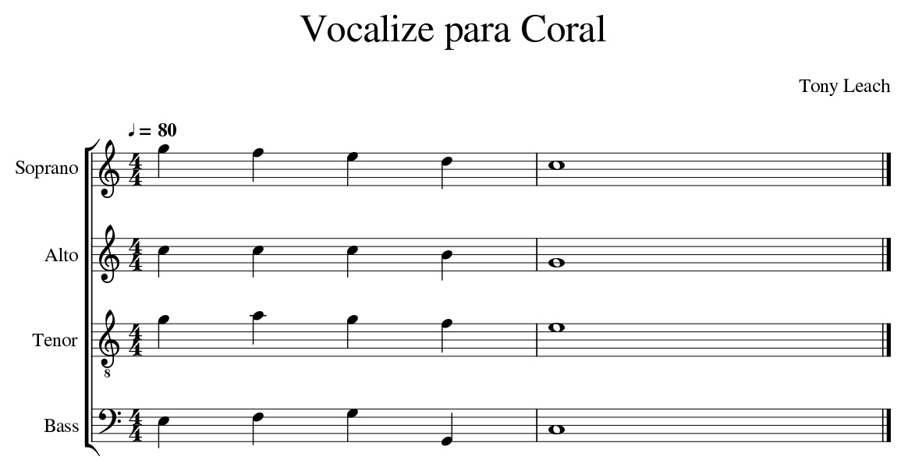
Áudio:
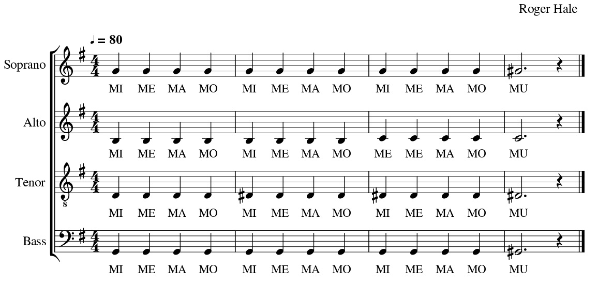
Áudio:
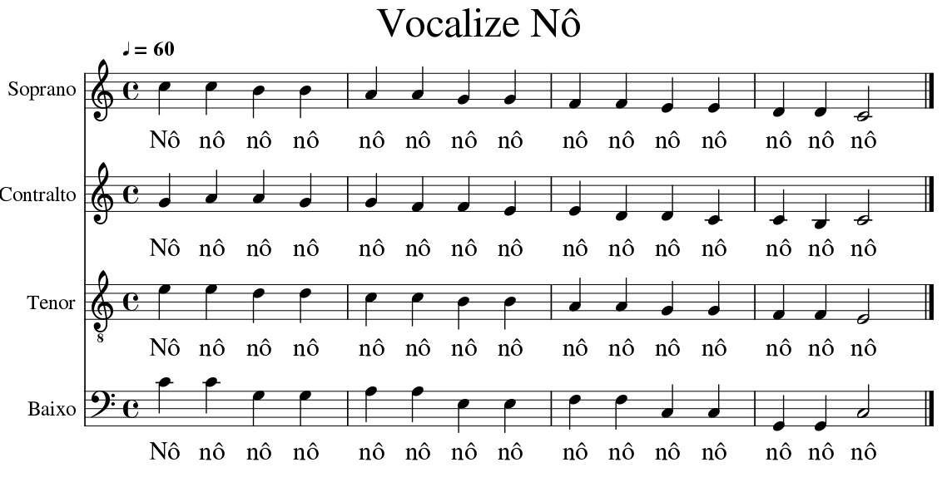
Áudio:

15.10 Vocalizes Específicos para naipes

15.10.1 Soprano

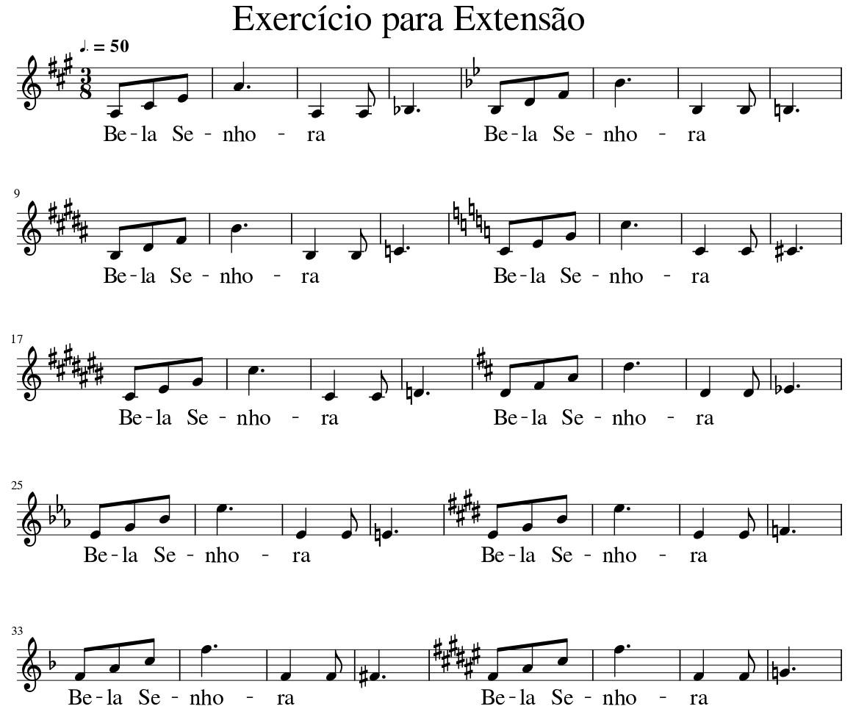
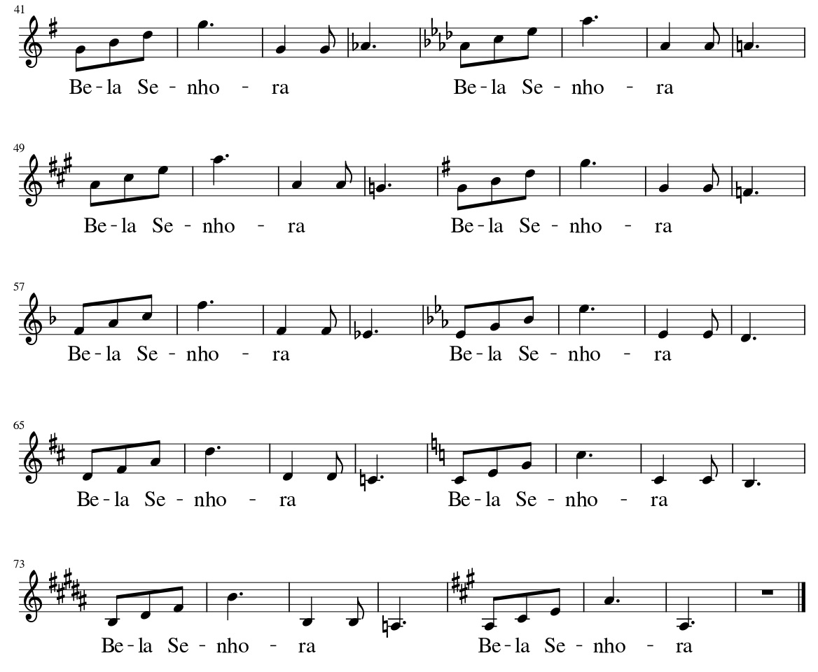
Áudio:
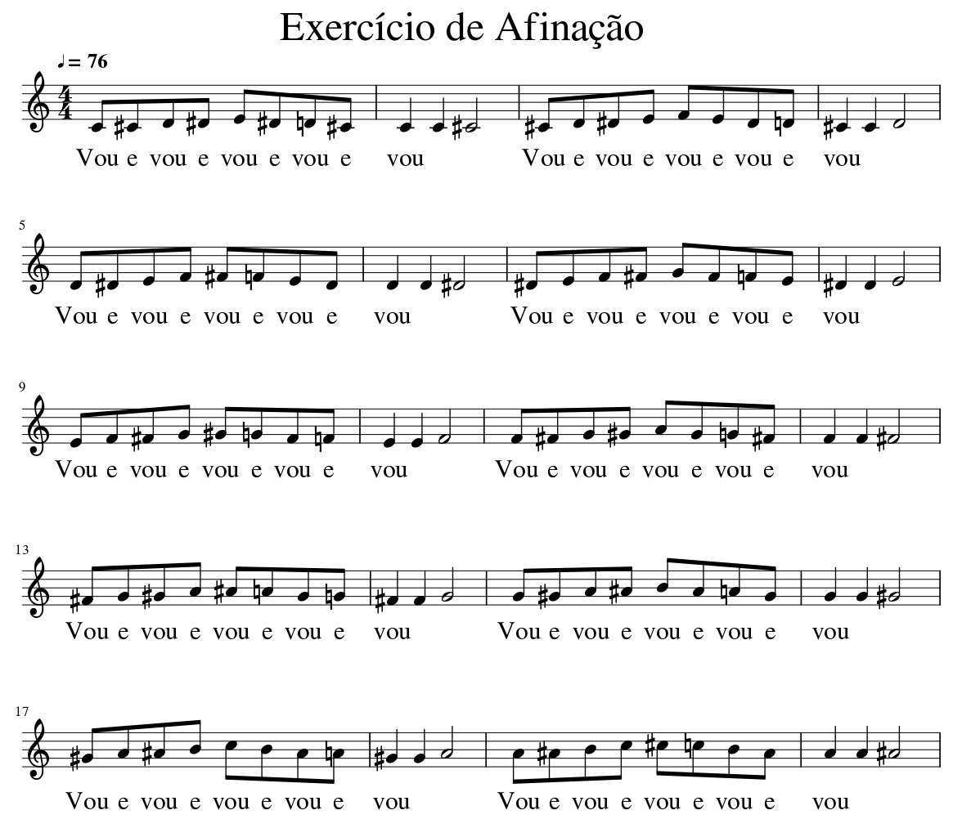
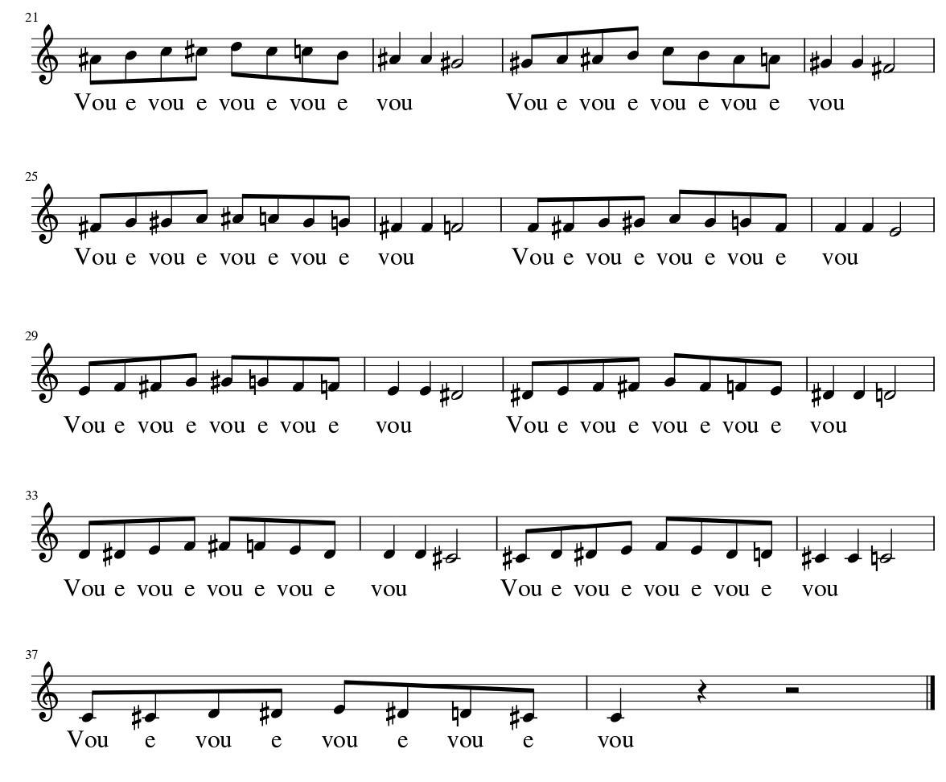
Áudio:

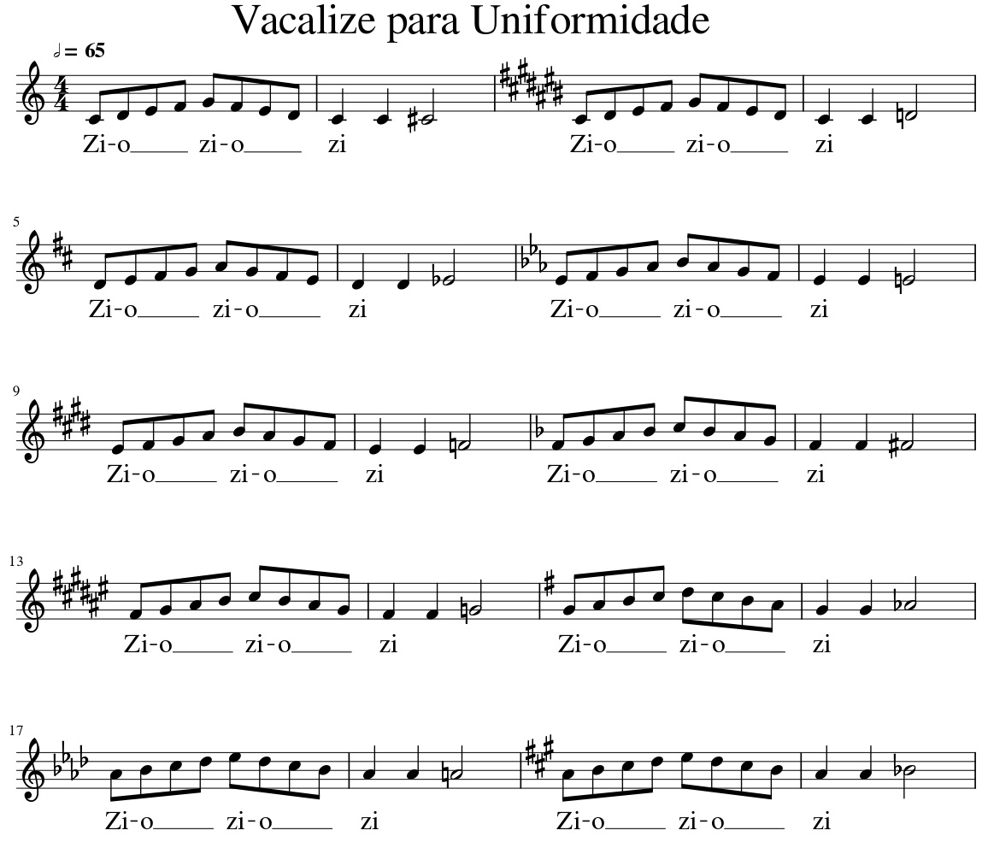
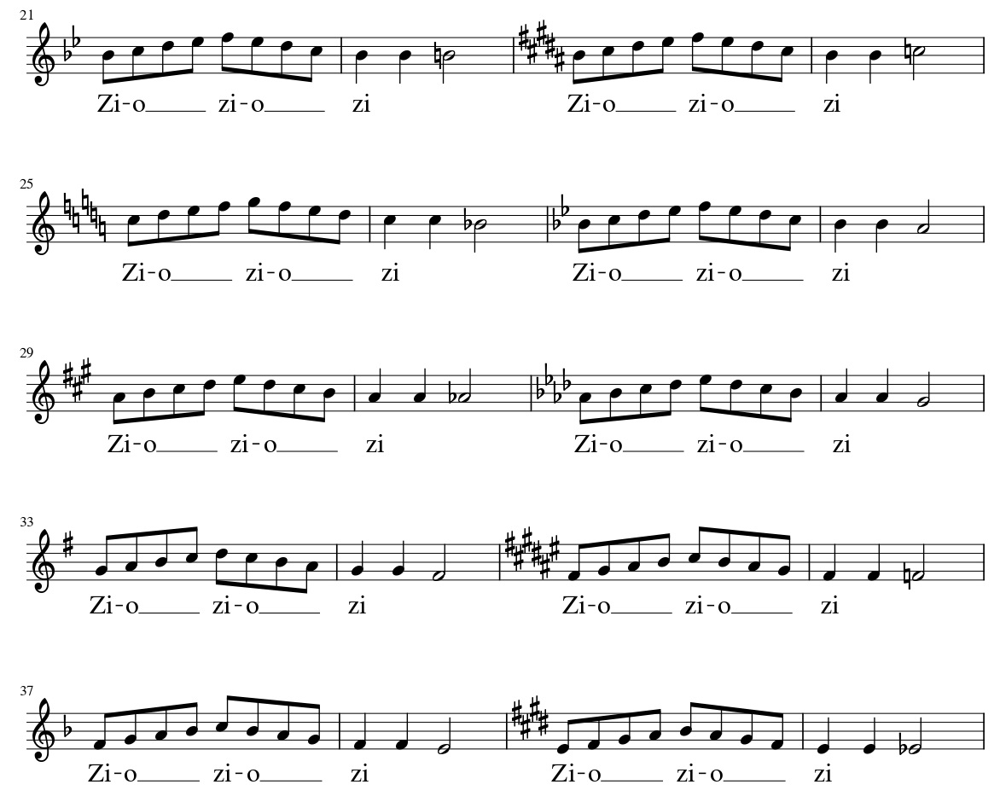
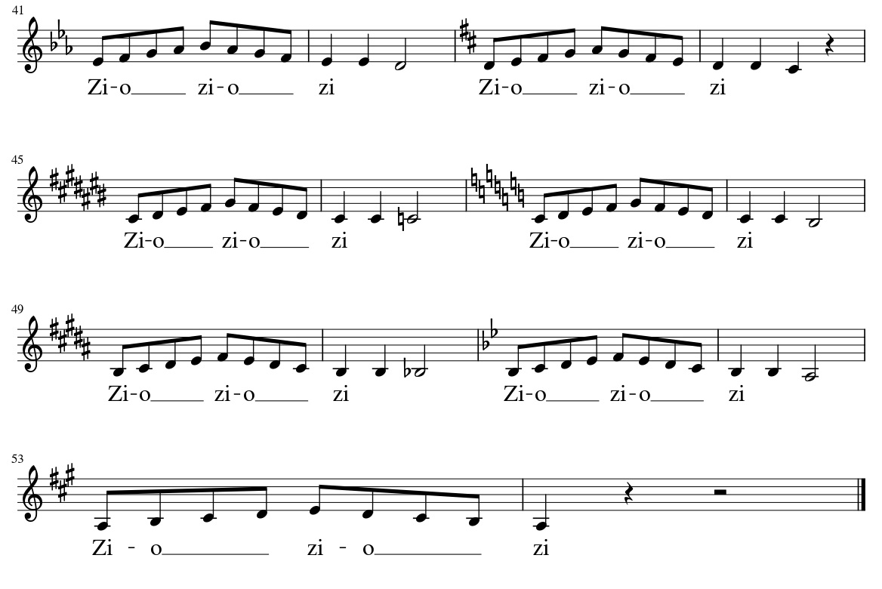
Áudio:

15.10.2 Contralto
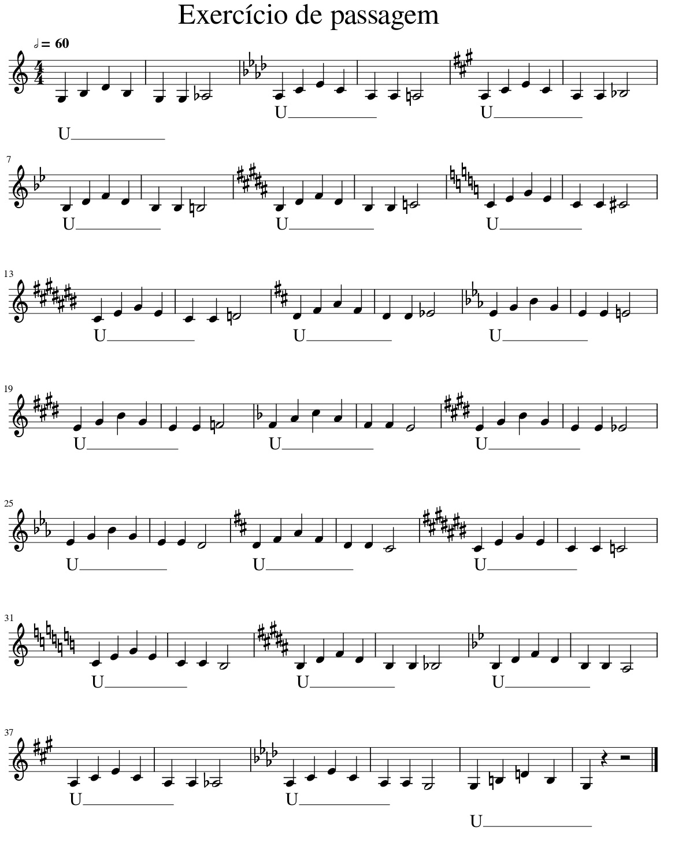
Áudio:
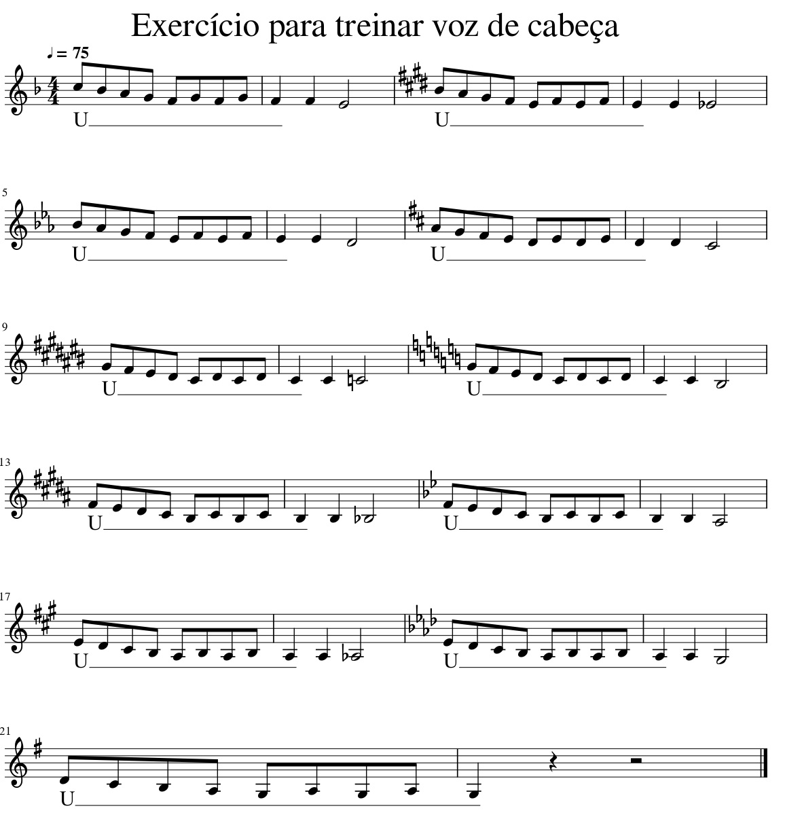
Áudio:

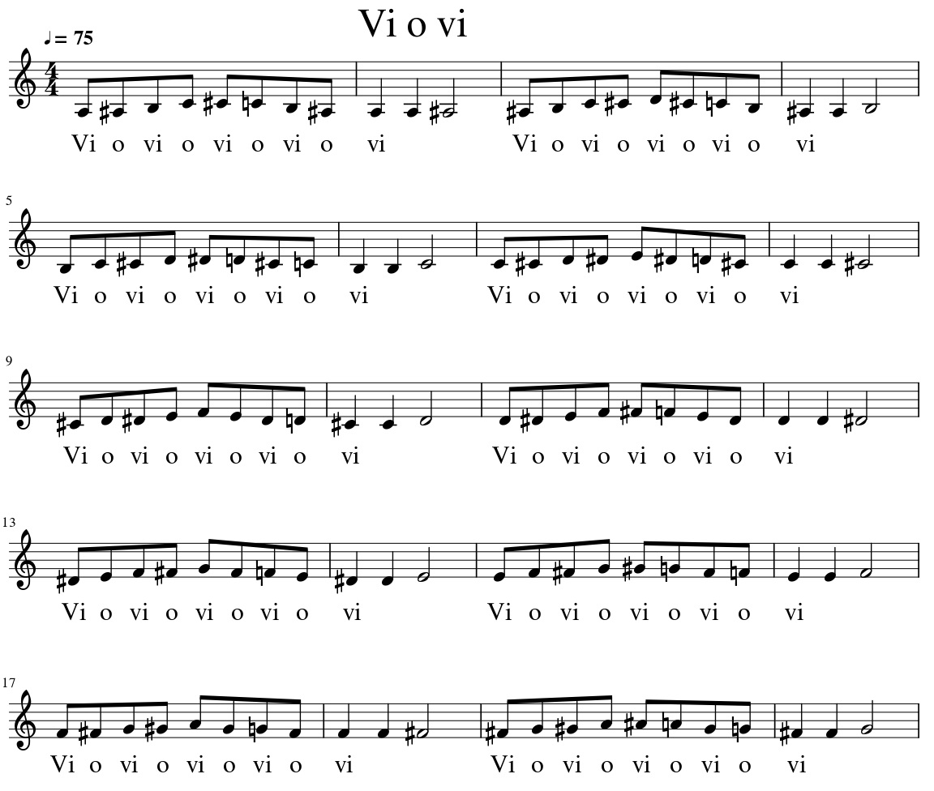
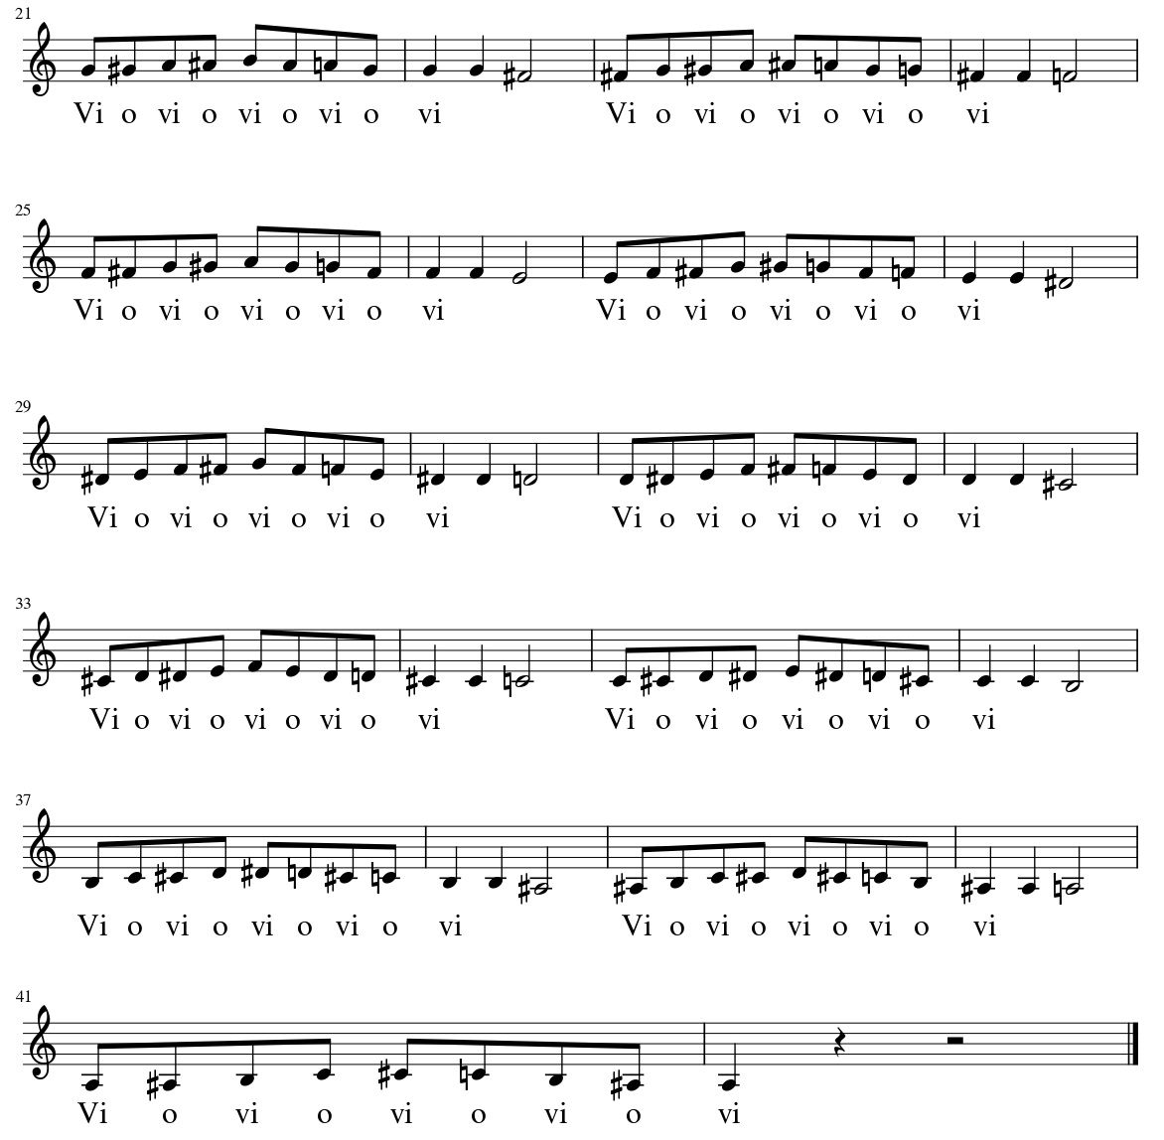

Áudio:

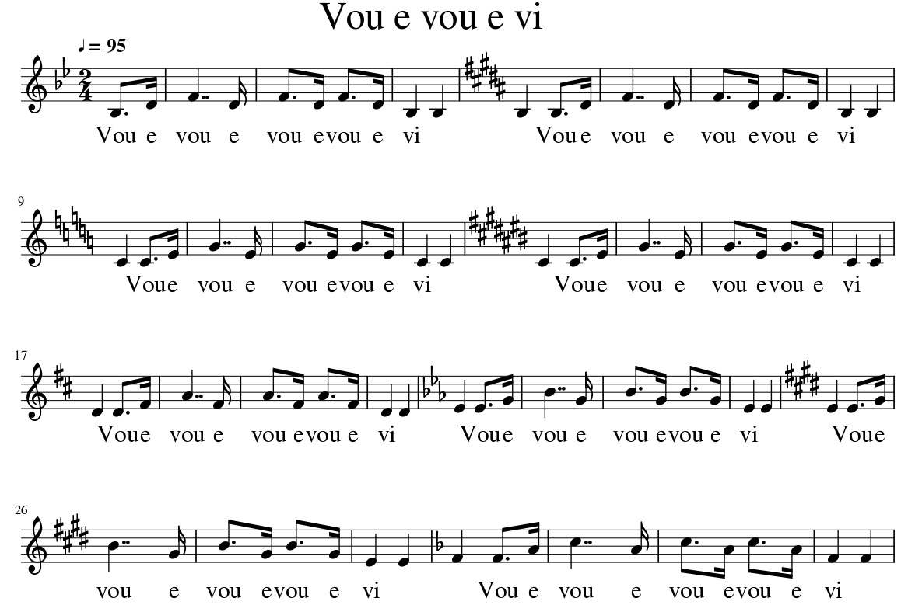
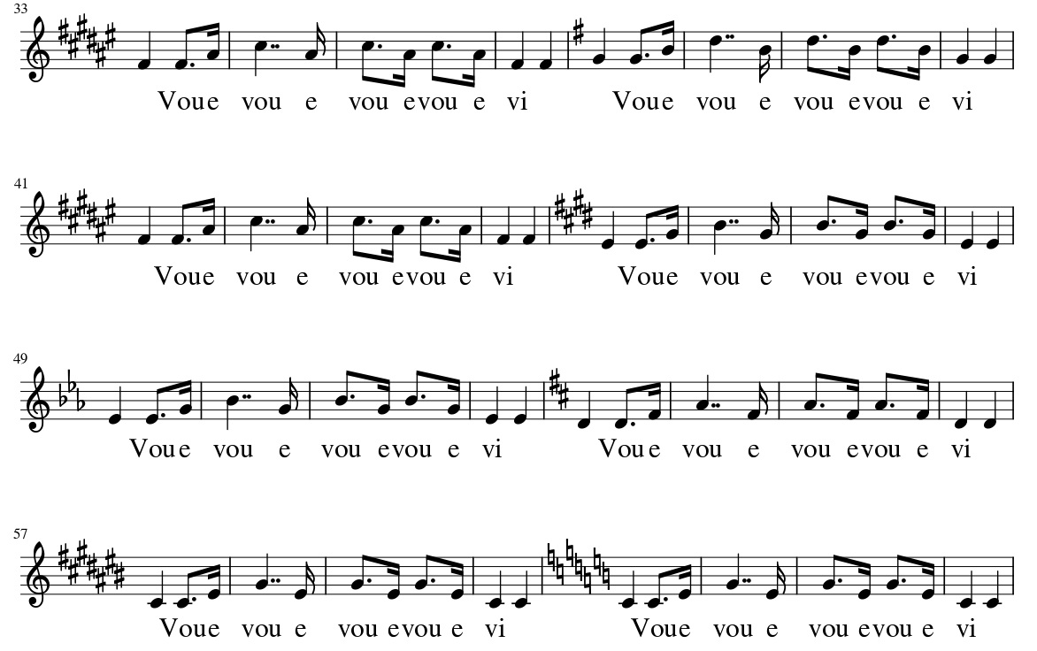
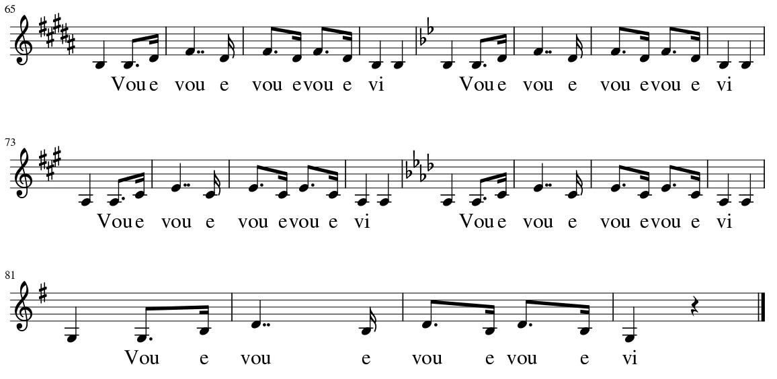
Áudio:

15.10.3 Tenor
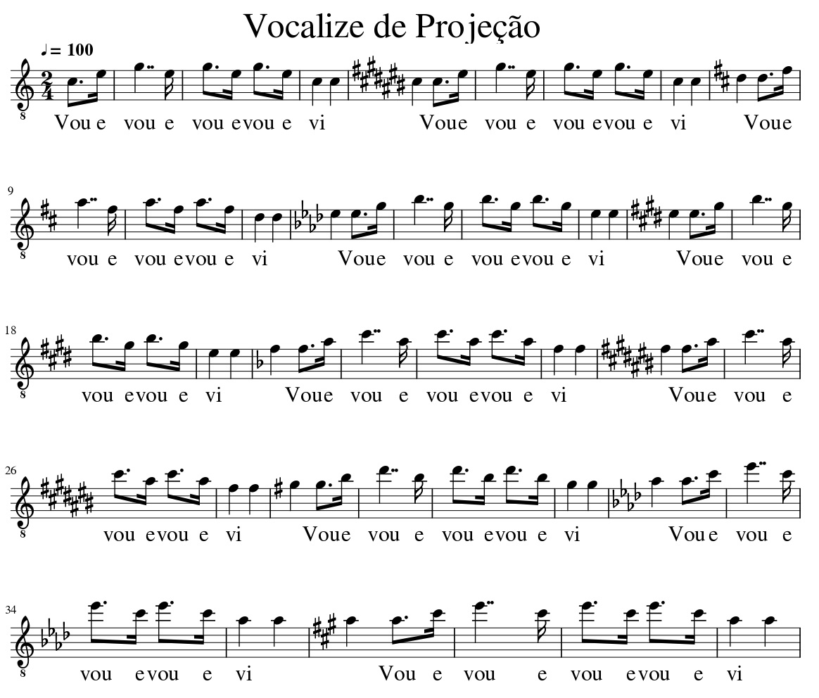
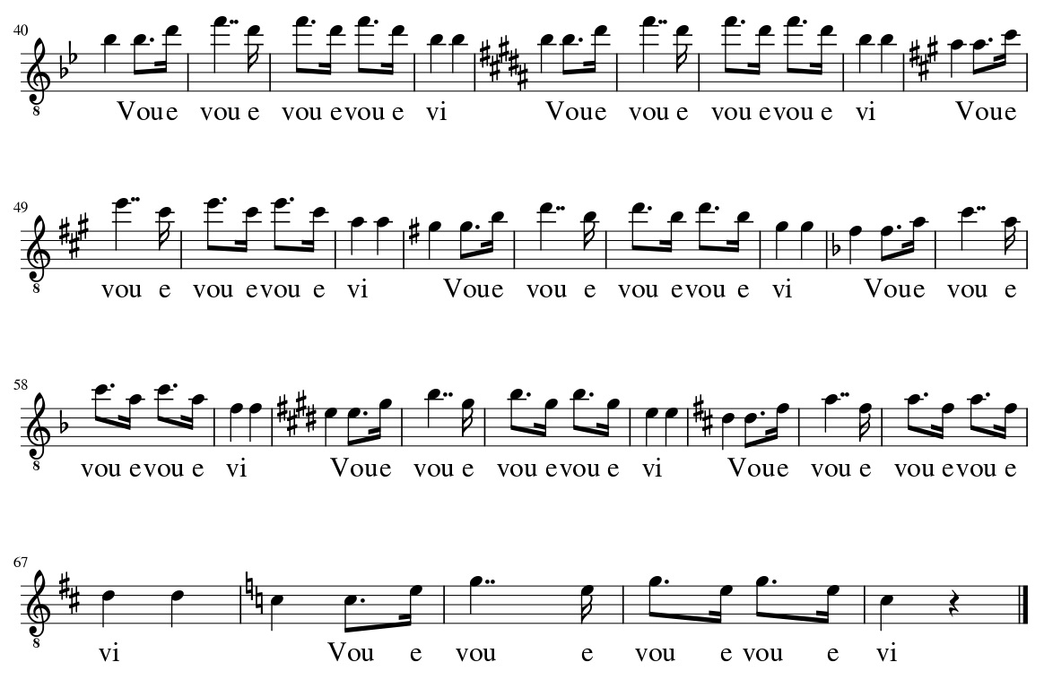
Áudio:

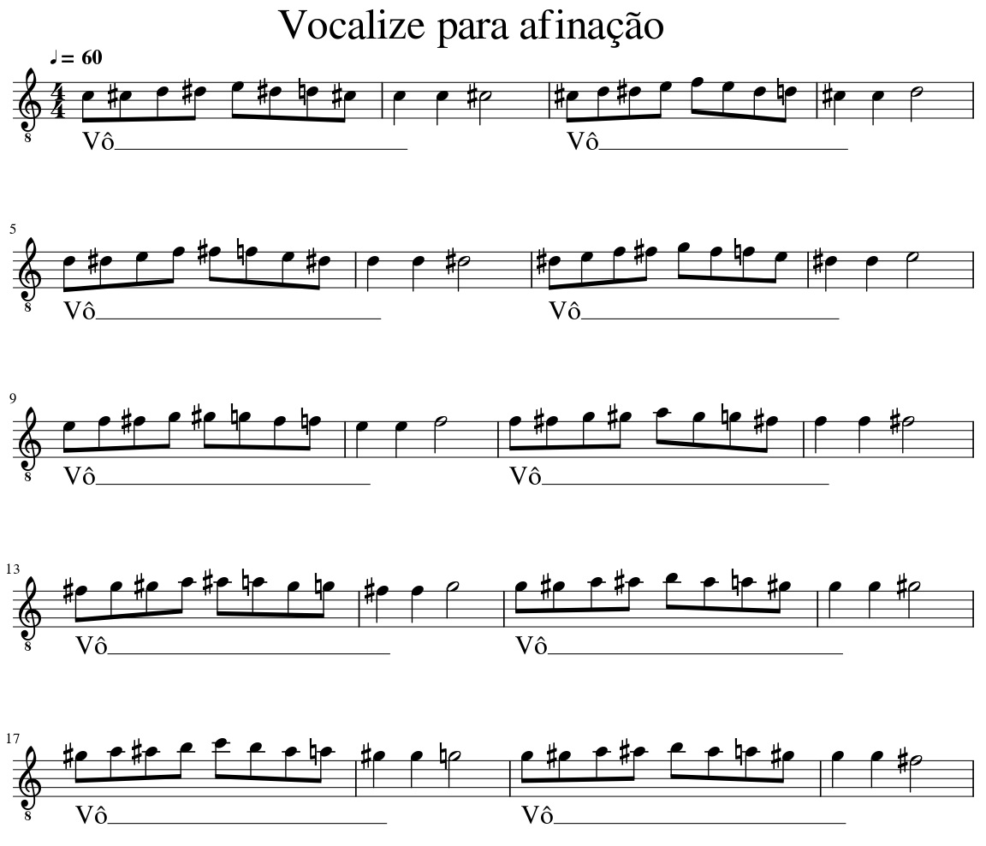
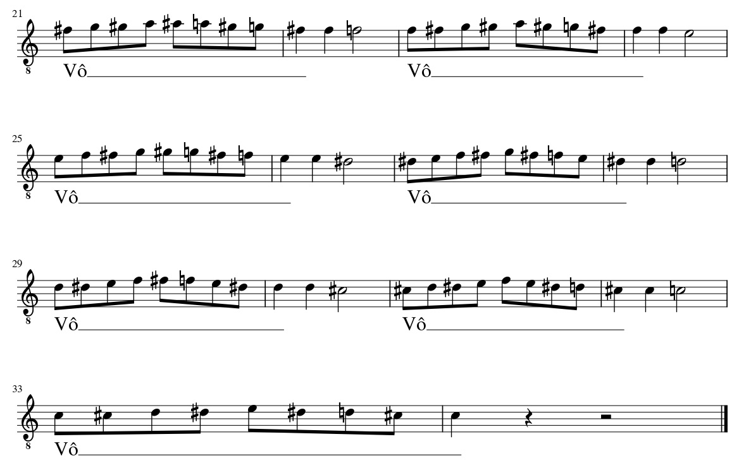
Áudio:
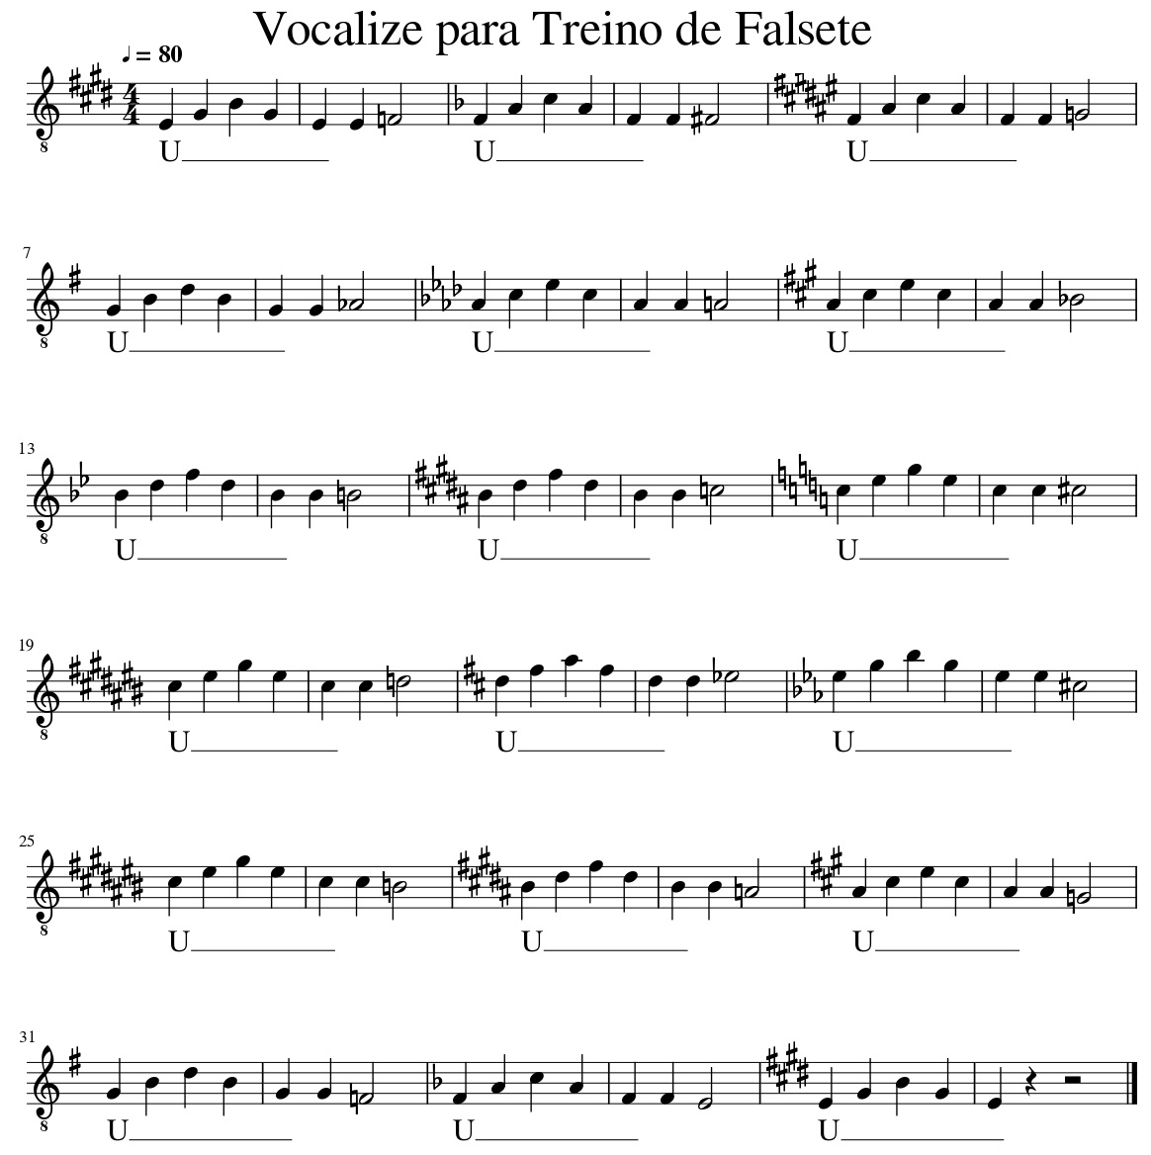
Áudio:

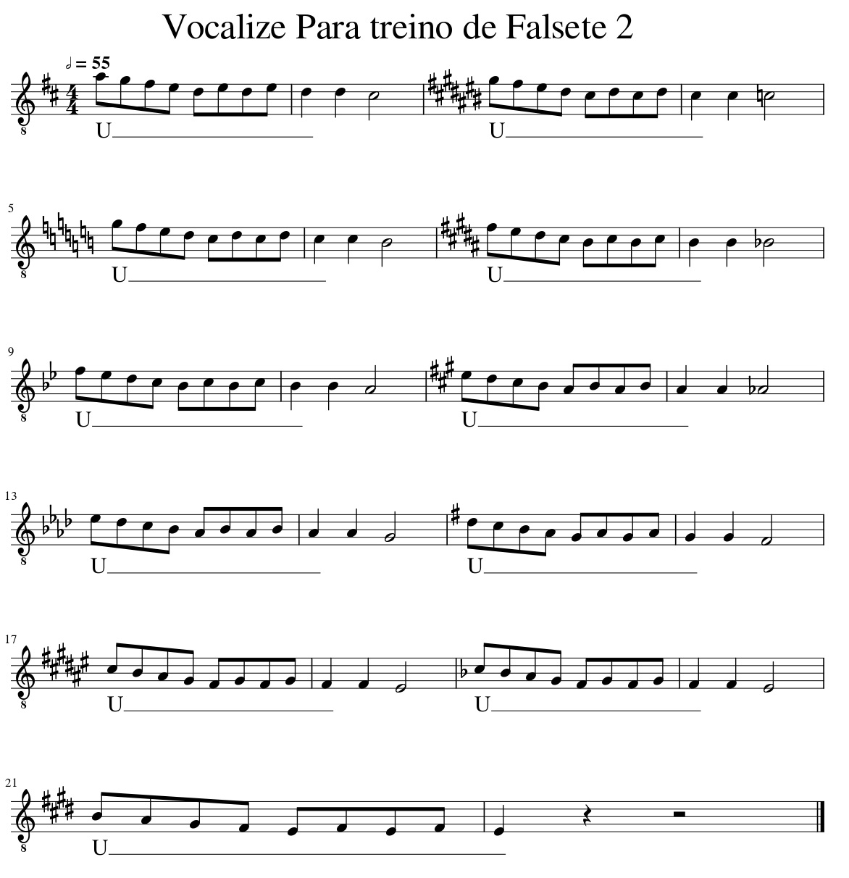
Áudio:

15.10.4 Baixo

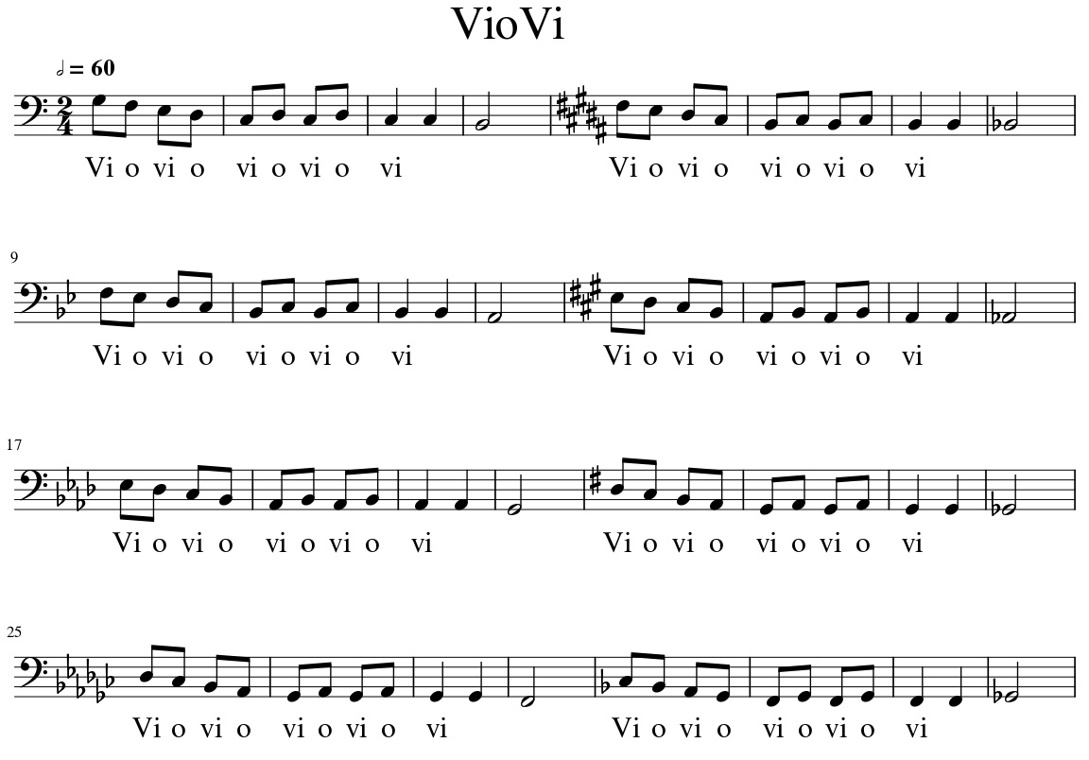
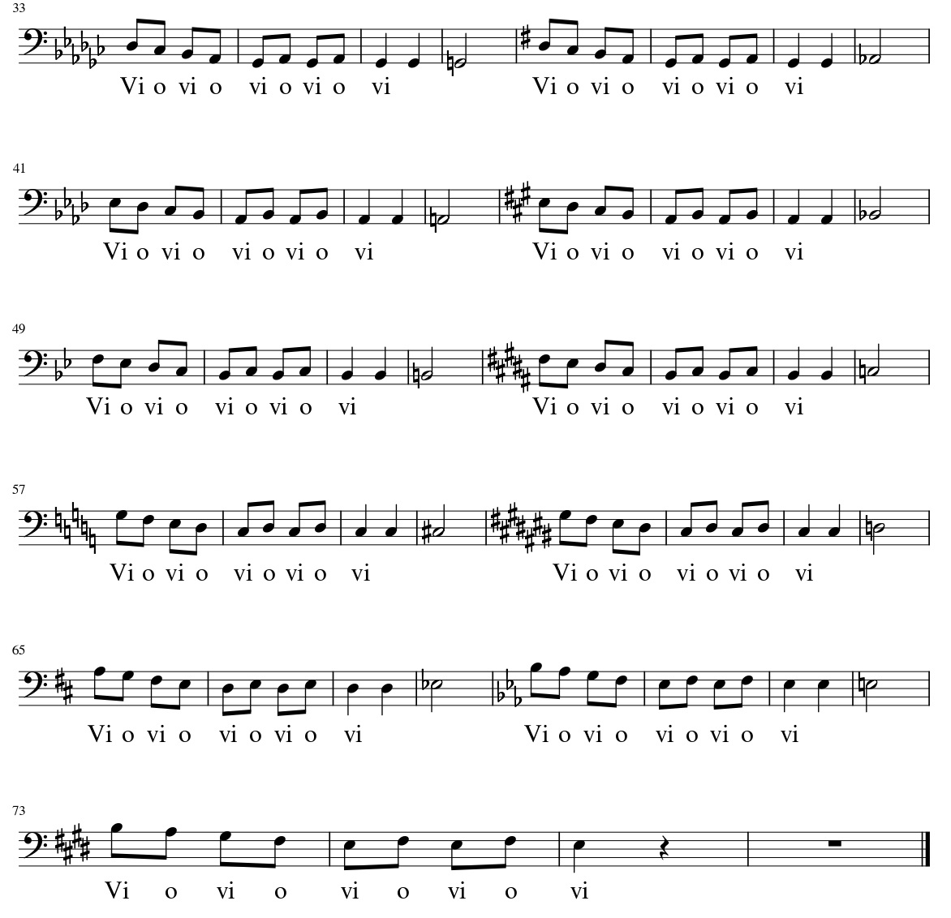
Áudio:

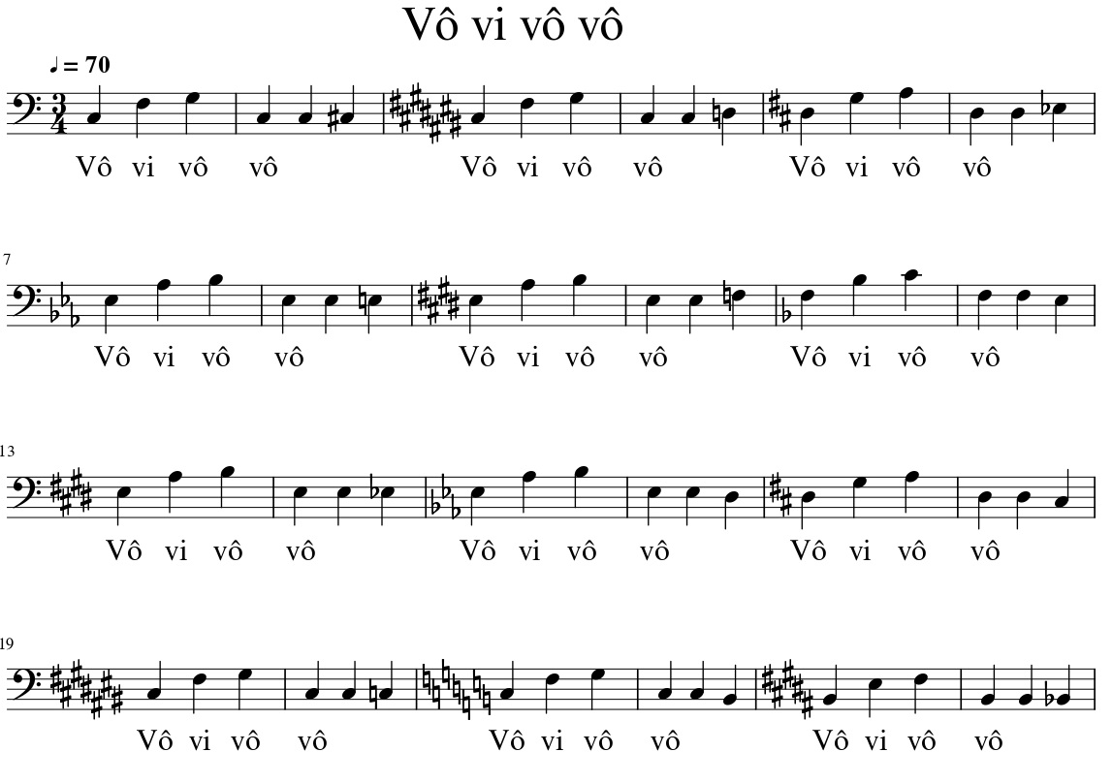
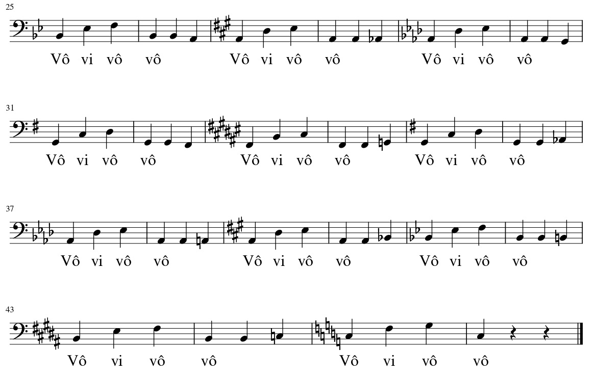
Áudio:
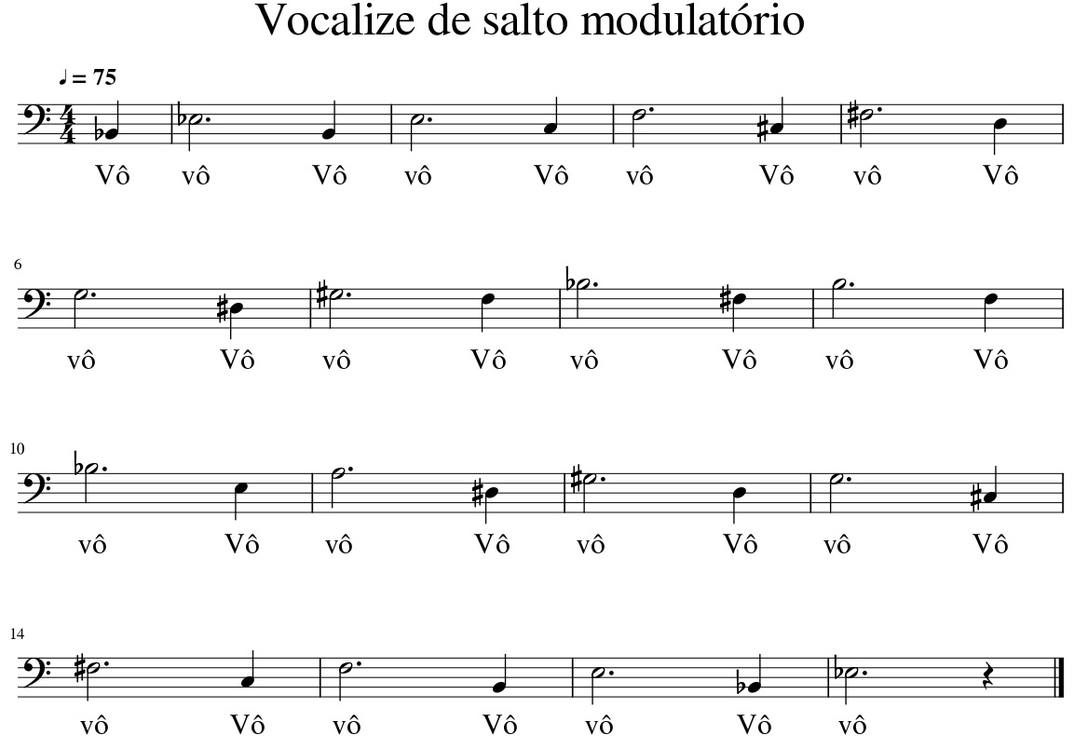

Áudio:

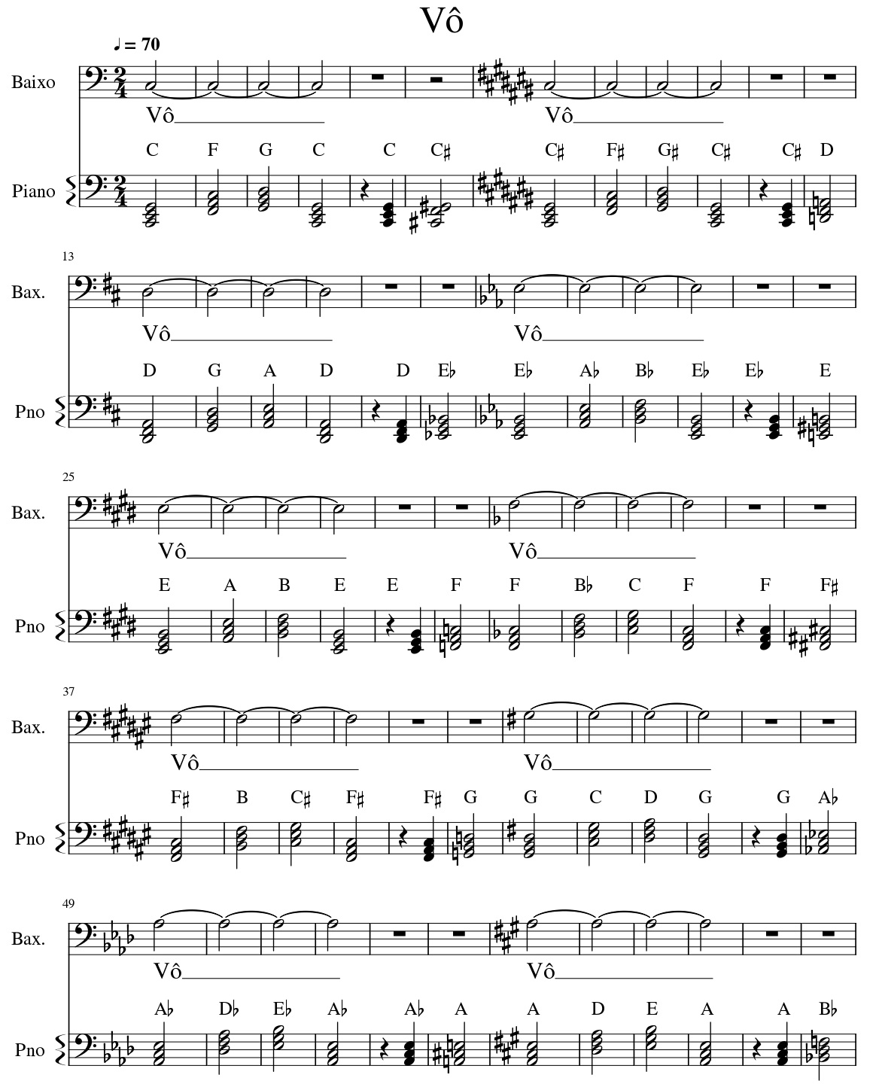
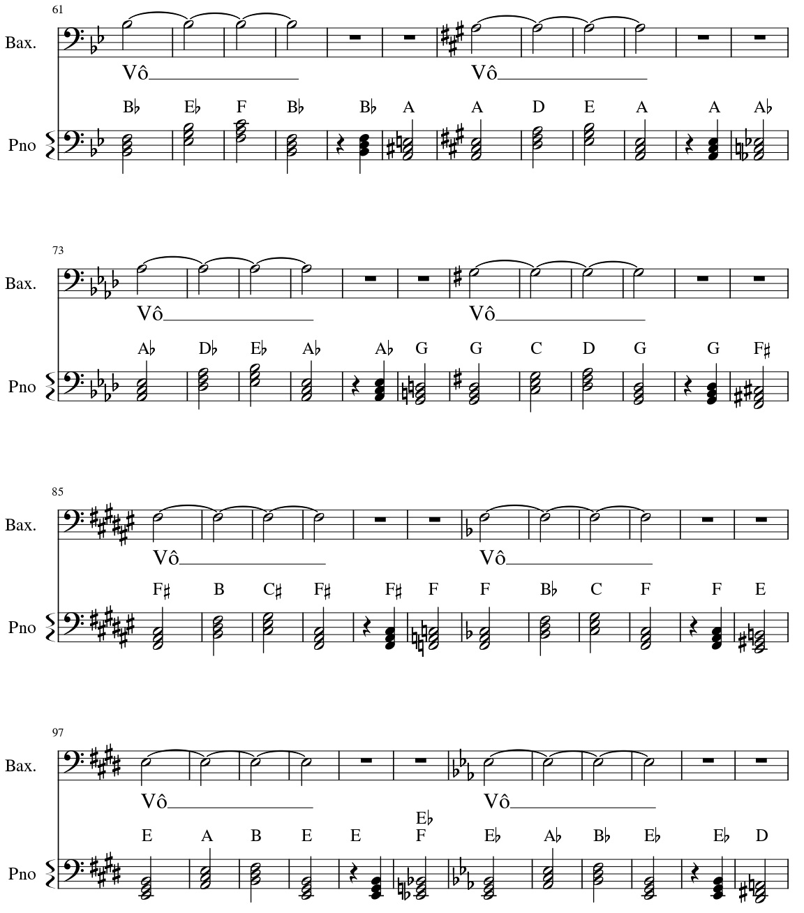
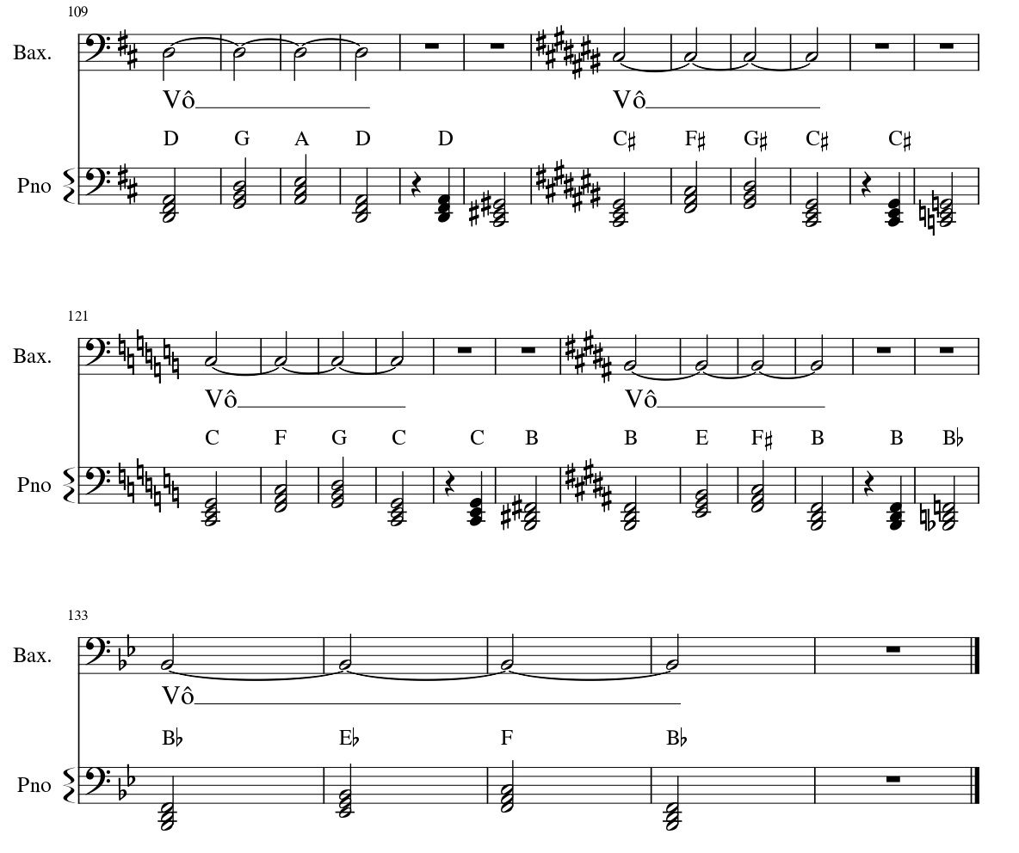
Áudio:
Exercício de aquecimento vocal e sustentação do naipe. No vocalize acima o regente vai trocando de acorde enquanto o naipe segura uma nota.

Referências
SITE CANTAR BEM.COM Disponível em: https://cantarbem.com/Acesso em: 14 Nov. 2019.
SITE WIKI HOW. Disponível em: https://pt.wikihow.com/Acesso em: 14 Nov. 2019.
SITE SUPER PROF. Disponível em: https://www.superprof.com.br/blog/treinamento-vocal-e-dicas/Acesso em: 14 Nov. 2019.
SITE APRENDA TECLADO. Disponível em: https://aprendateclado.com/afinacao/Acesso em: 03 Jan. 2020
SANTOS, Patrícia Soares. Coro Juvenil: por uma abordagem diferenciada. 2009. 117f. UNIRIO.
SITE DANIEL FAGUNDES – COMO APRENDER A CANTAR MELHOR. Disponível em: https://danielfagundes.com.br/como-cantar-melhor/ Acesso em: 15 Jan. 2020
SITE ANA CASCARDO – MUDA VOCAL. Disponível em: https://vozteoriaepratica.com.br/muda-vocal/ Acesso em: 15 Jan. 2020
SAÚDE VOCAL – PROFISSIONAIS DA VOZ Disponível em: http://www.hcrp.fmrp.usp.br/sitehc/upload/saudevocal.pdf Acesso em: 15 Jan. 2020
A IMPORTÂNCIA DA DICÇÃO NA CONSTRUÇÃO DA SONORIDADE CORAL. Disponível em: file:///C:/Users/Igreja/Downloads/1865-Texto%20do%20artigo-85424-1-10-20121002.pdf Acesso em 15 Jan. 2020
APOSTILA CORAL UNIVERSITÁRIO E CORAL DO CEM. Professora Iara Fricke Matte – CENEX Música UFMG
COELHO, Willsterman Sottani. Técnicas de Ensaio Coral: reflexões sobre o ferramental do Maestro Carlos Alberto Pinto Fonseca. 2009. 130f. UFMG.
SITE ISCIELO – MUDANÇA VOCAL Disponível em: http://www.scielo.br/scielo.php?script=sci_arttext&pid=S0103-166X2009000200010 Acesso em 16 Jan. 2020
SITE APRENDA TECLADO. Disponível em: https://aprendateclado.com/dinamica-musical/ Acesso em 25 Jan. 2020
SITE DESCOMPLICANDO A MÚSICA. Disponível em: https://www.descomplicandoamusica.com/dinamica-musical/ Acesso em 25 Jan. 2020
SITE WILKIPÉDIA. Disponível em: https://pt.wikipedia.org/wiki/Glissando Acesso em 25 Jan. 2020
SITE TODA MATÉRIA. Disponível em: https://www.todamateria.com.br/trava-linguas/ Acesso em 25 Jan. 2020.
SITE ANA CASCARDO. Disponível em: https://vozteoriaepratica.com.br/ressonancia-vocal/ Acesso em 05 Fev. 2020
SITE WIKIPÉDIA – SÉRIE HARMÔNICA. Disponível em: https://pt.wikipedia.org/wiki/S%C3%A9rie_harm%C3%B4nica_(m%C3%BAsica) Acesso em: 06 Fev. 2020
SITE INSTITUTO VOZ E CANTO. Disponível em: https://vozecantoporfaninineves.com.br/ressonancia/ Acesso em 06 Fev. 2020
SITE ESSENCIAL ENSINO. Disponível em: https://essencialensino.com.br/tecnica-vocal-curso-volume-ressonancia/ Acesso em 07 Fev. 2020
FACEBOOK, PÁGINA: ALÉM DA VIA LÁCTEA – SÉRIE HARMÔNICA Disponível em: https://www.facebook.com/alemdavialactea/photos/a.775740425856053/1458770754219680/?type=3&theater Acesso em 07 Fev. 2020
SITE BLOG N ROLL – VOZ MISTA. Disponível em: http://atdigital.com.br/blognroll/2017/08/o-que-e-voz-mista/ Acesso em 18 Fev. 2020.
ARQUIVO PDF SOBRE SÉRIE HARMÔNICA. Disponível em: http://www.dirsom.com.br/index_htm_files/Serie%20Harmonica.pdf Acesso em 20 Fev. 2020.
https://www.soportugues.com.br/secoes/fono/fono2.php
Figuras
1 http://gramaticagolip.blogspot.com/2017/04/023-aparelho-fonador.html
2 https://br.pinterest.com/pin/771241504908426657/
3 https://incrivel.club/inspiracao-dicas/13-coisas-que-fazemos-errado-diariamente-e-nem-percebemos-562760/?utm-source=incrivel_web&utm-medium=article&utm-campaign=whatsapp_share
4 http://cienciaesaude.uol.com.br/ultnot/2008/10/28/ult4477u1076.jhtm
5 e 6 https://pt.wikihow.com/Cantar-em-um-Coral
7 https://guiadafarmacia.com.br/cancer-de-pulmao-nao-fumantes-tambem-correm-risco/
8 https://www.atlasdasaude.pt/publico/content/cancro-da-laringe
9 https://www.shutterstock.com/es/video/clip-33563056-human-body-glands-anatomy-thyroid-gland-3d
10 https://vozecantoporfaninineves.com.br/ressonancia/
11 https://vozecantoporfaninineves.com.br/ressonancia/
12 https://vozecantoporfaninineves.com.br/ressonancia/
13 https://www.descomplicandoamusica.com/como-afinar-a-voz-exercicios/0
14 a 19 https://www.descomplicandoamusica.com/classificacao-e-extensao-vocal/
21 http://lumusicalizando.blogspot.com/2012/09/aula-20-infantil-ii-e-iii-legato-e.html
22 https://br.pinterest.com/pin/434245589072574948/
23 http://www.dirsom.com.br/index_htm_files/Serie%20Harmonica.pdf
PULMÃO https://pixabay.com/pt/illustrations/parte-superior-do-corpo-pulm%C3%A3o-dpoc-944557/
CRANIO https://pixabay.com/pt/vectors/cr%C3%A2nio-bolacha-cabe%C3%A7a-esqueleto-31060/

Vídeo sobre o aparelho fonador e sua anatomia:
https://www.youtube.com/watch?v=Y0qie2x8R_g&t=556s

Vídeo divertido sobre aparelho fonador:
https://www.youtube.com/watch?v=SfhGbCjHA3w&t=325s

Vídeo sobre fisiologia da voz e aparelho fonador:
https://www.youtube.com/watch?v=HlYVdqsiz90&t=174s

